LAPORAN INDIVIDU
PRAKTIK PENGALAMAN LAPANGAN (PPL)
UNIVERSITAS NEGERI YOGYAKARTA
2016

LOKASI SMP NEGERI 1 SALAM
Alamat: Jl. Gulon-Salam, Salam, Magelang, Jawa Tengah



DISUSUN OLEH:
Zumi Hanifa
13312244015

PROGRAM STUDI PENDIDIKAN ILMU PENGETAHUAN ALAM
FAKULTAS MATEMATIKA DAN ILMU PENGETAHUAN ALAM
UNIVERSITAS NEGERI YOGYAKARTA
2016

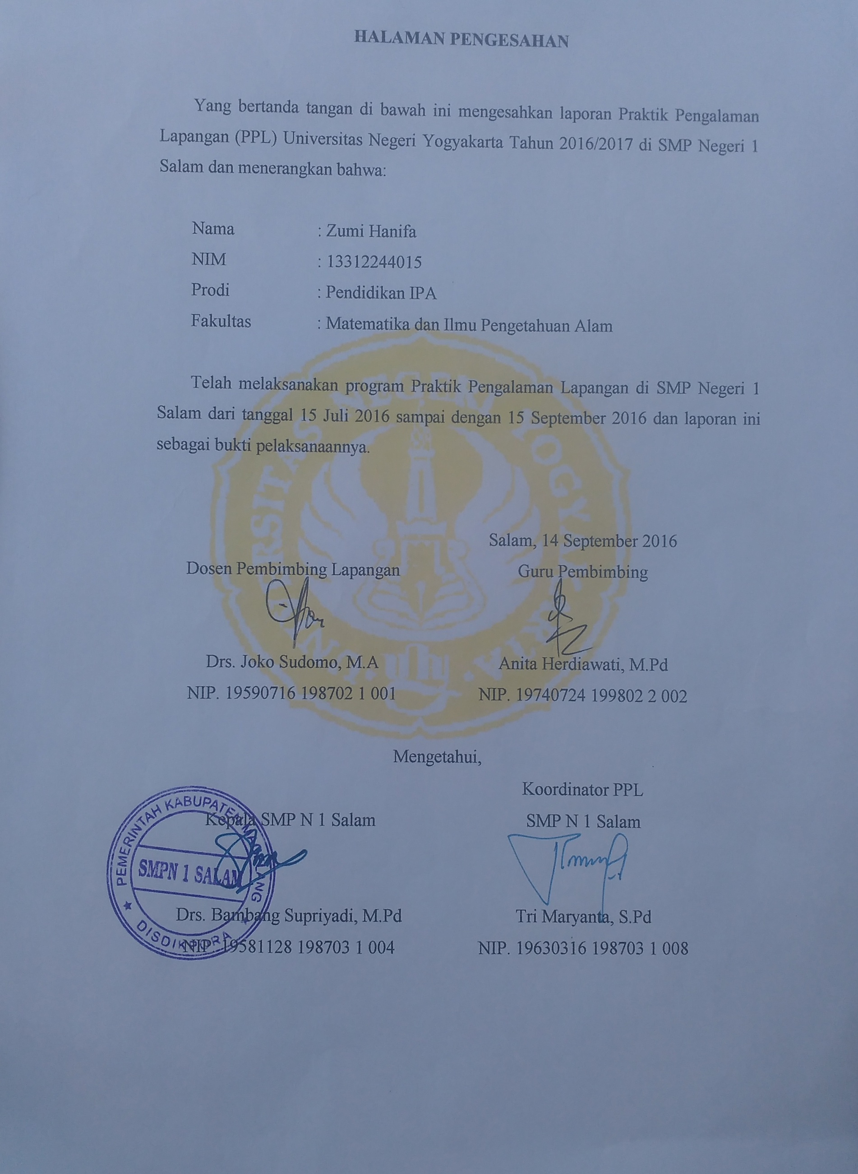

KATA PENGANTAR

Puji syukur penulis panjatkan atas kehadirat Allah SWT, yang telah melimpahkan karunia-Nya sehingga penulis dapat menyelesaikan Praktik Pengalaman Lapangan (PPL) 2016 di SMP Negeri 1 Salam dengan baik dan lancar dan sehingga laporan ini dapat tersusun dengan baik.
Laporan Praktik Pengalaman Lapangan (PPL) disusun sebagai tugas akhir pelaksanaan kegiatan PPL yang telah dilaksanakan selama kurang lebih 2 bulan di SMP Negeri 1 Salam terhitung mulai tanggal 15 Juli 2016 sampai dengan 15 September 2016. Laporan ini berisi hasil pengamatan (observasi), kegiatan dan pengalaman selama pelaksanaan PPL.
Penulis menyadari sepenuhnya keberhasilan pelaksanaan program PPL ini tidak lepas dari bantuan berbagai pihak. Tanpa bimbingan, bantuan dan pengarahan dari berbagai pihak, maka pelaksanaan PPL tidak dapat terlaksana dengan baik dan lancar. Oleh karena itu, sudah merupakan kewajiban moral bagi kami khususnya penulis untuk mengucapkan terima kasih tak terhingga kepada :
- Dr. Rochmat Wahab, M.A selaku Rektor Universitas Negeri Yogyakarta.
- Segenap pimpinan Universitas Negeri Yogyakarta dan Kepala LPPMP Universitas Negeri Yogyakarta yang telah mengkoordinasikan pihak sekolah dan mahasiswa PPL.
- Bapak Joko Sudomo, M.A selaku dosen pembimbing PPL yang telah memberikan bimbingan dan pengarahan kepada penulis mulai dari pengajaran mikro sampai dengan pelaksanaan PPL.
- Bapak Drs.Bambang Supriyadi, M.Pd selaku kepala SMP Negeri 1 Salam yang telah menerima kehadiran dan memberi izin kepada kami untuk melaksanakan PPL di SMP Negeri 1 Salam.
- Bapak Tri Maryanta, S.Pd selaku koordinator PPL UNY 2015 SMP Negeri 1 Salam yang telah bersedia untuk membimbing kami selama pelaksanaan PPL berlangsung.
- Ibu Anita Herdiawati, M.Pd selaku guru pembimbing PPL Mata Pelajaran IPA yang senantiasa memberikan bimbingan, motivasi dan pengarahan selama pelaksanaan PPL.
- Seluruh guru dan karyawan SMP Negeri 1 Salam yang telah banyak membantu dalam kegiatan PPL.
- Seluruh peserta didik SMP Negeri 1 Salam yang telah memotivasi penulis untuk selalu bersemangat dan mendukung serta berpartisipasi dalam program-program PPL UNY.
- Rekan-rekan kelompok PPL SMP Negeri 1 Salam yang telah bekerjasama dan mendukung segala kegiatan di sekolah.
- Ayah, ibunda dan keluarga tercinta yang selalu mendukung dan memotivasi kami dalam melaksanakan PPL UNY 2016.
- Semua pihak yang telah memberikan dukungan, saran dan masukan yang tidak bisa penulis sebutkan satu persatu hingga terselesaikannya laporan ini.
Penulis menyadari bahwa masih terdapat banyak kekurangan dalam penyusunan laporan PPL ini, sehingga penulis sangat mengharapkan masukan berupa saran dan kritik untuk perbaikan demi kesempurnaan laporan ini. Akhirnya, semoga apa yang telah penulis lakukan dapat bermanfaat bagi semua pihak.
Salam, 14 September 2016
Penulis

Zumi Hanifa
NIM. 13312244015
DAFTAR ISI

HALAMAN JUDUL................................................................................... | i
HALAMAN PENGESAHAN.................................................................... | ii
KATA PENGANTAR................................................................................ | iii
DAFTAR ISI............................................................................................... | v
DAFTAR LAMPIRAN.............................................................................. | vi
ABSTRAK.................................................................................................. | vii
BAB I : PENDAHULUAN
- Analisis Situasi..…………………………………………………. | 2
- Perumusan Program Kegiatan PPL……………………………. | 9
BAB II : PERSIAPAN, PELAKSANAAN DAN ANALISIS HASIL
- Persiapan PPL............................................................................... | 18
- Pelaksanaan PPL........................................................................... | 19
- Analisis Hasil Pelaksanaan PPL................................................... | 23
- Refleksi Pelaksanaan PPL………………………………………. | 25
BAB III : PENUTUP
- Kesimpulan..................................................................................... | 26
- Saran................................................................................................ | 27
DAFTAR PUSTAKA................................................................................. | 28
LAMPIRAN................................................................................................ | 29

DAFTAR LAMPIRAN

Lampiran 1. Matriks Pelaksanaan Program Kerja PPL
Lampiran 2. Kartu Bimbingan PPL
Lampiran 3. Jadwal Pelajaran
Lampiran 4. Jadwal Mengajar
Lampiran 5. Laporan Mingguan
Lampiran 6. RPP
Lampiran 7. Kisi-kisi Soal Ulangan Harian Bab 1
Lampiran 8. Soal Ulangan Harian Bab 1
Lampiran 9. Nilai Ulangan
Lampiran 10. Lembar Observasi
Lampiran 11. Rekapitulasi Dana
Lampiran 12. Foto Kegiatan Pembelajaran
LAPORAN PPL DI SMP NEGERI 1 SALAM 2015
ABSTRAK
Oleh:
Zumi Hanifa
NIM. 13312244015
Praktik Pengalaman Lapangan (PPL) merupakan suatu kegiatan yang bersifat aplikatif serta kegiatan yang mengupayakan keterampilan kependidikan yang didapatkan dari bangku perkuliahan yang selanjutnya digunakan mahasiswa untuk dikembangkan di sekolah. Dalam Tri Dharma Perguruan Tinggi yaitu pengabdian kepada masyarakat dimana dalam hal ini adalah sekolah merupakan salah satu peluang mahasiswa untuk menerapkan ilmu yang telah diperoleh di perguruan tinggi dimana harapanya adalah kegiatan PPL dapat menunjang proses belajar mengajar, membantu meningkatkan kondisi sekolah yang mendukung kegiatan belajar mengajar dan kompetensi mahasiswa sebagai calon pendidik, pembuatan rencana pelaksanaan pembelajaran, maupun pengembangan media. Pengabdian di sekolah bagi mahasiswa yaitu dengan menerapkan ilmu yang telah dipelajarinya di bangku perkuliahan. Dari kegiatan PPL yang dilaksanakan, mahasiswa dapat memperoleh ilmu yang bersifat empirik serta faktual terkait hal-hal yang terjadi di lapangan.
Kegiatan PPL yang dilakukan di SMP Negeri 1 Salam berlokasi pada Jalan Raya Gulon, Salam, Kabupaten Magelang . PPL merupakan salah satu mata kuliah yang wajib diambil oleh Mahasiswa UNY. Kegiatan PPL yang dilakukan meliputi tahap persiapan, praktek mengajar, dan analisis hasil. Beberapa persiapan PPL yang dilakukan antara lain kegiatan konsultasi dengan guru pembimbing mengenai kondisi dan potensi siswa, fasilitas pendukung dalam Kegiatan Belajar Mengajar (KBM), dan juga faktor penghambat yang sering ditemui ketika Kegiatan Belajar Mengajar (KBM) berlangsung dan melakukan pengamatan secara langsung. Dalam hal ini sebelum melakukan PPL, mahasiswa mengadakan observasi terhadap kegiatan pembelajaran yang ada di SMP Negeri 1 Salam. Praktik mengajar dilaksanakan pada 15 Juli 2016 hingga 15 September 2016. Pelaksanaan PPL ini dilakukan dengan mengajar di kelas selama kegiatan pembelajaran di sekolah tersebut sesuai jadwal yang sudah ditentukan. Pengajaran di kelas pada kegiatan PPL ini diharapkan dapat dilakukan minimal 8 kali pertemuan, sedangkan kelas yang diajar sebanyak 4 kelas, yaitu kelas VII C, VII D dan VII E, VII F. Metode yang digunakan dalam pengajaran di kelas, antara lain diskusi kelompok, eksperimen, presentasi, dan penugasan. Untuk mendukung kegiatan pembelajaran digunakan beberapa media, antara lain gambar, animasi, slide power point, LKS beserta alat dan bahan praktikumnya. Dalam pelaksanaanya, terdapat kendala dan hambatan selama kegiatan PPL, baik yang bersifat intern maupun ekstern, diantaranya dalam pengelolaan kelas yang sulit untuk dikondisikan, karena peserta didik yang terkadang ramai. Namun, hal ini merupakan suatu kenyataan bahwa anak usia SMP mengalami proses adaptasi dari SD ke SMP.
Mahasiswa PPL mendapat bekal pengalaman dan gambaran nyata selama melaksanakan PPL. Kegiatan PPL dapat terlaksana dengan lancar dan sukses berkat kerjasama semua pihak. Dengan terlaksananya PPL ini diharapkan dapat menciptakan tenaga pendidik yang profesional dan berkualitas.
Kata kunci : PPL, SMP Negeri 1 Salam, pembelajaran

BAB I

PENDAHULUAN
Praktik Pengalaman Lapangan (PPL) merupakan langkah yang tepat untuk melengkapi kompetensi mahasiswa sebagai calon tenaga kependidikan. Kegiatan PPLmerupakan salah satu perwujudan dari Tri Dharma Perguruan Tinggi. Kegiatan PPL dimaksudkan sebagai wujud nyata untuk mendarmabaktikan ilmu akademis yang didapatkan di perguruan tinggi Universitas Negeri Yogyakarta (UNY) kemudian diaplikasikan di sekolah yaitu di SMP Negeri 1 Salam. Selain itu, mahasiswa juga dapat belajar dari kondisi yang terjadi di lapangan. Dengan demikian mahasiswa dapat memberi dan menerima berbagai keilmuan yang dapat menghantarkan mahasiswa menjadi calon tenaga pendidik yang professional.
Seorang pendidik harus mendapatkan bekal yang memadai agar dapat menguasai sejumlah kompetensi yang diharapkan tersebut. Salah satu bentuknya adalah melalui pembentukan kemampuan mengajar (teaching skill) baik secara teoritis maupun praktis. Dalam hal ini, kegiatan PPL merupakan salah satu usaha pencapaian kompetensi bagi para calon guru dalam upayanya untuk ikut andil dalam membangun dan meningkatkan kualitas pendidikan yang pada akhirnya akan mewujudkan sumber daya manusia yang tangguh dan mampu bersaing di era global yang penuh dengan kompetisi seperti sekarang ini.
Sebelum menuju pada kegiatan PPL, mahasiswa telah dibekali beberapa ketrampilan dalam micro teaching untuk meningkatkan kompetensi dibidang mengajar. Kegiatan PPL yang berkaitan erat dengan proses pembelajaraan, mencakup perencanaan, pelaksanaan, dan penilaian dalam pembelajaran. Kegiatan itu terdiri dari pembuatan Rencana Pelaksanaan Pembelajaran (RPP), pembuatan media belajar, mempersiapkan perangkat yag menunjang kegiatan belajar serta melakukan berbagai inovasi dalam pelaksanaan pembelajaran.
Kegiatan PPL adalah kegiatan langsung mahasiswa dalam berproses menjadi pendidik dengan terjun langsung dalam kegiatan proses belajar mengajar di sekolah. Sebagai upaya peningkatan efisiensi dan kualitas penyelenggaraan pembelajaran maka Univeritas Negeri Yogyakarta melaksanakan mata kuliah lapangan yakni Praktik Pengalaman Lapangan (PPL). Adapun tujuan dari pelaksanaan PPL yang tercantum pada panduan PPL UNY edisi 2016 adalah:
1. Memberikan pengalaman kepada mahasiswa dalam bidang pembelajaran dan manajerial di sekolah atau lembaga, dalam rangka melatih dan mengembangkan kompetensi keguruan atau kependidikan.
2. Memberikan kesempatan kepada mahasiswa untuk mengenal, mempelajari, dan menghayati permasalahan sekolah atau lembaga baik yang terkait dengan proses pembelajaran maupun kegiatan manajerial kelembagaan.
3. Meningkatkan kemampuan mahasiswa untuk menerapkan ilmu pengethuan dan ketrampilan yang telah dikuasai secara interdisipliner ke dalam kehidupan nyata di sekolah atau lembaga pendidikan.

- Analisis Situasi
Sebelum melaksanakan kegiatan PPL, setiap mahasiswa harus memahami terlebih dahulu lingkungan serta kondisi lokasi PPL. Oleh karena itu setiap mahasiswa baik secara individu maupun kelompok telah melakukan observasi di SMP Negeri 1 Salam. Dari hasil observasi itulah maka didapatkan gambaran mengenai situasi serta kondisi dari SMP N 1 Salam.
SMP Negeri 1 Salam terletak di Jalan Gulon-Salam, Salam, Magelang, Jawa Tengah. SMP Negeri 1 Salam adalah sekolah menengah pertama dibawah naungan Dinas Pendidikan Kabupaten Magelang. SMP N 1 Salam ini merupakan salah satu tempat yang digunakan sebagai lokasi PPL UNY tahun 2016. Lokasi yang strategis karena mudah dijangkau dan terletak di dekat jalan raya Jogja-Magelang.
Berdasarkan hasil observasi selama pelaksanaan PPL UNY 2016, didapatkan analisis kondisi fisik dan non fisik.
- Sejarah dan Visi Misi SMPN 1 Salam
Berawal dari kepedulian Kepala Desa Gulon terutama masalah pendidikan, maka Bapak Haji Noto Harjono merelakan sebagian tanah bengkok berupa lapangan Desa Gulon dengan luas kurang lebih 6.000 m2 untuk dibangun sekolah. Pada tahun 1980 Sekolah membeli tanah bengkok dengan luas 2.000 m2. Kemudian sisa tanah bengkok seluas 4.000 m2 tersebut bisa digunakan atau dimanfaatkan untuk pelebaran sekolah dengan status Hak Pakai apabila sewaktu-waktu digunakan oleh Pemerintah Desa Gulon, maka sekolah siap mengembalikannya. Semua ini diharapkan agar masyarakat bisa menyekolahkan anaknya diwilayahnya sendiri dan kelak di Desa Gulon menjadi masyarakat yang berpendidikan dan mampu bersaing dengan wilayah-wilayah disekitrnya.
Sekolah ini berdiri pada tahun 1974 berawal dari SMEP Swasta yang bergabung dengan SMEP Negeri Ngluwar, yang berlokasi di tanah lapangan Desa Gulon. Kemudian tahun 1976 penggabungan sekolah tersebut diberi nama SMPT Negeri Ngluwar di Gulon atau sering diistilahkan dengan SMP Transisi. Empat tahun kemudian SMP Transisi tersebut beralih dengan nama SMP Negeri Ngluwar di Gulon tepatnya pada tahun 1980.
Visi dari SMPN 1 Salam yaitu “Luhur Budi Pekerti Unggul Dalam Prestasi.”
Indikator dari visi :
1.Luhur budi pekerti, dijabarkan dengan implementasi
1.1 Taat beribadah
1.2 Sopan dalam bertindak
1.3 Santun dalam berbicara
1.4 Berakhlak mulia
1.5 Berdisiplin tinggi
2.1 Unggul dalam prestasi akademis
2.1.1 Meningkatnya nilai UH, UTS, US, dan UKK
2.2.1 Meningkatnya nilai UN
2.2 Unggul dalam prestasi non akademis
2.2.1 Unggul dalam kegiatan keagamaan
2.2.2 Unggul dalam kegiatan olahraga
2.2.3 Unggul dalam kesenian
2.2.4 Unggul dalam TUB/PBB
2.2.5 Unggul dalam kepramukaan
2.2.6 Unggul dalam kegiatan OSN
2.2.7 Unggul dalam kegiatan siswa berprestasi
2.2.8 Unggul dalam kegiatan ketrampilan
2.2.9 Unggul dalam KIR
2.2.10 Terwujudnya sekolah sehat
Adapun misi dari SMPN 1 Salam :
- Meningkatkan penghayatan terhadap ajaran agama yang dianut dan memiliki budi pekerti luhur
- Meningkatkan kesadaran untuk taat terhadap peraturan tata tertib sekolah yang dibuat bersama oleh warga sekolah
- Menyelenggarakan pembelajaran dan bimbingan secara efektif untuk mengoptimalkan
- Menyelenggarakan pembelajaran dan bimbingan secara efektif untuk mengoptimalkan potensi akademik yang dimiliki siswa
- Melestarikan dan mengembangkan seni dan budaya bangsa
- Menyelenggarakan pelatihan dan bimbinganuntuk dapat berprestasi pada bidang olah raga
- Mengembangkan budaya kompetitif bagi siswa dalam upaya peningkatan ketrampilan
- Mendorong siswa mengikuti penelitian ilmiah, dalam upaya peningkatan bakat dan kemampuan di bidang KIR. Menciptakan lingkungan sekolah yang tertib, indah, dan sehat.

- Kondisi Fisik
Kondisi fisik SMP N 1 Salam ini terlihat dari bangunannya yang baru dan megah. Bangunan SMP N 1 Salam saat ini berlantai dua, dan beberapa masih proses dalam pembangunan dan perbaikan. Bangunan megah ini terdiri dari beberapa ruangan, yang kondisinya bagus, ideal dengan fasilitas ruangan yang mencukupi. Beberapa ruangan yang ada pada SMP N 1 Salam diantaranya
No | Fasilitas | Jumlah
1. | Ruang Kelas | 18
2. | Ruang Guru | 1
3. | Ruang Kepala Sekolah | 1
4. | Ruang TU | 1
5. | Ruang BK | 1
6. | Ruang Perpustakaan | 1
7. | Ruang UKS | 2
8. | Mushola | 1
9. | Laboratorium Komputer | 1
10. | Laboratorium IPA | 1
11. | Lapangan  - Lapangan Upacara dan Basket | 1
12. | Ruang Musik | 1
13. | Kantin | 2
14. | Koperasi Siswa | 1
15. | Parkir  - Guru  - Pegawai  - Tamu | 1
16. | Toilet | 14
17. | Gudang | 1
18. | Ruang OSIS | 1
19. | Ruang Tamu | 1
20. | Dapur | 1
21. | Ruang Ketrampilan | 1
22. | Ruang Server | 1

Setiap ruang sudah berfungsi sesuai dengan kegunaan ruang tersebut, serta dilengkapi dengan beberapa fasilitas untuk melengkapi fungsi ruangan tersebut. Seperti halnya pada ruang kelas, yang pada awalnya sudah terpasang tiap kelas satu LCD, akan tetapi karena beberapa hal menyebabkan LCD tidak terpasang di tiap kelas. Meskipun demikian didapatkan solusi yaitu tersedianya beberapa LCD untuk satu mata pelajaran dengan cara meminjam di bagian server. Meskipun terdapat beberapa ruangan yang belum difungsikan dan masih dalam tahap pembangunan dan renovasi, namun lingkungan gedung dan kesehatan lingkungan di SMP Negeri 1 Salam secara keseluruhan sudah cukup mencerminkan ketertiban, kebersihan, dan keindahan. Hal ini terlihat dengan adanya taman sekolah dan fasilitas pembuangan sampah.
Kemudian untuk kondisi fisik khususnya pada laboratorium IPA, alat-alat praktikum sudah cukup lengkap, hanya saja kurang terawat dengan baik sehingga beberapa banyak yang rusak dan tidak dapat digunakan. Kurangnya kerapian pada penataan alat-alat laboratorium menyebabkan kesulitan dalam pencarian alat-alat laboratorium. Sehingga perlu adanya penataan ulang untuk laboratorium IPA.

- Kondisi Non Fisik
Kondisi non-fisik yang dimaksud adalah sumber daya manusia (SDM), baik itu tenaga pendidik maupun peserta didik. Dalam proses belajar mengajar, pendidik/guru merupakan salah satu faktor yang berpengaruh dalam keberhasilan belajar siswa/peserta didik. Guru-guru SMP N 1 Salam pada umumnya memiliki motivasi dan visi pendidikan yang baik. Secara umum kondisi ini dibedakan menjadi:
- Kondisi guru
Sebagai sekolah yang berstandar SSN (Sekolah Standar Nasional), SMP Negeri 1 Salam memiliki tenaga pengajar yang berpotensi dalam bidangnya.Pada saat ini SMP N 1 Salam didukung oleh 29 orang tenaga guru. Tingkat pendidikan guru rata-rata lulusan S1 dan S2 baik kependidikan maupun akta. Sebagian besar telah memperoleh serta lulus dalam sertifikasi dan berstatus sebagai PNS. Adapun kegiatan di luar sekolah yang dilakukan untuk mendukung kegiatan belajar mengajar adalah dengan mengikuti diskusi MGMP dan mengikuti berbagai seminar. Guru terlibat aktif membina siswa dalam berbagai kegiatan ekstrakulikuler dan OSN maupun kegiatan di luar SMPN 1 Salam untuk melakukan pembinaan terhadap guru maupun siswa.
- Kondisi siswa
Siswa di SMP Negeri 1 Salam mempunyai kemampuan akademik yang baik. Hal ini dikarenakan cukup ketatnya seleksi yang dilakukan sekolah dalam memperoleh siswa baru. Hal ini dapat dilihat dari NEM dalam penerimaan siswa baru pada tahun ajaran 2016/2017, sekolah ini hanya menerima siswa dengan NEM terendah 25,05. Secara umum progres peningkatan dari tahun ke tahun penerimaan siswa baru di SMP Negeri 1 Salam. Hal ini dikarenakan masyarakat sekitar mempercayakan putra dan putri mereka untuk menuntut ilmu di SMP Negeri 1 Salam. Kepercayaan masyarakat ini tidak lepas dari kerja keras para guru untuk mencerdaskan kehidupan bangsa. Selain itu, SMP Negeri 1 Salam adalah salah satu sekolah favorit di kabupaten Magelang. Keberhasilan ini juga turut didukung oleh orang tua siswa yang memiliki semangat tinggi dalam memberikan motivasi kepada anak-anaknya. Hal seperti ini terlihat pada perhatian dan dukungan orang tua terhadap anaknya dalam mengikuti segala aktivitas yang diselenggarakan sekolah.
Selain itu hubungan terjalin baik antara siswa dengan siswa, siswa dengan guru, siswa dengan karyawan, dan siswa dengan masyarakat sehingga tercipta lingkungan yang sangat kondusif dalam KBM.
Pada tiap kelas terdiri 32 hingga 34 siswa per kelas VII, VIII maupun IX. Penampilan siswa baik, pakaian rapi dan sopan serta aktif dalam kegiatan pembelajaran dan ekstrakurikuler. SMP N 1 Salam memiliki potensi siswa yang dapat dikembangkan dan meraih prestasi yang membanggakan dengan pelatihan khusus.

- Organisasi Sekolah dan Kegiatan Ekstrakurikuler
Organisasi yang memfasilitasi siswa siswi untuk belajar mengembangkan kemampuan bersosialisasi serta berorganisasi yaitu Organisasi Siswa Intra Sekolah (OSIS) di SMP N 1 Salam dimana dikelola oleh siswa yang aktif dan dibina langsung oleh Waka Kesiswaan. Dalam satu kali periode kepengurusan adalah satu tahun. Proses pemilihan ketua OSIS dilaksanakan dengan cara yang demokratis melalui pemungutan suara secara langsung yang diikuti oleh seluruh siswa. Setiap siswa berhak menggunakan hak pilihnya untuk menyalurkan aspirasinya. Langkah awal dalam menentukan bakal calon pengurus OSIS diawali dengan diadakannya Latihan Dasar Kepemimpinan (LDK) yang dikelola oleh pengurus OSIS periode sebelumnya.
Kegiatan ekstrakurikuler di SMP N 1 Salam bertujuan untuk menyalurkan serta mengembangkan potensi, minat dan bakat siswa. Ekstrakurikuler lebih banyak ditujukan kepada kelas VII dan VIII, sedangkan untuk kelas IX difokuskan untuk mengikuti program tambahan belajar.

- Fasilitas dan Media Kegiatan Belajar Mengajar
Dalam kelengkapan fasilitas dan media kegiatan belajar mengajar yang ada di SMP N 1 Salam sudah menunjang kebutuhan warga sekolah diantaranya adalah perpustakaan, ruang musik, laboratorium, ruang komputer, mushola, alat-alat olahraga, lapangan olahraga, dan wi-fi.
Terdapat 2 laboratorium yang terdiri dari laboratorium IPA dan Laboratorium Komputer. Pada laboratorium IPA yang terletak di depan perpustakaan memiliki berbagai alat peraga untuk masing-masing mata pelajaran yang dapat membantu pemahaman siswa dalam belajar mengenal teori yang ada seperti KIT, alat peraga, torso, dan bahan percobaan seperti berbagai larutan. Terdapat fasilitas pendukung seperti meja dan kursi yang mencukupi untuk siswa sehingga siswa dapat belajar dengan nyaman. Selain fasilitas yang nyaman terdapat pula televisi yang dapat digunakan untuk memutar CD pembelajaran serta kelengkapan proyektor yang menunjang pembelajaran.
Perpustakaan SMP N 1 Salam menyediakan buku-buku untuk penunjang kegiatan belajar mengajar, perpustakaan tidak hanya diperuntukkan bagi siswa, tetapi juga warga sekolah seperti guru maupun pegawai. Perpustakaan dikelola oleh dua orang karyawan.
Pendukung pemberlajaran yang berupa media pembelajaran yang tersedia di SMP N 1 Salam juga bermacam-macam, sesuai dengan mata pelajarannya. Misalnya, chart, peta, atlas, globe, maket batuan, alat-alat praktikum, alat musik dan sebagainya. Dengan adanya media yang memadai, maka pelaksanaan pembelajaran dapat terlaksana dengan baik. Penggunaan fasilitas media pembelajaranpun juga sudah dimanfaatkan dengan baik oleh guru, hal ini dapat dilihat dengan seringnya guru maupun siswa meminjam media pembelajaran di perpustakaan.
Fasilitas wi-fi juga tersedia di SMP N 1 Salam. Fasilitas ini diadakan sebagai penunjang kebutuhan warga sekolah untuk mencari referensi di internet sehingga siswa dapat memiliki khasanah ilmu pengetahuan yang semakin luas dan tentunya tetap dapat mengikuti perkembangan informasi dan ilmu teknologi yang ada.

- Analisis Pembelajaran
Dalam pembelajaran yang digunakan di SMPN 1 Salam untuk kelas VII menggunakan kurikulum 2013, kelas VIII dan IX menggunakkan KTSP. Kurikulum yang digunakan dalam pembelajaran di SMP N 1 Salam yaitu KTSP, hanya saja untuk kelas tujuh menggunakan kurikulum 2013. Meskipun begitu, dalam kegiatan pembelajaran yang diterapkan pada kelas VII khususnya sebagian besar masih menggunakan konvensional. Hal ini disebabkan siswa lebih suka mencatat apa yang dicatatkan oleh guru di papan tulis dari pada merangkum sendiri terhadap apa yang sudah dijelaskan oleh guru. Selain itu pembagian buku siswa kepada masing-masing siswa pun seperti tidak terfungsikan dengan baik, sebab siswa masih terbawa kebiasaan yang dibawa dari SD yaitu mencatat jika disuruh oleh guru
Kesadaran membaca siswa juga kurang, sehingga ini menjadi tantangan berat bagi mahasiswa untuk menanamkan sikap gemar membaca. Beberapa metode mulai terfikirkan oleh mahasiswa untuk memaksa peserta didik agar gemar membaca. Karena jika tidak dengan dipaksa, maka sikap kebiasaaan membaca akan tetap sulit mengakar pada diri siswa. Berdasarkan hasil analisis situasi dari observasi yang telah dilaksanakan, maka kelompok PPL SMP N 1 Salam berusaha untuk memberikan stimulus awal untuk mengoptimalkan potensi dan mengembangkan kualitas SMP Negeri 1 Salam yang diwujudkan dalam berbagai program yang telah direncanakan.

- Perumusan program dan rancangan kegiatan ppl
  - Perumusan program
Observasi proses belajar mengajar dilakukan di dalam kelas yaitu pada saat siswa dan guru melaksanakan proses belajar mengajar. Observasi ini bertujuan untuk mengamati secara nyata kegiatan belajar mengajar yang dilakukan oleh guru di dalam kelas. Melalui observasi ini mahasiswa mendapatkan informasi mengenai cara guru mengajar dan mengelola kelas dengan efektif dan efisien. Selain pengamatan terhadap proses pembelajaran mahasiswa juga melakukan observasi terhadap perangkat pembelajaran (administrasi) yang dibuat oleh guru sebelum pembelajaran.
Beberapa hal yang menjadi sasaran utama dalam observasi proses belajar mengajar yaitu:
a. Cara membuka pelajaran
b. Cara penyajian materi
c. Metode pembelajaran yang digunakan oleh guru
d. Penggunaan bahasa
e. Gerak
f. Cara memotivasi siswa
g. Teknik bertanya
h. Teknik penguasaan kelas
i. Menggunaan media
j. Mentuk dan cara evaluasi
k. Cara menutup pelajaran
l. Perilaku siswa pada saat mengikuti Kegiatan Belajar Mengajar (KBM) di dalam kelas
m. Perilaku siswa di luar kelas
Perangkat pembelajaran (administrasi) guru yang diobservasi oleh praktikan, yaitu :
1) Silabus, yaitu kesesuaian silabus dengan kurikulum yang berlaku Kurikulum 2013 untuk kelas VII
2) Rencana Pelaksanaan Pembelajaran (RPP), dari observasi yang dilakukan sehingga mahasiswa mendapat beberapa informasi yang sesuai dengan format lembar observasi pembelajaran di kelas dan observasi peserta didik yang diberikan oleh PP PPL dan PKL LPPMP. Informasi tersebut dijadikan sebagai petunjuk mahasiswa dalam melaksanakan kegiatan PPL.
Berdasarkan hasil observasi yang telah dilakukan, ditemukan beberapa permasalahan, antara lain belum optimalnya penggunaan sarana dan prasarana dapat menghambat proses pengembangan dan pembangunan sekolah. Pendekatan, pengerahan, pembinaan, dan motivasi sangat diperlukan agar siswa lebih bersemangat dan pembangunan sekolah pun menjadi lebih lancar. Berdasarkan analisis situasi dari hasil observasi, mahasiswa PPL SMP Negeri 1 Salam berusaha memberikan respon awal bagi pengembangan sekolah.

2. Rancangan Kegiatan PPL
Mahasiswa praktikan harus melaksanakan observasi pra-PPL sebelum pelaksanaan PPL dimulai dengan tujuan untuk mengetahui bagaimana kondisi sekolah dan proses pembelajaran yang berlangsung di sekolah dengan sesungguhnya. Dengan demikian, pada saat pelaksanaan PPL mahasiswa praktikan tidak mengalami kesulitan dalam beradaptasi terhadap kelas dan proses pembelajaran di kelas itu sendiri. Kegiatan PPL dalam pelaksanaannya melibatkan banyak unsur yang terkait. Oleh karena itu, agar pelaksanaan PPL dapat berjalan dengan lancar dan sesuai dengan tujuan yang telah ditetapkan, diperlukan adanya persiapan yang matang dari berbagai pihak yang terkait yaitu mahasiswa, dosen pembimbing, sekolah/instansi tempat PPL, guru pembimbing serta komponen yang terkait dengan pelaksanaan PPL. Kegiatan PPL UNY 2016 dimulai dari tanggal 15 Juli sampai 15 September 2016. Secara garis besar, rangkaian kegaitan PPL ini meliputi:

  - Kegiatan Pra-PPL
    - Tahap Persiapan di Kampus
Tahap persiapan di kampus bertujuan untuk memberikan bekal kepada mahasiswa agar dapat mengajar dengan baik ketika di tempat PPL nantinya. Beberapa persiapan yang disiapkan diantaranya yaitu micro teaching. Pada kegiatan microteaching merupakan pelatihan tahap awal dalam pembentukan kompetensi mengajar melalui pengaktualisasian kompetensi dasar mengajar. Kompetensi guru sebagai agen pembelajaran termuat dalam undang–undang No. 14 tahun 2005 tentang guru dan dosen, yakni Bab IV pasal 10 dan sesuai dengan yang tercantum dalam aturan pemerintah No. 19 Tahun 2005 tentang Standar Nasional Pendidikan pada Bab IV pasal 3. Kompetensi guru tersebut meliputi : (1) kompetensi pedagogik, (2) kompetensi kepribadian, (3) kompetensi professional, dan (4) kompetensi sosial. Dalam pengajaran mikro, mahasiswa dilatih untuk mengembangkan kompetensi dasar dalam mengajar dan penguasaan materi. Selain itu mahasiswa juga dilatih untuk mengelola kelas, manajemen waktu, memahami karaketristik peserta didik, mengendalikan emosi, kemampuan mengatur ritme dalam berbicara, sera kemampuan untuk memilih pendekatan, strategi, model, metode pembelajaran dan media yang sesuai dengan materi yang akan disampaikan. Pengajaran mikro dilaksanakan sampai praktikan menguasai kompetensi secara memadai sebagai prasyarat untuk mengikuti praktik pengalaman lapangan (PPL).

    - Penyerahan Mahasiswa untuk Observasi
Pada kehgiatan penyerahan mahasiswa untuk memulai observasi dilakukan pada bulan awal bulan 29 Februari 2016. Penyerahan dilaksanakan langsung oleh Dosen Pembimbing Lapangan yaitu Ibu Endang kepada pihak sekolah yaitu Bapak Bambang selaku kepala sekolah SMP N 1 Salam, Magelang.
    - Pembuatan perangkat pembelajaran
Perangkat pembelajaran yang digunakan antara lain silabus kelas VII, Rencana Pelaksanaan Pembelajaran (RPP), Lembar Kerja Siswa (LKS), soal ulangan harian, dan kunci jawaban ulangan harian. Pembuatan perangkat pembelajaran dilakukan sebelum praktik mengajar dimulai.

    - Pembekalan PPL
Pada kegiatan pembekalan PPL bertujuan untuk mempersiapkan materi teknis dan moril mahasiswa yang akan diterjunkan ke lokasi PPL. Melalui pembekalan ini mahasiswa dapat memperoleh pengetahuan awal tentang etika guru, tanggung jawab, dan profesionalitas guru, sehingga diharapkan mahasiswa tidak menemui hambatan selama pelaksanaan PPL. Pembekalan sebelum pelaksanaan PPL diberikan oleh Dosen Pembimbing Lapangan (DPL PPL) di kampus.

  - Kegiatan PPL
    - Penerjunan Mahasiswa ke SMP Negeri 1 Salam
Penerjunan mahasiswa PPL UNY 2015 ini dilaksanakan pada tanggal 15 Juli 2016. Pada penerjunan ini mahasiswa PPL berkoordinasi untuk kegiatan Pengenalan Lingkungan Sekolah bagi peserta didik baru.
    - Observasi Lapangan
Observasi lapangan merupakan kegiatan yang digunakan mahasiswa untuk mengamati kegiatan kelas secara langsung ketika guru pembimbing sedang mengajar. Selain kegiatan di kelas, kegiatan ini dimaksudkan pula agar setiap mahasiswa memahami bagian perangkat pembelajaran yang perlu dibuat untuk melengkapi proses pembelajaran mereka serta melakukan analisis untuk model pembelajaran yang tepat bagi siswa. Kegiatan observasi ini dilakukan di sekolah yang akan dijadikan tempat PPL. Tujuan dari kegiatan observasi ini adalah agar mahasiswa mengenal dan memperoleh gambaran sekilas tentang pelaksanaan proses pembelajaran di sekolah yang akan dijadikan tempat PPL. Hal – hal yang diamati dalam Kegiatan observasi ini meliputi : Perangkat pembelajaran (Kurikulum 2013, silabus, dan RPP), proses pembelajaran (membuka pelajaran, apersepsi dan memotivasi siswa, penyajian materi, pemilihan metode, penggunaan media, penggunaan bahasa, manjemen waktu, gerak/keluwesan, tekhnik bertanya, pengelolaan kelas, bentuk dan cara evaluasi, serta menutup pelajaran) dan perilaku siswa (di dalam dan di luar kelas).
    - Apel Pagi
Kegiatan koordinasi yang dilakukan antara kepala sekolah sebagai pemimpin apel, guru, pegawai serta mahasiswa PPL. Apel pagi merupakan kegiatan wajib yang dilakukan setiap pagi sebelum kegiatan belajar mengajar dimulai. Pemberitahuan yang diberitakan pada apel ini disesuaikan dengan keperluan yang ada. Pada akhir apel ini dilakukan doa bersama untuk mengawali semua kegiatan yang akan dikerjakan.
    - Upacara Bendera
Upacara bendera merupakan kegiatan wajib yang dilaksanakan setiap hari Senin dengan petugas upacara bergantian bergilir dari kelas IX terlebih dahulu. Pada setiap awal bulan petugas adalah dari OSIS. Untuk memotivasi para siswa maka sekolah melombakan para petugas untuk diambil yang terbaik pada akhir tahun.
    - Pengenalan Lingkungan Sekolah
Kegiatan yang dilaksanakan untuk mengenalkan peserta didik baru terhadap lingkungan sekolah baik secara fisik maupun non fisik. Kegiatan ini dilaksanakan selama 3 hari.

    - Penyuluhan dan Sosialisasi Kesehatan Reproduksi
Kegiatan memberikan penyuluhan serta sosisalisasi terhadap peserta didik kelas VII dengan pembicara yaitu dari dinas kesehatan kecamatan Salam. Harapanya dari agenda ini adalah berkurangnya tindak kejahatan seksualitas terhadap anak.

    - Pendampingan Ekstrakurikuler
Ekstrakulikuler bertujuan untuk meningkatkan potensi, minat serta bakat peserta didik. Berikut ini adalah kegiatan ekstrakulikuler tahun ajaran 2016/2017 :
No | Materi Ekstrakulikuler | Pembimbing
1 | Olahraga
 | - Tenis Meja | Bapak Andri
 | - Pencak Silat | Bapak Agung
 | - Sepak Bola | Bapak Edi Sukoco
 | - Sepak Takraw | Bapak Drs. Kadana
2 | Kesenian
 | - Seni Tari | Ibu Asih Suprihatin
 | - Seni Musik Tradisional | Ibu Endang R
 | - Vocal Group | Ibu Endang R
 | - Vocal Tunggal | Ibu Endang R
3 | Bahasa Indonesia | Ibu Ngatiyah  Ibu Helmy
 | - Baca Puisi
 | - Cipta Puisi
 | - Cipta Cerpen
 | - Debat Bahasa Indonesia
4 | Bahasa Inggris | Ibu Bernadetta
 | - Story Telling
5 | Bahasa Jawa | Bapak Arif Rinaldy
 | - Geguritan dan Mocopat
6 | TUB/PBB | Bapak Tri Maryanta
7 | Komputer | Bapak Naryanto
8 | PMR | Bapak Suharyo Winarno
9 | KIR | Ibu Anita Herdiawati
10 | OSN | Bapak Sumantri
11 | Keagamaan | Bapak Syifaurraahman

    - Penataan Laboratorium IPA
Kegiatan menata laboratorium IPA agar lebih rapi dan bersih agar dalam pembelajaran guru lebih mudah mempersiapkan alat serta bahan yang diperlukan.
    - Pendampingan Ekstrakurikuler Pramuka
Kegiatan wajib bagi peserta didik kelas VII yang dilaksanakan pada hari Jumat bertujuan agar siswa tidak hanya cakap dalam bidang akademik namun cakap dalam kehidupan sosial dimana softskill siswa dikembangkan dengan adanya kepramukaan.
    - Penataan Perpustakaan
Kegiatan penataan perpustakaan bertujuan agar perpustakaan menjadi tempat yang nyaman bagi warga sekolah untuk mencari referensi serta meningkatkan kegemaran warga sekolah dalam membaca literasi.
    - Pembuatan Media Pembelajaran
Pembuatan media pembelajaran bertujuan untuk memudahkan guru dalam memvisualisasikan suatu materi. Pembuatan media pembelajaran diantaranya yaitu video macroflash, poster, dan peta.
    - Pendampingan Latihan Tata Upacara dan PBB
Pendampingan kegiatan latihan tata upacara yang ditujukan bagi peserta didik yang kelasnya mendapat giliran untuk menjadi petugas upacara. Kegiatan ini dilaksanakan pada hari Sabtu.
    - Kegiatan Meningkatkan Motivasi Belajar Siswa Kelas IX
Kegiatan motivasi belajar bagi peserta didik kelas IX dimana bertujuan untuk memberikan dorongan dari luar sehingga peserta didik dapat memacu semangat untuk berprestasi.
    - Bimbingan Belajar
Kegiatan pendampingan belajar bagi kelas VII, VIII dan IX dengan mata pelajaran yang diujikan untuk Ujian Nasional.
    - Pembinaan Sikap Sadar Sampah
Dalam rangka menyambut Lomba Sekolah Sehat maka sekolah melakukan pembinaan sikap sadar lingkungan dengan mengadakan peralatan tambahan berupa bak sampah organik maupun non organik pada masing-masing kelas.
    - Upacara 17 Agustus
Upacara 17 Agustus merupakan agenda rutin diselenggarakan oleh pemerintah dinas Pendidikan Kecamatan Salam. Upacara 17 Agustus ini dilaksanakan di lapangan Jumoyo bersama dengan seluruh siswa di kecamatan Salam.

  - Kegiatan Praktik Pengalaman Lapangan
- Pembuatan Administrasi Guru
Pembuatan administrasi guru meliputi pembuatan Program Tahunan dan pembuatan Program Semester. Program Tahunan dibuat guna untuk memetakan KI dan KD serta pengorganisasian waktu pembelajaran yang dilakukan selama satu tahun pelajaran 2016/2017 sehingga kegiatan pembelajaran dapat terjadwal secara sistematis. Sedangkan program semester dibuat guna untuk memetakan KI dan KD selama satu semester pada semester gasal (pertama). Pembuatan Program Semester mempermudah Mahasiswa dalam management pembelajaran selama satu semester.
- Pemetaan KI dan KD
Sebelum penyusunan dan pembuatan silabus serta RPP, Mahasiswa membuat pemetaan KI dan KD. Hal ini untuk mempermudah dalam penyusunan Rencana Pelaksanaan Pembelajaran (RPP).
- Penyusunan Silabus dan Rencana Pelaksanaan Pembelajaran
Sebelum pelaksanaan mengajar di kelas, mahasiswa diharuskan membuat perangkat pembelajaran berupa silabus dan Rencana Pelaksanaan Pembelajaran (RPP). RPP tersebut digunakan sebagai pedoman untuk mengajar di kelas pada setiap tatap muka. Persiapan mengajar yang meliputi kegiatan ini meliputi segala sesuatu yang disiapkan mahasiswa sebelum mengajar, seperti RPP, LKPD IPA, Lembar penilaian, media pembelajaran, dan materi pembelajaran, serta strategi pembelajaran. Hal ini sangat diperlukan untuk kelancaram mengajar seorang calon guru
- Konsultasi dengan Guru Pembimbing
Konsultasi merupakan kegiatan yang sangat diperlukan oleh mahasiswa sebelum mengajar. Konsultasi ini meliputi konsultasi materi yang akan diajarkan, maupun sampai strategi mengajar yang diperlukan.

- Praktek mengajar di kelas
Pengajaran di kelas bertujuan untuk menerapkan, mempersiapkan, dan mengembangkan kemampuan mahasiswa sebagai calon pendidik. Dalam praktek ini diharapkan mahasiswa dapat melakukan minimal 8 x pertemuan di kelas VII C, VII D, VII E, VII F.
- Pembuatan Soal Evaluasi
Soal evaluasi digunakan sebagai tolak ukur peserta didik selama mengikuti pembelajaran serta mengetahui kesulitan peserta didik dalam memahami materi.
- Pembuatan Analisis Penilaian Ulangan Harian
Analisis ulangan harian dilakukan untuk menganalisis nilai ulangan harian peserta didik. Dengan analisis tersebut dapat diketahui nilai peserta didik yang sudah tuntas dan tidak tuntas.
- Pembuatan Media Belajar
Media belajar digunakan sebagai media penunjang belajar siswa untuk mempermudah kegiatan pembelajaran. Media belajar juga membantu siswa untuk memahami materi pelajaran yang sekiranya tidak dapat langsung diterima di kelas.
- Penyusunan dan pelaksanaan evaluasi
Evaluasi pembelajaran digunakan sebagai tolak ukur proses kegiatan pembelajaran di kelas, yang bertujuan untuk mengetahui tingkat kemampuan siswa dalam menerima materi pelajaran yang telah disampaikan oleh mahasiswa. Evaluasi merupakan penilaian yang diberikan kepada mahasiswa dalam tugasnya melaksanakan PPL.

- Persiapan Pentas Seni untuk Pelepasan PPL
Persiapan pentas seni diperlukan untuk mempersiapkan segala sesuatu yang diperlukan untuk acara perpisahan PPL. Pentas seni yang akan diisi oleh beberapa siswa memerlukan beberapa pendampingan oleh mahasiswa PPL agar penampilan menjadi lebih siap dan baik.

- Penyusunan Laporan PPL
Penyusunan laporan merupakan tugas akhir dari pelaksanaan PPL dan merupakan pertanggungjawaban atas pelaksanaan PPL. Data yang digunakan untuk menyusun laporan diperoleh melalui praktik mengajar maupun praktik non mengajar. Hasil dari laporan ini diharapkan selesai dan dikumpulkan atau untuk disyahkan sebelum waktu penarikan.

- Penarikan Mahasiswa PPL
Penarikan mahasiswa dari lokasi PPL yaitu SMP Negeri 1 Salam, dilaksanakan pada tanggal 15 September 2016, yang juga menandai berakhirnya tugas yang harus dilaksankan oleh mahasiswa PPL Universitas Negeri Yogyakarta.

- Perpisahan Mahasiswa PPL
Perpisahan mahasiswa PPL yang dilaksanakan pada tanggal 17 September 2016 merupakan acara yang dibuat untuk mengakhiri perjumpaan dengan masyarakat sekolah SMP N 1 Salam. Pada kegiatan ini akan ditampilkan beberapa kesenian dari siswa-siswi SMP N 1 Salam

BAB II
PERSIAPAN, PELAKSANAAN, DAN ANALISIS HASIL

- Persiapan
Sebelum dilaksanakannya program-program PPL yang sudah tersusun dalam suatu rumusan, maka perlu diadakan persiapan-persiapan agar program tersebut dapat terlaksana dengan lancar dan terpenuhi keberhasilan darinkegiatan tersebut. Pada tahapan persiapan Praktik Pengalaman Lapangan (PPL) di SMP Negeri 1 Salam meliputi kegiatan pembekalan pengajaran mikro di tingkat jurusan, Microteaching pada semester semester 6 dan observasi, serta pembekalan dari pihak LPPMP.
- Pembekalan
Pembekalan pengajaran mikro diselenggarakan oleh Jurusan Pendidikan IPA yang bekerja sama dengan dosen pembimbing lapangan PPL. Pembekalan pengajaran mikro ini dilakukan dengan tujuan untuk memberikan pengarahan kepada calon mahasiswa PPL dalam melaksanakan PPL.
- Observasi
Kegiatan observasi ini dilakukan dengan tujuan untuk lebih mengenali sekolah sebagai tempat lokasi PPL. Selain itu observasi juga bertujuan untuk mencari tahu bagaimana pembelajaran mata pelajaran IPA yang diterapkan di kelas.
Observasi yang dilakukan terbagi menjadi dua, observasi yang pertama mengenai keadaan fisik sekolah yang terdiri dari ruang-ruang yang ada di sekolah. observasi yang kedua mengenai keadaan non-fisik berupa keadaan kesiswaan dan pembelajaran guru. Dan hasil dari observasi, khususnya kelas VII di SMP N 1 Salam menggunakan kurikulum 2013, sehingga segala perangkat pembelajaran yang digunakan mengerucut ke tata aturan K13.
- Micro Teaching
Micro teaching bertujuan untuk memberi bekal kepada mahasiswa kependidikan untuk berlatih mengajar. Micro teaching membekali mahasiswa dalam pembuatan RPP,cara melakukan penilaian, dan pelatihan mengajar peer teaching. Micro teaching dilaksanakan setelah mahasiswa melaksanakan observasi ke SMP yang akan ditempati untuk PPL. Hal ini agar micro teaching yang dilaksanakan sesuai dengan kondisi sekolah PPL.
Berdasarkan hasil observasi untuk persiapan PPL, untuk kegiatan micro teaching menyesuaikan hasil yang di dapat, yaitu berlatih mengajar dengan berdasarkan tata aturan Kurikulum 2013. Selain latihan praktik mengajar, penyusunan perangkat pembelajaran yang meliputi rencana pelaksanaan pembelajaran (RPP ), media atau alat peraga pembelajaran, instrumen penilaian proses dan hasil pembelajaran, dan lembar observasi pembelajaran pun menggunakan aturan K-13.

- Pelaksanaan PPL
Pelaksanaan program Praktik Pengalaman Lapangan (PPL) dimulai dari tanggal 15 Juli 2016 sampai tanggal 15 September 2016. Dalam hal ini, mahasiswa PPL telah melaksanakan program-program PPL di lokasi SMP Negeri 1 Salam. Dalam pelaksanaan program-program yang telah direncanakan, terdapat beberapa program yang termasuk ke dalam program insidental dan beberapa tambahan.
Program-program yang telah di lakukan tersebut, kemudian dibagi menjadi dua bagian, yaitu program mengajar dan non mengajar. Pelaksanaan program mengajar ini meliputi kegiatan belajar mengajar dalam kelas bersama dengan siswa dan sifatnya terbimbing. Selanjutnya program non mengajar ini meliputi beberapa kegiatan yang sifatnya merupakan persiapan untuk melakukan program mengajar seperti pembuatan materi, perangkat pembelajaran, penilaian siswa, alat peraga, dan berbagai kegiatan yang sifatnya tambahan dan insidental.
    - Program Mengajar
Dalam praktik mengajar, mahasiswa PPL membantu untuk mengajar mata pelajaran IPA di kelas VII C, VII D, VII E, dan VII F. Meskipun demikian, tidak menutup kemungkinan untuk mengajar di kelas yang lain yaitu menggantikan guru pembimbing dalam mengajar.
Kegiatan ini dilaksanakan mulai pada tanggal 18 Juli 2016 sampai 14 September 2016. Alokasi untuk satu jam pelajaran adalah 40 menit. Berikut ini jadwal harian mengajar mahasiswa PPL selama di sekolah.
No | Hari | Kelas | Jam Pelajaran
1. | Senin | VII E | V, dan VI
2. | Selasa | VII C  VII D | V, dan VI  VII dan VIII
3. | Rabu | VII D  VII C  VII F | I, II, dan III  IV, V, dan VI  VII dan VIII
4. | Kamis | VII F | VI, VII, dan VIII

Dengan materi pembelajaran yang terlaksana yaitu:
Pertemuan 1
Objek IPA dan Pengamatannya
- Penyelidikan IPA

Pertemuan 2
Objek IPA dan Pengamatannya
- Kromatografi

Pertemuan 3
Objek IPA dan Pengukurannya
- Besaran, Satuan, dan Pengukuran

Pertemuan 4
Objek IPA dan Pengamatannya
- Besaran Pokok Panjang, Massa dan Waktu serta Pengukurannya

Pertemuan 5
Objek IPA dan Pengamatannya
- Besaran Turunan

Pertemuan 6
Ulangan Harian

Pertemuan 7
Klasifikasi benda
- Klasifikasi benda di lingkungan sekitar

Pertemuan 8
Klasifikasi benda
- Larutan asam, basa, garam, dan indicator

Berikut ini rincian kegiatan belajar mengajar yang tersusun dalam RPP serta dilaksanakan setiap pertemuan meliputi:
- Pendahuluan
- Menanyakan kehadiran
- Memberikan apersepsi
- Menyampaikan tujuan pembelajaran
- Kegiatan Inti
- Mengamati
- Menanya
- Mengeksperimenkan
- Mengasosiasi
- Mengomunikasikan
- Penutup
- Memberikan kesimpulan materi
- Memberikan tugas kepada peserta didik
- Evaluasi pembelajaran
Penilaian yang dilakukan mahasiswa PPL dalam pembelajaran ada 3 aspek yaitu:
- Penilaian afektif yaitu dengan menilai sikap siswa selama proses belajar mengajar berlangsung yang meliputi penilaian diri, penilaian teman sejawat, dan penilaian oleh guru melalui observasi.
- Penilaian kognitif didasarkan pada kemampuan siswa dalam menjawab pertanyaan baik dalam bentuk tertulis maupun lisan pada saat di dalam kelas.
- Penilaian Praktik IPA atau ketrampilan didasarkan pada kecakapan siswa dalam melakukan praktik IPA. Penilaian ketrampilan meliputi penialain praktik, proyek, dan portofolio.
Media pembelajaran yang digunakan mahasiswa PPL yaitu berupa LKS serta media belajar berupa power point untuk membantu belajar siswa baik kegiatan teori maupun praktik. Sedangkan alat evaluasi yang diperlukan berupa evaluasi hasil pembelajaran siswa yaitu soal-soal latihan dan soal ulangan harian.
Dalam program mengajar ini sudah tercakup beberapa program yang terlaksana diantaranya persiapan, program praktik mengajar, dan konsultasi dengan guru pembimbing. Tahap persiapan mencakup pembuatan RPP, LKS, dan Penilaian. Konsultasi dengan guru pembimbing menyangkut beberapa hambatan yang ditemui saat melaksanaan praktik mengajar. Dengan demikina setiap pertemuan dalam praktik mengajar dapat mengalami peningkatan skill dalam menghadapi hambatan-hamabatan yang ada.

- Program Non Mengajar
Program mengajar memberikan suatu pengalaman tambahan selain pengalaman dalam praktik mengajar. Program non mengajar menyangkut beberapa kegiatan yang diselenggarakan sekolah. Program non mengajar yang terlaksana masuk ke dalam program yang sudah direncanakan, tambahan dan program insidental. Beberapa program non-mengajar yang terlaksana diantaranya :
      - Upacara Bendera
      - Pembinaan Sikap Sadar Sampah
      - Bimbingan Belajar
      - Kegiatan Meningkatkan Motivasi Belajar Siswa Kelas IX
      - Penyuluhan dan Sosialisasi Kesehatan Reproduksi dan Pergaulan
      - Pendampingan Latihan Tata Upacara dan PBB
      - Pembuatan Media Pembelajaran
      - Penataan Perpustakaan
      - Pendampingan Ekstrakurikuler Pramuka
      - Penataan Laboraterium IPA
      - Pendampingan Ekstrakurikuler
      - PPDB
      - PLS PDB
      - Jaga Senyum Sapa
      - Upacara 17 Agustus
      - Jalan Sehat bersama
      - Penarikan PPL
      - Perpisahan PPL
Program non mengajar yang telah dilaksanakan memberikan pelajaran yang penting, dimana mahasiswa diajarkan untuk bekerjasama, bertanggung jawab, dan berkodinasi di sebuah lembaga formal. Dalam kegiatan non formal ini, mahasiswa diharapkan dapat memposisikan diri pada dua sisi. Pertama menjadi seorang calon guru. Dan sisi yang kedua menjadi seorang calon guru dihadapan para siswa-siswa, sehingga diharapkan mampu menjaga kewibawaan seorang guru.

- Analisis hasil pelaksanaan
Secara umum pelaksanaan PPL dapat dikatakan berhasil dengan baik dengan menyampaikan BAB I materi kelas VII IPA yaitu Objek IPA dan Pengamatanya. Dari pelaksanaan praktik mengajar ini praktikan mendapatkan banyak manfaat. Selain itu juga dapat membantu keterampilan seorang calon guru menjadi guru yang profesional, dan dapat mengenal kondisi siswa. Pengenalan kondisi siswa ini akan sangat membantu mahasiswa calon guru untuk lebih mempersiapkan diri dalam pekerjaan sebagai tenaga pendidik di masa yang akan datang.
Hasil dari pembelajaran BAB I untuk satu Kompetensi Dasar telah di analisis oleh praktikan sehingga dapat diketahui ketercapaian pembelajaran yang dilakukan oleh mahasiswa PPL. Pada pertemuan ke-7 mahasiswa melakukan ulangan harian Bab 1 untuk mengevaluasi ketercapaian tersebut. Kriteria Ketuntasan Minimal (KKM) untuk mata pelajaran IPA adalah 80. Dari hasil rekapan nilai ulangan harian, posttest, dan tugas dalam KBM. Pada hasil ulangan harian kelas VII C dari 34 siswa terdapat 15 siswa yang belum mencapai KKM. Pada hasil ulangan harian pertama untuk kelas VII D dari 34 siswa terdapat 5 siswa yang belum mencapai KKM. Kelas VII E dari 34 siswa terdapat 11 siswa yang belum mencapai KKM. Sementara untuk kelas VII F dari 32 siswa terdapat 9 siswa yang belum mencapai nilai KKM.
Guru melakukan kegiatan remidial bagi siswa yang belum mencapai nilai kentutasan minimal yaitu 80. Bagi peserta didik yang sudah mencapai nilai KKM maka melakukan program pengayaan.

- Faktor Pendukung
- Adanya fasilitas alat dan tempat yang mendukung sehingga mempermudah mahasiswa PPL dalam menyampaikan materi ajar untuk peserta didik.
- Motivasi dari seluruh komponen untuk menjadi yang terbaik sangat mendorong keinginan untuk terus mengembangkan diri bagi mahasiswa PPL agar mampu mengajar dengan baik.
- Hubungan yang baik antara mahasiswa, guru pembimbing, dosen pembimbing, siswa dan seluruh komponen sangat membantu mahasiswa PPL dalam melaksanakan praktik mengajar.
- Besarnya perhatian guru pembimbing kepada praktikan juga sangat membantu kelancaran kegiatan praktik mengajar.

- Hambatan dan Solusi Pengajaran
Secara umum mahasiswa PPL dalam melaksanakan PPL tidak banyak mengalami hambatan yang berarti, namun justru mendapat pengalaman belajar untuk menjadi guru yang profesional dibawah bimbingan guru pembimbing di sekolah. Hambatan yang ditemui oleh mahasiswa PPL merupakan hambatan yang masih bisa diatasi oleh diri sendiri maupun dengan bantuan guru pembimbing.
Adapun hambatan-hambatan yang muncul dalam pelaksanaan kegiatan PPL adalah sebagai berikut :
  - Teknik mengontrol kelas
Awal melakukan kegiatan pembelajaran mahasiswa PPL masih kesulitan dalam mengontrol kelas supaya tidak ramai sendiri dikarenakan peserta didik masih mengalami transisi dari SD ke SMP.
  - Karakter dan kemampuan peserta didik yang beranekaragam
Setiap siswa mempunyai karakter dan kemampuan serta ragam belajar yang berbeda, mahasiswa PPL kesulitan dalam membuat perlakuan pada saat di dalam kelas.
  - Waktu kurang
Terdapat materi yang ini yang seharusnya disampaikan pada satu pertemuan jadi disampaikan dalam waktu 2 pertemuan

Adapun usaha-usaha untuk mengatasi hambatan tersebut adalah :
        - Teknik mengontrol kelas
Mengajak siswa untuk aktif dalam kegiatan praktikum maupun meminta untuk membuat pertanyaan ataupun menjawab pertanyaan dari guru.
  - Karakter dan kemampuan peserta didik yang beranekaragam
Membuat inovasi dalam pembelajaran melalui pendekatan maupun model pembelajaran yang tepat.
  - Manajemen waktu dan materi pembelajaran
Mahasiswa lebih belajar dalam memanajemen waktu dan menyesuaikan materi pembelajaran dengan waktu yang telah tersedia.

- Umpan Balik Guru pembimbing
    - Sebelum praktik mengajar
Guru pembimbing memberikan arahan dalam menyusun persiapan mengajar baik materi, sikap maupun mental. Sebelum mengajar, guru pembimbing juga memberikan beberapa pesan sebagai bekal sebelum mahasiswa PPL mengajar di kelas.
    - Selama praktik mengajar
Guru pembimbng mendampingi dan memantau jalannya pembelajaran di kelas. Jika mahasiswa PPL melakukan kesalahan atau terdapat hal-hal yang kurang baik maka guru pembimbing mengingatkan dan memberikan masukan.
    - Setelah praktik mengajar
Setelah mahasiswa PPL selesai mengajar guru pembimbing selalu memeberikan evaluasi berkaitan dengan penampilan mengajar di kelas, baik segi penampilan, cara menyampaikan materi, metode yang digunakan, cara mengkondisikan kelas, dan lain sebagainya.
- Refleksi
Pada kegiatan PPL ini memberikan pemahaman kepada setiap individu bahwa menjadi seorang guru atau tenaga pendidik itu tidak semudah yang dibayangkan. Banyak aspek yang harus diperhatikan, pembelajaran bukan hanya ajang untuk mentransfer ilmu kepada siswa namun juga pembelajaran terhadap nilai suatu ilmu. Selain itu guru juga harus menjadi sosok yang kreatif dan kritis dalam menyikapi permasalahan yang terjadi dalam dunia kependidikan, khususnya pada kegiatan belajar mengajar yang dilakukan. Selain mengemban amanat yang cukup berat yang harus disertai dedikasi yang tinggi, menjadi serorang guru merupakan hal yang paling menarik dan menyenangkan karena kita senantiasa berhubungan dengan makhluk hidup yang tidak akan pernah membosankan. Selain itu menjadi guru memiliki tantangan tersendiri yaitu pada waktu memahamkan ilmu dan “nilai” pada peserta didiknya. Setiap kegiatan praktik megajar di dalam kelas ternyata memberikan pengalaman yang berharga untuk mengasah dan mendewasakan pemikiran saya sebagai seorang calon tenaga pengajar. Guru adalah manusia yang sangat berjasa bagi setiap insan di dunia karena jasanya setiap manusia dapat membaca, menulis, dan belajar berbagai ilmu. Guru tidak hanya menginginkan nilai yang bagus pada setiap peserta didik, namun adanya perubahan sikap yang lebih baik merupakan hal yang diperhatikan.

BAB III
PENUTUP

- Kesimpulan
Pelaksanaan Praktek Pengalaman Lapangan (PPL) mahasiswa UNY telah dilaksanakan dari tanggal 15 Juli sampai dengan 15 September 2016. Berdasarkan uraian kegiatan di atas, secara umum pelaksanaan program yang telah direncanakan dapat berjalan dengan lancar walaupun masih banyak terdapat kelemahan dan kekurangan. Dari hasil PPL yang dilakukan, maka dapat diambil beberapa kesimpulan bahwa PPL :
- Memberikan pengetahuan dan pengalaman kepada mahasiswa mengenai kehidupan di sekolah untuk melatih serta mengembangkan potensi kependidikan.
- Memberikan kesempatan kepada mahasiswa untuk belajar dan mengenal serta menghayati sekolah dan segala permasalahan yang terkait dengan proses pengembangannya.
- Memberikan kesempatan kepada mahasiswa untuk menerapkan ilmu pengetahuan dan keterampilan yang telah diperoleh di perguruan tinggi untuk diaplikasikan dalam kehidupan nyata di sekolah.
- Melatih mahasiswa bekerja dalam tim dengan segala karakteristik yang berbeda.
- Melatih mengembangakan semua elemen sekolah sehingga potensi masing-masing dapat dikembangkan untuk kemajuan sekolah.

- Saran
Berdasarkan hasil praktik pengalaman lapangan (PPL), adapun saran yang konstruktif yaitu
      - Bagi Pihak LPPMP UNY
- Perlu adanya pengontrolan dan monitoring ke lokasi PPL tempat mahasiswa diterjunkan dalam rangka meningkatkan kualitas mahasiswa dalam praktik pengalaman di lapangan (PPL).

      - Bagi Pihak SMP Negeri 1 Salam
- Perlu peningkatan serta pengoptimalan dalam perawatan dan pengelolaan terhadap sarana dan prasarana media pembelajaran secara optimal, terutama laboratorium IPA sehingga dapat menunjang pembelajaran agar optimal.
- Perlu peningkatan koordinasi dengan mahasiswa PPL, sehingga program dapat berjalan dengan baik dan lancar.

      - Bagi Pihak Mahasiswa PPL
- Perlu peningkatan koordinasi terutama dengan guru pembimbing agar program dapat berhasil dan berjalan dengan baik dan lancar.
- Perlu peningkatan kreativitas dalam mengembangkan media pembelajaran maupun menerapkan metode pembelajaran yang tepat sehingga dapat meningkatkan minat belajar peserta didik.
- Lebih meningkatkan kerjasama dengan seluruh warga sekolah sehingga program dapat berjalan dengan lancar.

DAFTAR PUSTAKA

Tim Pembekalan KKN-PPL, 2016. Agenda PPL. Yogyakarta: LPPMP Universitas Negeri Yogyakarta

Tim Pembekalan PPL. 2016. Panduan Pengajaran Mikro. Yogyakarta: LPPMP Universitas Negeri Yogyakarta

Tim Pembekalan PPL. 2016. Panduan PPL. Yogyakarta: LPPMP Universitas Negeri Yogyakarta

LAMPIRAN

Lampiran 1. Matriks Pelaksanaan Program Kerja PPL

Nomor Lokasi :  Nama Sekolah : SMP Negeri 1 Salam  Alamat Sekolah : Jalan Raya Gulon | Nama Mahasiswa : Zumi Hanifa  NIM : 13312244015  Jurusan/ Fakultas : Pendidikan IPA/MIPA

NO | KEGIATAN | KEGIATAN TAMBAHAN | JULI |  |  |  |  | AGUSTUS |  |  |  |  | SEPTEMBER |  |  | JUMLAH  JAM
NO | KEGIATAN | KEGIATAN TAMBAHAN | I | II | III | IV | V | I | II | III | IV | V | I | II | III | JUMLAH  JAM
1. | Sosialisasi dan pembekalan PPL oleh koordinator PPL sekolah |  | 4 | 8 |  |  |  |  |  |  |  |  |  |  |  | 12
2. | Konsultasi dengan dosen pembimbing |  |  |  |  |  |  |  |  |  | 2 | 3 | 6 |  |  | 12
3. | Konsultasi dengan guru pembimbing |  |  |  | 2 | 2 | 2 | 2 | 2 | 2 | 2 | 2 | 2 |  |  | 18
4. | PPDB |  | 6 | 12 |  |  |  |  |  |  |  |  |  |  |  | 18
5. | PLS PDB |  |  |  | 3 | 12 |  |  |  |  |  |  |  |  |  | 18
6. | Jaga Senyum Sapa |  |  |  | 3 | 3 | 3 | 3 | 3 | 3 | 3 | 3 | 3 |  |  | 27
7. | Pembuatan RPP Semester |  |  |  | 2 | 2 | 2 | 2 | 2 | 2 | 2 | 2 | 2 |  |  | 18
8. | Observasi Mengajar |  |  |  | 2 |  | 5 | 2 |  |  |  | 2 |  |  |  | 11
9. | Praktik Mengajar
 | a. Persiapan |  |  |  | 1 | 1 | 1 | 1 | 1 | 1 | 1 | 1 | 1 |  |  | 9
 | b. Pelaksanaan |  |  |  | 8 | 13 | 9 | 12 | 7 | 6 | 13 | 6 | 4 |  |  | 78
 | c. Evaluasi |  |  |  | 1 | 1 | 1 | 1 | 1 | 1 | 1 | 1 | 1 |  |  | 9
10. | Ulangan harian
 | a. Pembuatan kisi-kisi ulangan |  |  |  | 2 |  | 2 |  | 2 |  |  |  |  |  |  | 6
 | b. Pembuatan soal ulangan |  |  |  | 2 |  | 2 |  | 2 |  |  |  |  |  |  | 6
 | c. Penggandaan soal ulangan |  |  |  | 1 | 1 | 1 |  | 1 |  |  |  |  |  |  | 4
 | d. Pelaksanaan ulangan |  |  |  |  |  |  |  |  | 8 |  |  |  |  |  | 8
 | e. Pengoreksian ulangan |  |  |  |  |  |  |  |  | 3 |  |  |  |  |  | 3
11. | Remidial dan Pengayaan
 | - Pembuatan soal Remidial dan Pengayaan |  |  |  |  |  |  |  |  | 4 |  |  |  |  |  | 4
 | - Penggandaan soal Remidial dan Pengayaan |  |  |  |  |  |  |  |  | 4 |  |  |  |  |  | 4
 | - Pelaksanaan Remidial dan  Pengayaan |  |  |  |  |  |  |  |  | 8 |  |  |  |  |  | 8
 | - Pengoreksian remedial  Pengayaan |  |  |  |  |  |  |  |  | 3 |  |  |  |  |  | 3
12. | Rekap Nilai Ulangan Harian, Remidial, Pengayaan Siswa
 | a.Persiapan |  |  |  |  |  |  |  |  |  | 2 |  |  |  |  | 2
 | b. Pelaksanaan |  |  |  |  |  |  |  |  |  | 4 |  |  |  |  | 4
13. | Rekap Nilai Tugas-tugas Siswa
 | - Persiapan |  |  |  | 1 | 1 | 1 | 1 | 1 | 1 |  | 1 | 1 |  |  | 8
 | b.Pelaksanaan |  |  |  |  |  | 4 | 4 | 4 | 4 |  | 4 | 4 |  |  | 24
14. | Pendampingan Ekstrakurikuler |  |  |  |  |  |  |  |  | 4 | 6 |  |  |  |  | 10
15. | Penataan Laboraterium IPA |  |  |  | 4 |  |  |  |  |  | 4 | 4 |  |  |  | 12
16. | Pendampingan Ekstrakurikuler Pramuka |  |  |  |  |  |  | 3 | 3 | 3 | 3 | 3 |  |  |  | 15
17. | Penataan Perpustakaan
18. | Pembuatan Media Pembelajaran |  |  |  |  |  |  |  |  |  |  | 5 |  |  |  | 5
19. | Pendampingan Latihan Tata Upacara dan PBB |  |  |  |  | 2 | 2 | 2 | 2 | 2 | 4 | 2 |  |  |  | 16
20. | Kegiatan Meningkatkan Motivasi Belajar Siswa Kelas IX |  |  |  |  |  |  |  |  |  |  | 3 |  |  |  | 3
21. | Penyuluhan dan Sosialisasi Kesehatan Reproduksi dan Pergaulan |  |  |  | 2 |  |  |  |  |  |  |  |  |  |  | 2
22. | Pendampingan Bimbingan Belajar |  |  |  |  |  |  |  |  |  | 6 | 6 |  |  |  | 12
23. | Pembinaan Sikap Sadar Sampah |  |  |  |  |  |  |  |  |  | 3 |  |  |  |  | 3
24. | Upacara Hari Besar Nasional |  |  |  |  |  |  |  |  |  | 2 |  |  |  |  | 2
25. | Pembuatan laporan PPL
 | a.Persiapan
 | b.Pelaksanaan |  |  |  |  |  |  |  | 6 | 6 | 6 | 6 | 6 |  |  | 30
 | - Evaluasi/Tindak Lanjut
26 |  | Input Data Siswa |  |  |  | 6 |  |  |  |  |  | 8 |  |  |  | 14
Program Insidental
27 | Takziah |  |  |  |  |  |  |  |  | 2 | 1 | 1 |  |  |  | 4
28 | Perpisahan Haji |  |  |  |  |  |  | 2 |  | 2 |  |  |  |  |  | 4
29 | Pembagian identitas pramuka |  |  |  |  |  |  |  |  | 3 |  |  |  |  |  | 3

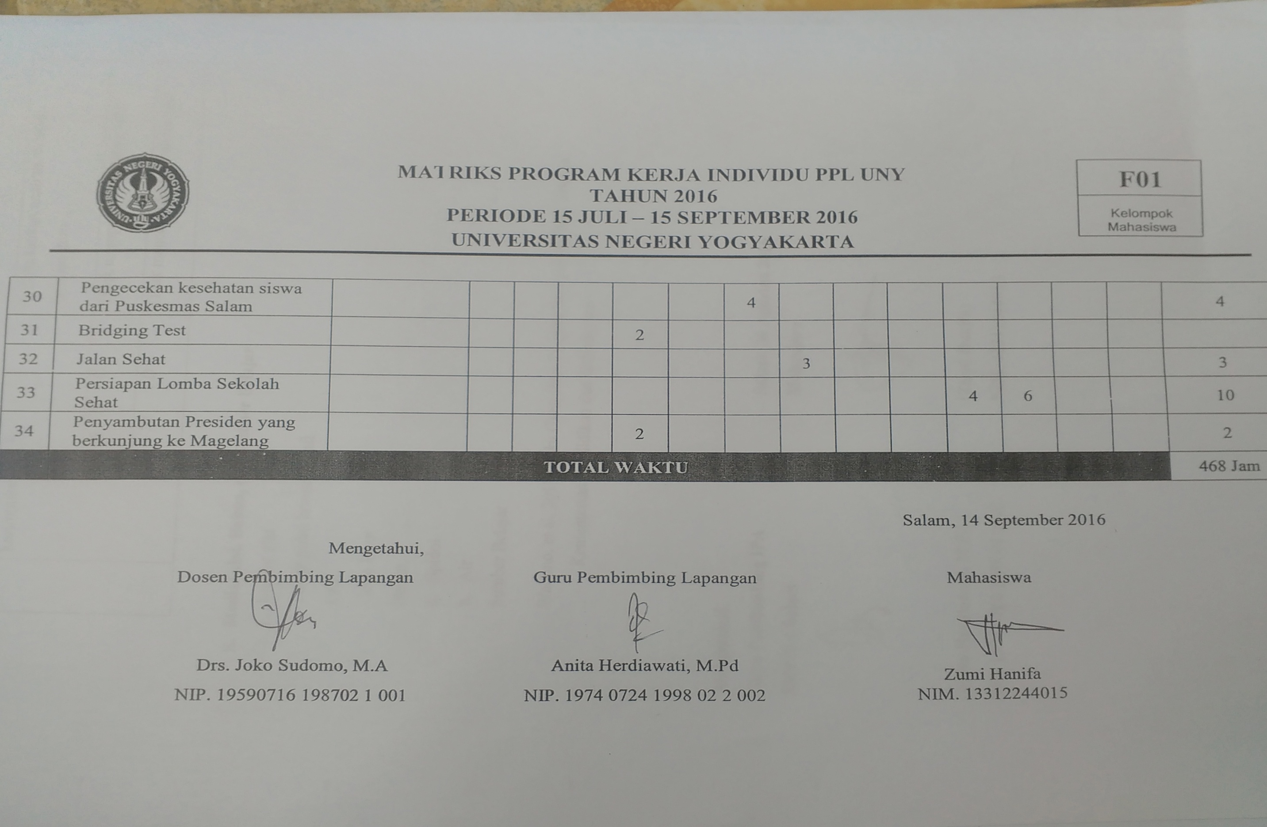

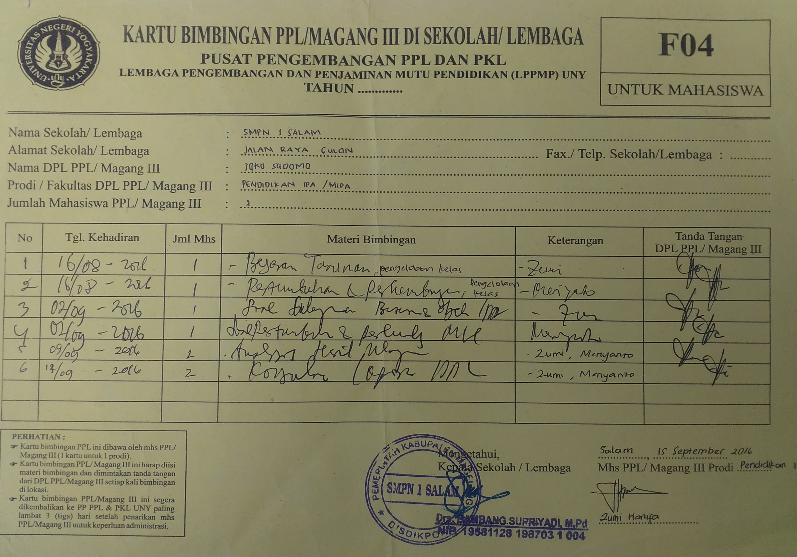
Lampiran 2. Kartu Bimbingan PPL

No | Hari | Kelas | Jam Pelajaran
1. | Senin | VII E | V, dan VI
2. | Selasa | VII C  VII D | V, dan VI  VII dan VIII
3. | Rabu | VII D  VII C  VII F | I, II, dan III  IV, V, dan VI  VII dan VIII
4. | Kamis | VII F | VI, VII, dan VIII

Lampiran 3. Jadwal Pelajaran dan Lampiran 4. Jadwal Mengajar

Lampiran 5. Laporan Mingguan


LAPORAN MINGGUAN PELAKSANAAN PPL
FO2
Untuk Mahasiswa

SMP NEGERI 1 SALAM

Universitas Negeri Yogyakarta
Nomor Lokasi :- Nama Mahasiswa : Zumi Hanifa
Nama Sekolah/Lembaga : SMP Negeri 1 Salam NIM : 13312244015
Guru Pembimbing : Anita H,M.Pd Fak/Jur/Prodi : MIPA/Pendidikan IPA
Dosen Pembimbing : Drs. Joko Sudomo, M.A
MINGGU I
No. | Hari/ Tanggal | Materi Kegiatan | Hasil | Hambatan | Solusi
1. | Jum’at/ 15 Juli 2016 | Penerjunan PPL oleh DPL di SMPN 1 Salam  Penentuan kelas untuk mengajar | Penerjunan diikuti oleh 13 Mahasiswa PPL UNY di SMPN 1 Salam.  Konsultasi dengan guru pembimbing dalam penentuan kelas yang digunakan untuk mengajar. | Tidak ada hambatan dalam pelaksanaan  Tidak ada hambatan dalam pelaksanaan
2. | Sabtu/ 16 Juli 2016 | Persiapan PLS (Pengenalan Lingkungan Sekolah) | - Persiapan pengenalan lingkungan sekolah diawali dengan pembagian kelas dan penugasan berupa pembuatan co-card sederhana yang dapat terbuat dari kardus berbentuk persegi panjang dan bertuliskan identitas diri serta bertuliskan “Aku Bangga Bersekolah di SMPN 1 Salam” . Masing-masing peserta didik baru berkumpul di halaman utama.196 peserta didik dibagi ke dalam enam kelas. Setelah pembagian kelas, siswa memasuki kelas mahasiswa ppl dibantu osis membacakan jadwal kegiatan dan penyerahan undangan untuk orang tua wali siswa. | Tidak ada hambatan dalam pelaksanaan persiapan pengenalan lingkungan sekolah
 | Senin/ 18 Juli 2016 | 5 S ( Senyum, Salam, Sapa, Sopan, Santun )  Apel Pagi  PLS ( Pengenalan Lingkungan Sekolah )  Kelas IX E : Sistem Eksresi | - Kegiatan sebelum kegiatan upacara dimulai dan kegiatan pembacaan asmaul husna dimulai. Warga sekolah melakukan 5S kepada guru dan pegawai serta mahasiswa ppl. Diharapkan dapat membudayakan 5S di SMPN 1 Salam.  - Kegiatan koordinasi antar guru, pegawai dan mahasiswa ppl untuk mempersiapkan kegiatan pengenalan lingkungan sekolah pertama.  - Peserta didik baru diperkenalkan terkait lingkungan sekolah. Penyampaian materi disampaikan oleh guru terkait visi, misi, tata tertib dan berbagai kegiatan yang ada di SMPN 1 Salam. Kegiatan dilaksanakan di masing-masing kelas.  - Kegiatan diisi dengan pemberian tugas dari guru yaitu meringkas materi sistem eksresi dan penyampaian garis besar terkait materi pada jam ke 4 dan ke 5. | Tidak ada hambatan dalam kegiatan ini.  Tidak ada hambatan dalam kegiatan ini.  Tidak ada hambatan dalam kegiatan ini.  Terdapat beberapa siswa yang belum fokus pada pelajaran sehingga membuat suara di kelas | Memberikan penegertian bahwa perlunya menghargai waktu dan orang lain
 | Selasa/ 19 Juli 2016 | 5 S ( Senyum, Salam, Sapa, Sopan, Santun )  Apel Pagi  PLS ( Pengenalan Lingkungan Sekolah )  IX D : Sistem Eksresi | - Kegiatan sebelum kegiatan belajar mengajar dimulai dan asmaul husna. Warga sekolah melakukan 5S kepada guru dan pegawai serta mahasiswa ppl.  - Kegiatan koordinasi antar guru, pegawai dan mahasiswa ppl untuk mempersiapkan kegiatan pengenalan lingkungan sekolah hari kedua.  - Pengenalan lingkungan sekolah pada hari kedua berupa sosialisasi terkait kesehatan reproduksi dengan pengisi acara yaitu dari puskesmas Salam. Kegiatan ini bertujuan untuk mengedukasi anak terkait kesehatan reproduksi dan untuk meminimalisir serta sebagai tindakan pencegahan kejahatan seksual yang mengancam anak-anak. Kegiatan dilaksanakan di aula.  - Kegiatan diisi dengan pemberian tugas dari guru yaitu meringkas materi sistem eksresi dan penyampaian garis besar terkait materi pada jam ke 4 dan ke 5. | Tidak ada hambatan dalam kegiatan ini.  Tidak ada hambatan dalam kegiatan ini.  Tidak ada hambatan dalam kegiatan ini.
 | Rabu/ 20 Juli 2016 | 5 S ( Senyum, Salam, Sapa, Sopan, Santun )  Apel Pagi  Observasi kelas VIII B  PLS ( Pengenalan Lingkungan Sekolah ) | - Warga sekolah melakukan 5S kepada guru dan pegawai serta mahasiswa ppl.  - Kegiatan koordinasi antar guru, pegawai dan mahasiswa ppl untuk mempersiapkan kegiatan pengenalan lingkungan sekolah hari ketiga yaitu untuk penutupan kegiatan.  - Kegiatan observasi mengajar siswa kelas VIII B.  - Kegiatan penutupan pengenalan lingkungan sekolah dimana kegiatan berlangsung di aula. Acara penutupan diresmikan oleh Kepala Sekolah SMPN 1 Salam. Sebelum acara ditutup, peserta didik baru menyayikan hymne guru dan syukur. Mahasiswa ppl dan osis menyanyikan lagu ayo ke sekolah. | Tidak ada hambatan dalam kegiatan ini.  Tidak ada hambatan dalam kegiatan ini.  Tidak ada hambatan dalam kegiatan ini.
 | Kamis/ 21 Juli 2016 | 5 S ( Senyum, Salam, Sapa, Sopan, Santun )  Apel Pagi  Kelas VII C : Silabus, Sistem penilaian, Objek IPA dan Pengamatanya  Kelas IX F : Sistem Eksresi  Kelas VII F : Silabus, Sistem penilaian, Objek IPA dan Pengamatanya | - Pelaksanaan diadakan di halaman sekolah. Warga sekolah melakukan 5S kepada guru dan pegawai serta mahasiswa ppl.  - Koordinasi antara guru-guru, pegawai/karyawan serta mahasiswa ppl dalam pembahasan persiapan bridging test.  - Kegiatan diawali dengan perkenalan dengan siswa dilanjutkan penyampaian silabus dan kriteria ketuntasan minimal IPA sebesar 80 dan penilaian. Pada jam ke 2 digunakan untuk meminta siswa menuliskan apa yang mereka ketahui tentang IPA dan siswa diminta mengkomunikasikan di depan kelas.  - Kegiatan diisi dengan pemberian tugas meringkas materi sistem eksresi dan penyampaian garis besar terkait materi pada jam ke 4 dan ke 5.  - Kegiatan diawali dengan perkenalan dengan siswa dilanjutkan penyampaian silabus dan kriteria ketuntasan minimal IPA sebesar 80 dan penilaian pada jam ke 7. Pada jam ke 8 digunakan untuk meminta siswa menuliskan apa yang mereka ketahui tentang IPA dan mengamati ciri-ciri teman sebangku sebagai jembatan siswa untuk mengaitkan dengan materi besaran serta diminta mengkomunikasikan di depan kelas. | Tidak ada hambatan dalam kegiatan ini.  Tidak ada hambatan dalam kegiatan ini.  Terdapat siswa yang membuat kegaduhan  Tidak ada hambatan dalam kegiatan ini.  Terdapat siswa yang membuat kegaduhan | Memberi pengertian bahwa pentingnya menghargai orang yang sedang berbicara  Memberi pengertian bahwa pentingnya menghargai orang yang sedang berbicara
 | Jum’at/ 22 Juli 2016 | 5 S  Apel Pagi  Kelas VII E : Silabus, Sistem penilaian, Objek IPA dan Pengamatanya  Kelas VII F : Objek IPA serta Pengukuran Bagian dari Pengamatan  Penataan Laboraterium IPA | - Pelaksanaan diadakan di halaman sekolah. Warga sekolah melakukan 5S kepada guru dan  - Kegiatan koordinasi antara guru, pegawai dan mahasiswa ppl. Pada apel dibahas terkait beberapa guru mata pelajaran yang mengikuti kegiatan di Semarang pegawai serta mahasiswa ppl.  - Kegiatan diawali dengan perkenalan dengan 34 siswa dilanjutkan penyampaian silabus dan kriteria ketuntasan minimal IPA sebesar 80 dan penilaian pada jam ke 7. Pada jam ke 8 digunakan untuk meminta siswa menuliskan apa yang mereka ketahui tentang IPA dan siswa diminta mengkomunikasikan di depan kelas.  - Materi terkait pengukuran menggunakkan satuan tak baku. Diawali dengan siswa membuat pertanyaan terkait benda yang ditampilkan guru selanjutnya kegiatan diskusi hingga dilanjutkan presentasi dan materi.  - Kegiatan menata laboratorium IPA dilakukan mahasiswa ppl. Adapun agenda kegiatan ini yaitu menyuci alat-alat laboratorium, menata ulang alat-alat, dan menginventaris alat-alat dan bahan. | Tidak ada hambatan dalam kegiatan ini  Tidak ada hambatan dalam kegiatan ini  Tidak ada hambatan dalam kegiatan ini  Tidak ada hambatan dalam kegiatan ini  Kurangnya alat dan bahan dalam membersihkan laboratorium | Meminjam alat dan bahan ke petugas kebersihan sekolah

Minggu II
No. | Hari/ Tanggal | Materi Kegiatan | Hasil | Hambatan | Solusi
 | Senin/ 25 Juli 2016 | 5 S ( Senyum, Salam, Sapa, Sopan, Santun )  Upacara Bendera  Kelas VII E : Objek IPA serta Pengukuran Bagian dari Pengamatan | - Kegiatan sebelum kegiatan upacara dimulai dan kegiatan pembacaan asmaul husna dimulai. Warga sekolah melakukan 5S kepada guru dan pegawai serta mahasiswa ppl.  - Upacara berjalan dengan tertib dan hikmat. Petugas upacara yaitu OSIS. Bapak kepala sekolah selaku pembina upacara menyampaikan amanat kepada para peserta upacara.  - Materi terkait pengukuran menggunakkan satuan tak baku. Diawali dengan siswa membuat pertanyaan terkait benda yang ditampilkan guru selanjutnya kegiatan diskusi hingga dilanjutkan presentasi dan materi. | Tidak ada hambatan dalam kegiatan ini  Tidak ada hambatan dalam kegiatan ini  Terdapat siswa yang melakukan pengukuran di bagian jendela luar kelas | Memberi pengertian bahwa kegiatan pengukuran untuk objek yang berada di dalam kelas
 | Selasa/ 26 Juli 2016 | 5 S ( Senyum, Salam, Sapa, Sopan, Santun )  Kegiatan Menyambut Presiden RI  Bridging Test  Input Data Siswa  Kelas VII C | - Kegiatan sebelum kegiatan belajar mengajar dimulai dan asmaul husna. Warga sekolah melakukan 5S kepada guru dan pegawai serta mahasiswa ppl.  - Seluruh siswa siswi SMPN 1 Salam menyambut kedatangan Presiden RI yang sedang berkunjung di Magelang. Kegiatan ini dilaksanakan di pinggir jalan raya Gulon.  - Bridging test merupakan suatu tes untuk seluruh kelas 7 yang digunakan oleh guru sebagai penjembatan materi antara SD ke SMP sehingga mengetahui prior knowledge siswa. Mahasiswa ppl mengawasi jalanya tes.  - Penginputan data siswa kelas VII yang dilaksanakan di ruang BK. Penginputan data berupa identitas siswa dan orang tua/wali.  - Materi terkait pengukuran menggunakkan satuan tak baku. Diawali dengan siswa membuat pertanyaan terkait benda yang ditampilkan guru selanjutnya kegiatan diskusi hingga dilanjutkan presentasi dan materi. | Tidak ada hambatan dalam kegiatan ini  Tidak ada hambatan dalam kegiatan ini  Tidak ada hambatan dalam kegiatan ini  Tidak ada hambatan dalam kegiatan ini  Tidak ada hambatan dalam kegiatan ini
 | Rabu/27 Juli 2016 | 5 S ( Senyum, Salam, Sapa, Sopan, Santun )  Apel Pagi  Kelas VII D : Silabus, Objek IPA dan Pengamatanya  Kelas VII F : Objek IPA dan Pengamatanya | - 5S dilaksanakan dihalaman sekolah dimana warga sekolah melakukan jabat tangan dengan guru, karyawan/pegawai, dan mahasiswa ppl.  - Koordinasi antar guru, pegawai, dan mahasiswa ppl terkait penegakan tata tertib bagi warga siswa dan kegiatan belajar mengajar.  - Kegiatan diawali dengan perkenalan, penyampaian silabus, dan dilanjutkan dengan kegiatan diskusi untuk menjawab lembar kerja siswa materi “kromatografi.”  - Kegiatan diskusi untuk menjawab lembar kerja siswa terkait materi kromatografi yang dilanjutkan dengan siswa melakukan presentasi. | Tidak ada hambatan dalam kegiatan ini  Tidak ada hambatan dalam kegiatan ini  Terdapat siswa yang belum fokus pada mata pelajaran  Terdapat siswa yang bermain dengan spidol | Memberikan motivasi terkait hal yang berkaitan dengan belajar  Memberi pengertian untuk fokus dalam belajar
 | Kamis/ 28 Juli 2016 | 5 S ( Senyum, Salam, Sapa, Sopan, Santun )  Apel Pagi  Kelas VII C : Objek IPA dan Pengamatanya  Kelas VII E : Objek IPA dan Pengamatanya | - Kegiatan sebelum kegiatan belajar mengajar dimulai. Warga sekolah melakukan 5S kepada guru dan pegawai serta mahasiswa ppl. Kegiatan ini dilaksanakan dihalaman sekolah.  - Koordinasi antar guru, pegawai, dan mahasiswa ppl terkait penegakan tata tertib bagi warga siswa dan kegiatan belajar mengajar.  - Siswa melakukan kegiatan diskusi terkait lembar kerja siswa yaitu melakukan kegiatan kromatografi dilanjutkan dengan presentasi dan materi.  - Kegiatan diskusi terkait lembar kerja siswa yaitu melakukan kegiatan kromatografi dilanjutkan dengan presentasi dan materi. | Tidak ada hambatan dalam kegiatan ini  Tidak ada hambatan dalam kegiatan ini  Terdapat siswa yang bermain dengan tisu  Terdapat siswa yang bermain dengan tisu | Menceritakan proses mendapatkan tisu sehingga siswa lebih menghargai menjaga lingkungan.  Menceritakan proses mendapatkan tisu sehingga siswa lebih menghargai menjaga lingkungan.
 | Jum’at/ 29 Juli 2016 | 5 S ( Senyum, Salam, Sapa, Sopan, Santun )  Apel Pagi  Kelas IX D : Sistem Eksresi  Kelas VII F | - Kegiatan sebelum kegiatan belajar mengajar dimulai. Warga sekolah melakukan 5S kepada guru dan pegawai serta mahasiswa ppl. Kegiatan ini dilaksanakan dihalaman sekolah.  - Kegiatan untuk membahas penegakan tata tertib di sekolah demi suatu kedisiplinan.  - Pemberian tugas kepada siswa untuk mengerjakan soal. Sebelum mengerjakan soal, siswa menyaksikan video dan ppt terkait proses pembentukan urin dan bagianya.  - Kegiatan siswa melakukan pengukuran menggunakkan pengukuran satuan tak baku yaitu menggunakkan hasta, jengkal, mistar. | Tidak ada hambatan dalam kegiatan ini  Tidak ada hambatan dalam kegiatan ini  Tidak ada hambatan dalam kegiatan ini  Terdapat siswa yang tidak mau bergabung menjadi kelompok | Memberikan pengertian pentingnya kerjasama antar kelompok.
 | Sabtu/30 Juli 2016 | Pendampingan Upacara dan PBB | - Pendampingan pelatihan upacara dan PBB untuk petugas yaitu OSIS | Tidak ada halangan dalam kegiatan ini

Minggu III
No. | Hari/ Tanggal | Materi Kegiatan | Hasil | Hambatan | Solusi
 | Senin/ 1 Agustus 2016 | 5 S ( Senyum, Salam, Sapa, Sopan, Santun )  Upacara Bendera  Apel Pagi  Kelas VII E : Pengukuran bagian dari pengamatan | - Kegiatan sebelum kegiatan upacara dimulai dan kegiatan pembacaan asmaul husna dimulai. Warga sekolah melakukan 5S kepada guru dan pegawai serta mahasiswa ppl. Hal ini untuk membudayakan 5S di SMPN 1 Salam.  - Upacara bendera merupakan kegiatan rutin yang dilaksanakan tiap hari Senin. Pembina upacara yaitu anggota dari DPR di bidang pendidikan.  - Kegiatan koordinasi antara guru,pegawai, dan mahasiswa membahas terkait perwakilan siswa yang menjadi peserta jambore nasional  - Pembahasan kegiatan pre test dilanjutkan dengan materi pengukuran bagian dari pengamatan. | Tidak ada hambatan dalam kegiatan ini  Tidak ada hambatan dalam kegiatan ini  Tidak ada hambatan dalam kegiatan ini  Tidak ada hambatan dalam kegiatan ini
 | Selasa/ 2 Agustus 2016 | 5 S ( Senyum, Salam, Sapa, Sopan, Santun )  Apel Pagi  Observasi kelas VII D  Observasi kegiatan belajar mengajar kelas VII C | - Kegiatan sebelum kegiatan belajar mengajar dan asmaul husna dimulai. Warga sekolah melakukan 5S kepada guru dan pegawai serta mahasiswa ppl. Kegiatan ini dilaksanakan dihalaman sekolah.  - Koordinasi antara guru dan pegawai serta mahasiswa ppl guna mengkondisikan siswa ketika terdapat guru yang bertugas agar tidak keluar kelas.  - Observasi kegiatan mengajar guru di kelas VII D yaitu kegiatan membahas pre test dilanjutkan dengan materi klasifikasi benda.  - Observasi kegiatan belajar mengajar guru di kelas VII C dengan membahas materi pre test pada bridging test. Setelah pembahasan dilanjutkan dengan pemberian materi. | Tidak ada hambatan dalam kegiatan ini  Tidak ada hambatan dalam kegiatan ini  Tidak ada hambatan dalam kegiatan ini  Tidak ada hambatan dalam kegiatan ini
 | Rabu/ 3 Agustus 2016 | 5 S ( Senyum, Salam, Sapa, Sopan, Santun )  Apel Pagi  Kelas VII D  Kelas VII F | - Kegiatan sebelum kegiatan belajar mengajar dan asmaul husna dimulai. Warga sekolah melakukan 5S kepada guru dan pegawai serta mahasiswa ppl. Kegiatan ini dilaksanakan dihalaman sekolah.  - Membahasa terkait penegakan aturan bagi siswa yang tidak menjaga lingkungan sekolah dengan diberikan sanksi.  - Post test bridging test dilanjutkan dengan materi bab I.  - Kegiatan pembahasan pre test bridging test dilanjutkan materi BAB I | Tidak ada hambatan dalam kegiatan ini  Tidak ada hambatan dalam kegiatan ini  Tidak ada hambatan dalam kegiatan ini  Tidak ada hambatan dalam kegiatan ini
 | Kamis/ 4 Agustus 2016 | 5 S ( Senyum, Salam, Sapa, Sopan, Santun )  Apel Pagi  Kelas VII C : Post test  Kelas VII D | - Kegiatan sebelum kegiatan belajar mengajar dan asmaul husna dimulai. Warga sekolah melakukan 5S kepada guru dan pegawai serta mahasiswa ppl. Kegiatan ini dilaksanakan dihalaman sekolah.  - Membahas terkait pemimpin apel akan dilakukan secara bergantian sesuai jadwal piket.  - Kegiatan post test bridging test. Kegiatan ini berlangsung selama 2 jam pelajaran.  - Kegiatan materi pembelajaran bab 2 klasifikasi benda. | Tidak ada hambatan dalam kegiatan ini  Tidak ada hambatan dalam kegiatan ini  Tidak ada hambatan dalam kegiatan ini  Tidak ada hambatan dalam kegiatan ini
 | Jum’at/ 5 Agustus 2016 | 5 S ( Senyum, Salam, Sapa, Sopan, Santun )  Observasi kelas IX D  Kelas VII F : Klasifikasi Benda | - Kegiatan sebelum kegiatan belajar mengajar dan asmaul husna dimulai. Warga sekolah melakukan 5S kepada guru dan pegawai serta mahasiswa ppl. Kegiatan ini dilaksanakan dihalaman sekolah.  - Materi sistem eksresi.  - Kegiatan materi pembelajaran bab 2 klasifikasi benda. Yang sebelumnya didahului pretest. Kegiatan ini berlangsung selama 3 jam pembelajaran. | Tidak ada hambatan dalam kegiatan ini  Tidak ada hambatan dalam kegiatan ini  Tidak ada hambatan dalam kegiatan ini
 | Sabtu/6 Agustus 2016 | Pendampingan Upacara dan PBB | - Pelatihan upacara kelas IX A di halaman sekolah | Tidak ada hambatan dalam kegiatan ini

Minggu IV
No. | Hari/ Tanggal | Materi Kegiatan | Hasil | Hambatan | Solusi
 | Senin/ 8 Agustus 2016 | 5 S ( Senyum, Salam, Sapa, Sopan, Santun )  Upacara bendera  Kelas VII E : klasifikasi benda | - Kegiatan sebelum kegiatan upacara dimulai dan kegiatan pembacaan asmaul husna dimulai. Warga sekolah melakukan 5S kepada guru dan pegawai serta mahasiswa ppl.  - Upacara dengan amanat bahwa kedisiplinan dalam belajar  - Materi klasifikasi benda. Siswa melakukan kegiatan diskusi. | Tidak ada hambatan dalam kegiatan ini  Tidak ada hambatan dalam kegiatan ini  Tidak ada hambatan dalam kegiatan ini
 | Selasa/ 9 Agustus 2016 | 5 S ( Senyum, Salam, Sapa, Sopan, Santun )  Apel Pagi  Kelas VII D  Kelas VII C  Perpisahan Haji | - 5S dilaksanakan dihalaman sekolah dimana warga sekolah melakukan jabat tangan dengan guru, karyawan/pegawai, dan mahasiswa ppl.  - Kegiatan rutin yang dilakukan guru,pegawai, dan mahasiswa ppl membahas kegiatan belajar mengajar di sekolah terkait data siswa kelas VII untuk mengumpulkan ijazah.  - Materi pengukuran bagian dari pengamatan yaitu praktikum mengukur besaran turunan yaitu volume.  - Materi pengukuran bagian dari pengamatan yaitu praktikum mengukur besaran turunan yaitu volume.  - Guru, pegawai dan mahasiswa PPL menghadiri perpisahan haji guru SMPN 1 Salam yaitu Ibu Titik Wardayaningsih, S.Pd | Tidak ada hambatan dalam kegiatan ini  Tidak ada hambatan dalam kegiatan ini  Tidak ada hambatan dalam kegiatan ini  Terdapat siswa yang penasaran dengan gelas ukur sehingga hanya terfokus pada gelas ukur | Guru meminta siswa untuk berhati-hati menggunakkan alat laboratorium yang bahanya mudah pecah dan mengingatkan terkait tata tertib di laboratorium.
 | Rabu/ 10 Agustus 2016 | 5 S ( Senyum, Salam, Sapa, Sopan, Santun )  Apel Pagi  Kelas VII D  Kelas VII F  Takziah di Salam Kaci | - Kegiatan sebelum kegiatan belajar mengajar dimulai dan asmaul husna. Warga sekolah melakukan 5S kepada guru dan pegawai serta mahasiswa ppl.  - Kegiatan membahas terkait akan adanya pengecekan kesehatan dari Puskesmas Salam  - Materi pengukuran bagian dari pengamatan.  - Materi pengukuran bagian dari pengamatan.  - Menghadiri upacara pemakaman salah satu orang tua dari guru pengampu pendidikan agama | Tidak ada hambatan dalam kegiatan ini  Tidak ada hambatan dalam kegiatan ini  Tidak ada hambatan dalam kegiatan ini  Tidak ada hambatan dalam kegiatan ini
 | Kamis/ 11 Agustus 2016 | 5 S ( Senyum, Salam, Sapa, Sopan, Santun )  Apel Pagi  Pengecekan kesehatan  Kelas VII C  Kelas VII E | - 5S dilaksanakan dihalaman sekolah dimana warga sekolah melakukan jabat tangan dengan guru, karyawan/pegawai, dan mahasiswa ppl.  - Membahas persiapan adanya pengecekan kesehatan kepada siswa kelas VII  - Kegiatan cek kesehatan bagi seluruh kelas VII yang diadakan oleh Puskesmas Salam guna memantau terkait kesehatan anak-anak dilaksanakan di Aula.  - Melanjutkan materi BAB I terkait pengukuran bagian dari pengamatan  - Melanjutkan materi BAB I terkait pengukuran bagian dari pengamatan | Tidak ada hambatan dalam kegiatan ini  Tidak ada hambatan dalam kegiatan ini  Tidak ada hambatan dalam kegiatan ini  Tidak ada hambatan dalam kegiatan ini  Tidak ada hambatan dalam kegiatan ini
 | Jum’at/ 12 Agustus 2016 | 5 S ( Senyum, Salam, Sapa, Sopan, Santun )  Apel Pagi  Observasi Kelas IX D  Kelas VII F  Pendampingan Pramuka | - 5S dilaksanakan dihalaman sekolah dimana warga sekolah melakukan jabat tangan dengan guru, karyawan/pegawai, dan mahasiswa ppl.  - Membahas terkait bagi siswa yang belum mengumpulkan ijazah/melakukan cap 3 jari di SD harap diberikan izin untuk melaksanakan cap 3 jari di SD.  - Observasi materi sistem eksresi.  - Materi BAB I terkait pengukuran bagian dari pengamatan.  - Kegiatan pembentukan gugus dalam pramuka | Tidak ada hambatan dalam kegiatan ini  Tidak ada hambatan dalam kegiatan ini  Tidak ada hambatan dalam kegiatan ini  Tidak ada hambatan dalam kegiatan ini  Tidak ada hambatan dalam kegiatan ini
 | Sabtu/13 Agustus 2016 | Pendampingan Upacara dan PBB  Perpisahan Haji | - Pelatihan upacara dan PBB kelas IX B  - Perpisahan haji di rumah Bapak Bambang Supriyadi, M.Pd selaku kepala sekolah yang akan melaksanakan ibadah haji. Acara ini dihadiri guru, pegawai, dan mahasiswa PPL. | Tidak ada hambatan dalam kegiatan ini

Minggu V
No. | Hari/ Tanggal | Materi Kegiatan | Hasil | Hambatan | Solusi
 | Senin/ 15 Agustus 2016 | 5 S ( Senyum, Salam, Sapa, Sopan, Santun )  Kelas VII E  Gladi Bersih Petugas Upacara HUT RI 71 | - Kegiatan sebelum kegiatan upacara dimulai dan kegiatan pembacaan asmaul husna dimulai. Warga sekolah melakukan 5S kepada guru dan pegawai serta mahasiswa ppl.  - Membahas terkait pengukuran luas permukaan daun, laju pertumbuhan, dan konsentrasi larutan.  - Gladi bersih dilaksanakan di lapangan kelurahan Jumoyo | Tidak ada hambatan dalam kegiatan ini  Tidak ada hambatan dalam kegiatan ini  Tidak ada hambatan dalam kegiatan ini
 | Selasa/ 16 Agustus 2016 | 5 S ( Senyum, Salam, Sapa, Sopan, Santun )  Apel Pagi  Monitoring Dosen  Kelas VII D | - 5S dilaksanakan dihalaman sekolah dimana warga sekolah melakukan jabat tangan dengan guru, karyawan/pegawai, dan mahasiswa ppl.  - Koordinasi antara pegawai,guru dan mahasiswa ppl untuk mempersiapkan tugas dari kecamatan Salam yang menunjuk SMPN 1 Salam sebagai pengisi petugas paduan suara.  - Kegiatan monitoring dosen pembimbing jurusan IPA untuk mengkonsultasikan rencana pelaksanaan pembelajaran serta diskusi terkait kegiatan belajar mengajar untuk kelas VII.  - Melakukan pengukuran terhadap luas permukaan daun, laju pertumbuhan, dan konsentrasi larutan. | Tidak ada hambatan dalam kegiatan ini  Tidak ada hambatan dalam kegiatan ini  Tidak ada hambatan dalam kegiatan ini  Tidak ada hambatan dalam kegiatan ini
 | Rabu/ 17 Agustus 2016 | Upacara hari Kemerdekaan RI di Lapangan Kelurahan Jumoyo | - Upacara berjalan dengan tertib dan hikmat. SMPN 1 Salam ditunjuk sebagai petugas pada upacara sebagai pengisi koor. | Beberapa siswa gaduh sehingga upacara kurang khidmat | Selalu mengingatkan beberapa anak yang membuat kegaduhan saat upacara
 | Kamis/ 18 Agustus 2016 | 5 S ( Senyum, Salam, Sapa, Sopan, Santun )  Apel Pagi  Kelas VII F : Besaran Turunan | - Kegiatan rutin dalam rangka mendekatkan antara siswa dan guru, pegawai, dan mahasiswa PPL melalui kegiatan berjabat tangan.  - Kegiatan membahas terkait on service guru.  - Membahas terkait besaran turunan yaitu laju pertumbuhan, konsentrasi larutan, dan luas permukaan daun. | Tidak ada hambatan dalam kegiatan ini  Tidak ada hambatan dalam kegiatan ini  Tidak ada hambatan dalam kegiatan ini
 | Jum’at/ 19 Agustus 2016 | 5 S ( Senyum, Salam, Sapa, Sopan, Santun )  Apel Pagi  Pendampingan Upacara dan PBB  Kelas VII D  Pendampingan Kegiatan Pramuka | - Kegiatan untuk membudayakan serta pembembentukan karakter anak melalui 5S.  - Koordinasi antara guru, karyawan dan mahasiswa PPL terkait agenda jalan sehat se-kecamatan Salam.  - Petugas upacara yaitu kelas IX C  - Observasi pembelajaran guru terkait materi klasifikasi benda dengan kegiatan melakukan diskusi mengerjakan lembar kerja siswa untuk mengidentifikasi benda yang hidup dan benda tak hidup.  - Pengenalan dasa darma pramuka dan tri satya kepada peserta pramuka | Tidak ada hambatan dalam kegiatan ini  Tidak ada hambatan dalam kegiatan ini  Tidak ada hambatan dalam kegiatan ini  Tidak ada hambatan dalam kegiatan ini  Tidak ada hambatan dalam kegiatan ini
 | Sabtu/ 20 Agustus 2016 | Jalan Sehat | - Jalan sehat merupakan kegiatan dalam rangka memeriahkan HUT RI ke 71 yang dilaksanakan di Kecamatan Salam. Peserta jalan sehat yaitu siswa-siswi kelas VII SMPN 1 Salam, siswa siswi SD-SMK di Kecamatan Salam, dan masyarakat umum. Kegiatan ini berlangsung selama 3 jam. Selain acara jalan sehat juga terdapat hiburan dan pembagian doorprize. | Tidak ada hambatan dalam kegiatan ini

Minggu VI
No. | Hari/ Tanggal | Materi Kegiatan | Hasil | Hambatan | Solusi
 | Senin/ 22 Agustus 2016 | 5S  Upacara Bendera  Kelas VII E : Ulangan Harian Bab 1 “Objek IPA dan Pengamatanya serta Pengukuran bagian dari Pengamatan”  Takziah ke rumah Bpk. Sumadi | - Kegiatan rutin untuk mengembangkan budaya 5 S di SMPN 1 Salam dilaksanakan sebelum kegiatan upacara bendera.  - Upacara berjalan dengan tertib dan hikmat. Petugas upacara yaitu kelas 9C. Ibu Atmi selaku pembina upacara menyampaikan amanat kepada para peserta upacara.  - Ulangan harian bab 1 yaitu objek ipa dan pengukuran sebagai bagian drai pengamatan selama 1 jam pelajaran. Dilanjutkan kegiatan pembahasan dan mengkoreksi serta memasukan nilai hasil ulangan harian.  - Bersama guru, pegawai, dan mahasiswa PPL takziah di rumah mertua bapak Sumadi. | Tidak ada hambatan dalam kegiatan ini.  Tidak ada hambatan dalam kegiatan ini  Pada saat mengkoreksi beberapa siswa melakukan kegaduhan.  Tidak ada hambatan dalam kegiatan ini | Memberikan pemahaman pentingnya menghargai orang yang sedang berbicara atau mengeluarkan pendapat.
 | Selasa/ 23 Agustus 2016 | 5S  Apel Pagi ( Koordinasi Intern )  Kelas VIII B : Materi Gaya dan Perubahanya. Jam ke I-III  Kelas VII C : Ulangan Harian “Objek IPA dan Pengamatanya serta Pengukuran bagian dari Pengamatan”  Kelas VII D : Besaran Turunan | - Kegiatan rutin untuk mengembangkan budaya 5 S di SMPN 1 Salam dilaksanakan sebelum kegiatan asmaul husna.  - Koordinasi antar guru yang dilaksanakan di ruang guru untuk membahas terkait angket ekstarkulikuler.  - Materi terkait gaya dan pengaruhnya. Penyampaian materi ini selama 3 Jam Pelajaran. Beberapa siswa aktif bertanya dan menjawab pertanyaan.  - Ulangan harian bab 1 yaitu objek ipa dan pengukuran sebagai bagian dari pengamatan selama 1 jam pelajaran. Dilanjutkan kegiatan pembahasan dan mengkoreksi serta memasukan nilai hasil ulangan harian.  - Penyampaian materi besaran turunan dilanjutkan dengan kisi-kisi ulangan harian dan pemberian tugas. | Tidak ada hambatan dalam kegiatan ini  Tidak ada hambatan dalam kegiatan ini  Tidak ada hambatan dalam kegiatan ini  Tidak ada hambatan dalam kegiatan ini  Tidak ada hambatan dalam kegiatan ini
 | Rabu/ 24 Agustus 2016 | 5 S  Apel Pagi  Kelas VII D : Ulangan Harian “Objek IPA dan Pengamatanya serta Pengukuran bagian dari Pengamatan”  Pembagian topi  Kelas VII C : Remedial dan Pengayaan “Objek IPA dan Pengamatanya serta Pengukuran bagian dari Pengamatan”serta melanjutkan materi klasifikasi benda  Kelas VII F : Ulangan Harian “Objek IPA dan Pengamatanya serta Pengukuran bagian dari Pengamatan” | - Kegiatan rutin untuk mengembangkan budaya 5 S di SMPN 1 Salam dilaksanakan sebelum kegiatan asmaul husna.  - Membahas terkait persiapan ekstrakulikuler dan kegiatan tambahan belajar yang direncanakan dilaksanakan pada akhir bulan Agustus.  - Ulangan harian bab 1 yaitu objek ipa dan pengukuran sebagai bagian dari pengamatan selama 1 jam pelajaran pada jam ke 1. Dilanjutkan pembahasan dan mengoreksi serta memasukan nilai hasil ulangan harian pada jam ke 2. Pada jam ke-3 dilanjutkan materi terkait ciri-ciri makhluk hidup.  - Pembagian topi untuk upacara dan topi pramuka untuk kelas 7.  - Remedial bagi siswa yang belum mencapai nilai KKM sebesar 80 dan pengayaan bagi siswa yang sudah mencapai nilai KKM selama 2 jam pelajaran pada jam pelajaran ke 4 dan 5. Pada jam pelajaran ke 6 dilanjutkan materi klasifikasi benda hidup dan tak hidup dengan agenda diskusi.  - Ulangan harian bab 1 yaitu objek ipa dan pengukuran sebagai bagian dari pengamatan selama 1 jam pelajaran pada jam ke 1. Dilanjutkan pembahasan dan mengoreksi serta memasukan nilai hasil ulangan harian pada jam ke 2. | Tidak ada hambatan dalam kegiatan ini  Tidak ada hambatan dalam kegiatan ini  Tidak ada hambatan dalam kegiatan ini  Tidak ada hambatan dalam kegiatan ini  Tidak ada hambatan dalam kegiatan ini  Tidak ada hambatan dalam kegiatan ini
 | Kamis/ 25 Agustus 2016 | 5 S ( Senyum, Salam, Sapa, Sopan, Santun )  Apel Pagi  Pembuatan Laporan PPL  Kelas VII F : Remidial, Materi Klasifikasi Benda | - Kegiatan yang rutin dilaksanakan setiap harinya untuk membudayakan 5S kepada warga SMPN 1 Salam. Kegiatan dilaksanakan di halaman sekolah yang berdekatan dengan tempat parkir.  - Kegiatan yang dilaksanakan di halaman sekolah untuk melakukan koordinasi terkait guru, pegawai, dan mahasiswa ppl membahas pengisian jadwal piket guru, pembimbing untuk kegiatan ekstrakulikuler, informasi terkait pawai yang dilaksanakan oleh Muntilan, dan kegiatan tambahan pelajaran yang dimulai pada tanggal 29 Agustus 2016.  - Membuat laporan PPL yaitu mengerjakan bab.  - Kegiatan remidial bagi siswa yang belum mencapai nilai KKM yaitu 80. Bagi siswa yang mencapai kentuntasan mengerjakan pertanyaan dari buku siswa. Kegiatan dilanjutkan dengan materi klasifikasi materi berupa asam basa. | Tidak ada hambatan dalam kegiatan ini  Tidak ada hambatan dalam kegiatan ini  Tidak ada hambatan dalam kegiatan ini  Tidak ada hambatan dalam kegiatan ini
 | Jum’at/ 26 Agustus 2016 | 5S  Apel Pagi  Kelas 8 A : Materi Gaya dan Pengaruhnya  Kelas VII E : Remidial, Klasifikasi benda  Pendampingan kegiatan pramuka | - Kegiatan yang dilaksanakan sebelum pembacaan asmaul husna atau sebelum bel masuk berbunyi. Kegiatan ini untuk membudayakan senyum,sapa,salam,sopan, dan santun di warga sekolah SMPN 1 Salam. Kegiatan ini dilaksanakan di halaman sekolah.  - Amanat apel pagi oleh Bapak Tri yang mengkoordinasikan kepada para guru, pegawai dan mahasiswa ppl terkait kegiatan program kerja mahasiswa untuk motivasi belajar kelas 9, bimbingan belajar yang dilaksanakan hari rabu, acara perpisahan, serta kegiatan hari sabtu yaitu jalan sehat siswa kelas 8 dan 9.  - Kegiatan materi gaya dan pengaruhnya kelas 8 A pada jam pelajaran ke 1 dan 2.  - Kegiatan remidial bagi siswa yang belum mencapai nilai kentuntasan yaitu 80, bagi siswa yang sudah mencapai nilai ketuntasan maka dilakukan pengayaan dengan mengerjakan soal di lks. Jam ke 4 dan 5 diisi dengan melanjutkan materi klasifikasi benda.  - Kegiatan pramuka dengan kakak pembina pramuka yaitu bapak Suroto | Tidak ada hambatan dalam kegiatan ini  Tidak ada hambatan dalam kegiatan ini  Tidak ada hambatan dalam kegiatan ini  Tidak ada hambatan dalam kegiatan ini  Tidak ada hambatan dalam kegiatan ini
 | Sabtu/27 Agustus 2016 | Pendampingan Upacara dan PBB | - Kegiatan latihan upacara yaitu kelas IX D | Tidak ada hambatan dalam kegiatan ini

Minggu VII
No. | Hari/ Tanggal | Materi Kegiatan | Hasil | Hambatan | Solusi
1 | Senin/ 29 Agustus 2016 | 5S  Apel Pagi  Pembuatan Laporan PPL  VII E  Penataan Laboratorium | - Kegiatan rutin yang dilakukan oleh warga sekolah untuk membudayakan senyum,sapa,salam, sopan, dan santun  - Kegiatan upacara yang rutin dilaksanakan ditiadakan karena akan ada karnaval dari Muntilan sehingga dikhawatirkan mengganggu perjalanan pulang peserta didik. Pembahasan untuk agenda les dimulai hari Selasa. Terdapat informasi bahwa adanya berita duka dari salah satu orang tua siswa kelas IXE.  - Pembuatan laporan PPL melanjutkan bab 1.  - Materi klasifikasi benda yaitu melakukan kegiatan praktikum asam basa  - Kegiatan penataan laboratorium yaitu mengelompokan alat berdasarkan jenis dan fungsinya. | Tidak ada hambatan dalam kegiatan ini  Tidak ada hambatan dalam kegiatan ini  Tidak ada hambatan dalam kegiatan ini  Tidak ada hambatan dalam kegiatan ini
2 | Selasa/ 30 Agustus 2016 | 5 S  Apel Pagi  Sosialisasi Sampah  Kelas IX B  Kelas VII C  Kelas VII D  Konsultasi Pembelajaran  Bimbingan Belajar  Pembuatan Laporan PPL | - Kegiatan yang dilaksanakan di halaman sekolah untuk membudayakan 5S.  - Kegiatan koordinasi antara guru dan mahasiswa PPL serta pegawai untuk mengingatkan bahwa kegiatan les sudah di mulai sehingga guru perlu mengkondisikan agar siswa tetap konsentrasi karena kegiatan jam tambahan berlangsung siang.  - Kegiatan mengunjungi Balai Lingkungan Hidup untuk mengkonsultasikan kegiatan di SMPN 1 Salam terkait pengadaan tempat sampah yang digantikan dengan sosialisasi bank sampah.  - Kegiatan pembelajaran dengan team teaching materi hukum newton  - Materi klasifikasi benda selama 2 jam pelajaran. Kegiatan yang dilaksanakan oleh guru IPA. Mahasiswa mendampingi jalanya pembelajaran.  - Materi klasifikasi benda selama 2 jam pelajaran oleh guru IPA. Siswa melakukan kegiatan menyebutkan penyusun suatu benda.  - Konsultasi terkait pembelajaran yang akan dilakukan pada pertemuanya selanjutnya  - Kegiatan bimbingan belajar bagi kelas IX dan pendampingan pelajaran tambahan bagi kelas VII hingga VIII.  - Kegiatan melanjutkan membuat laporan PPL | Tidak ada hambatan dalam kegiatan ini  Tidak ada hambatan dalam kegiatan ini  Tidak ada hambatan dalam kegiatan ini  Tidak ada hambatan dalam kegiatan ini  Tidak ada hambatan dalam kegiatan ini  Beberapa siswa sudah mulai tidak kondusif  Tidak ada hambatan dalam kegiatan ini | Memberi pemahaman kepada siswa dengan mengajak bersyukur karena apabila mengikuti bimbingan di luar sekolah memerlukan biaya yang banyak, sehingga kegiatan les di sekolah perlu dimaksimalkan peserta didik.
3 | Rabu/ 31 Agustus 2016 | 5S  Apel Pagi  VII D  VII C  VII F  Pendampingan Kegiatan Ekstrakulikuler | - Kegiatan membudayakan 5S (Sopan,Senyum, Salam,Sapa, Santun) yang dilakukan oleh guru, pegawai, mahasiswa PPL serta peserta didik  - Koordinasi antara guru, pegawai dan mahasiswa ppl membahas pelaksanaan ekstrakulikuler yaitu paduan suara, PMR, geguritan, dan sepak takraw yang berlangsung pada hari rabu.  - Pembelajaran berlangsung selama 3 jam pelajaran dimana peserta didik melakukan aktivitas percobaan sifat asam, basa, dan garam.  - Peserta didik melaksanakan kegiatan praktikum identifikasi larutan asam, basa, dan garam di laboratorium IPA selama 3 jam pelajaran.  - Kegiatan praktikum mengidentifikasi larutan yang bersifat asam, basa, dan garam di laboratorium IPA selama 2 jam pelajaran.  - Kegiatan ekstrakulikuler pada hari rabu yaitu geguritan, pmr, paduan suara, dan sepak takraw dilaksanakan pukul 14.00 dan berakhir pada pukul 16.00 WIB. | Tidak ada hambatan dalam kegiatan ini  Tidak ada hambatan dalam kegiatan ini  Tidak ada hambatan dalam kegiatan ini  Tidak ada hambatan dalam kegiatan ini  Tidak ada hambatan dalam kegiatan ini
4 | Kamis/ 1 September 2016 | 5S  Apel Pagi  Konsultasi Pembelajaran  Pembuatan Laporan PPL  VII F  Takziah ke rumah Bapak Edi  Pendampingan Bimbingan Belajar | - Kegiatan yang rutin dilaksanakan pada pagi hari untuk membudayakan 5 s warga SMPN 1 Salam  - Koordinasi antar guru, pegawai dan mahasiswa ppl untuk membahas jadwal pemulaian ekstrakulikuler yang belum terlaksana. Adanya informasi berita duka dari mertua salah satu guru di SMPN 1 Salam  - Konsultasi terkait materi pembelajaran klasifikasi benda yaitu sifat asam, basa, dan garam.  - Pembuatan laporan PPL melanjutkan BAB I.  - Kegiatan belajar mengajar dengan materi klasifikasi benda, membahas sifat asam, basa, dan garam  - Bersama guru, pegawai dan mahasiswa ppl melakukan takziah ke rumah Bapak Edi.  - Bimbingan belajar kelas 7, 8 dan 9. Kegiatan ini berlangsung selama 2 jam. | Tidak ada hambatan dalam kegiatan ini  Tidak ada hambatan dalam kegiatan ini  Tidak ada hambatan dalam kegiatan ini  Tidak ada hambatan dalam kegiatan ini
5 | Jum’at/ 2 September 2016 | 5S  Apel Pagi  Konsultasi Pembelajaran  Pembuatan Laporan PPL  Monitoring dosen pembimbing lapangan jurusan  Pendampingan Kegiatan Pramuka  Pendampingan kegiatan bimbingan belajar  Pendampingan Kegiatan Ekstrakulikuler | - Kegiatan senyum, sapa, sopan, dan santun yang dilaksanakan di halaman sekolah sebelum kegiatan asmaul husna. Guru, pegawai dan mahasiswa PPL menyambut siswa, kemudian siswa berjabat tangan dan membudayakan 5S.  - Kegiatan koordinasi yang rutin dilaksanakan guru, pegawai, dan mahasiswa PPL membahas kegiatan siswa kelas 8 dan 9 yaitu jalan sehat kemudian 1 jam pelajaran dilanjutkan untuk koordinasi wali kelas.  - Konsultasi pembelajaran untuk materi klasifikasi tumbuhan dan proyek.  - Melanjutkan pembuatan laporan PPL  - Monitoring dosen pembimbing jurusan Pendidikan IPA. Mengkonsultasikan terkait pembelajaran di sekolah.  - Pendampingan kegiatan pramuka yang dilaksanakan dengan materi PBB.  - Kegiatan bimbingan belajar bagi kelas 8 dan 9. Kegiatan ini berlangsung bersamaan dengan kelas 7 yang melaksanakan pramuka.  - Ekstrakulikuler dilaksanakan setelah kegiatan pramuka | Tidak ada hambatan dalam kegiatan ini  Tidak ada hambatan dalam kegiatan ini  Tidak ada hambatan dalam kegiatan ini  Tidak ada hambatan dalam kegiatan ini
6 | Sabtu/ 03 September 2016 | 5 S  Pendampingan Upacara dan PBB | - Kegiatan yang rutin dilaksanakan untuk membudayakan senyum, sapa, salam, sopan, dan santun.  - Pendampingan latihan upacara bdan baris bebaris karena pelaksanaan upacara yang semula petugas upacara yaitu kelas IX D digantikan oleh OSIS. Hal ini terjadi karena petugas upacara pada minggu pertama bulan awal sudah ditetapkan yaitu OSIS. | Tidak ada hambatan dalam kegiatan ini

Minggu VIII
No. | Hari/ Tanggal | Materi Kegiatan | Hasil | Hambatan | Solusi
1 | Senin/ 5 September 2016 | 5S  Upacara Bendera  Pendampingan Ekstrakulikuler  Laporan PPL  VIII C | - Kegiatan rutin berupa senyum, salam, sapa, sopan dan santun yang dilaksanakan di halaman sekolah. Hal ini dilakukan oleh warga sekolah SMPN 1 Salam.  - Upacara bendera dengan petugas yaitu OSIS dan pembina upacara yaitu Bapak Tri Maryanta, S,Pd. Amanat dari pembina upacara yaitu pengamalan dari dasa dharma yang ke 2 yaitu cinta alam dan kasih sayang sesama manusia serta pengamalan dasa dharma yang ke 9 yaitu bertanggung jawab dan dapat dipercaya.  - Pertemuan ekstrakulikuler PBB untuk menentukan jadwal pertemuan.  - Pembuatan laporan PPL yaitu melanjutkan BAB I dan II  - Team teaching materi Hukum Newton I,II, dan III serta pengaplikasianya. | Tidak ada hambatan dalam kegiatan ini  Tidak ada hambatan dalam kegiatan ini  Tidak ada hambatan dalam kegiatan ini  Tidak ada hambatan dalam kegiatan ini
2 | Selasa/ 6 September 2016 | 5S  Apel Pagi  Konsultasi Pembelajaran  Rapat Sekolah  Input Data Siswa  Pendampingan tambahan pelajaran | - Kegiatan yang dilaksanakan oleh warga sekolah guna membudayakan senyum, salam, sapa, sopan, dan santun  - Koordinasi antar guru, pegawai, dan mahasiswa sekolah guna melakukan pembahasan terkait lomba sekolah sehat serta adanya perwakilan siswa yaitu Falaisa dan Reza untuk mengikuti lomba remaja peduli kesehatan.  - Konsultasi terkait pembelajaran yang akan dilaksanakan berupa materi klasifikasi makhluk hidup  - Pertemuan guna membahas persiapan perlombaan sekolah sehat berupa pembentukan panitia serta membahas keperluan untuk kebersihan tiap kelas  - Penginputan data siswa kelas 7, 8, dan 9 yang dilakukan di ruang server.  - Pendampingan kegiatan tambahan pelajaran yang dilaksanakan untuk kelas 7, 8, dan 9. | Tidak ada hambatan dalam kegiatan ini  Tidak ada hambatan dalam kegiatan ini
3 | Rabu/ 7 September 2016 | 5 S  Apel Pagi  Kelas VII D  Kelas VII C  Penataan Laboratorium IPA  Input Data Siswa  Persiapan lomba sekolah sehat  Pendampingan ekstrakulikuler | - Melaksanakan kegiatan rutin yaitu senyum, sapa, sopan dan santun oleh warga SMPN 1 Salam.  - Koordinasi antara guru, pegawai, dan mahasiswa PPL oleh Bapak Tri Maryanta membahas kegiatan pada jam ke 7 dan 8 yaitu bersih kelas untuk menyongsong lomba sekolah sehat.  - Membahas klasifikasi materi dilanjutkan dengan mengerjakan lks untuk mengecheck pemahaman siswa  - Materi klasifikasi makhluk hidup yaitu membahas terkait kunci dikotomi.  - Penataan laboratorium IPA berupa penataan taman toga untuk mempersiapkan perlombaan sekolah sehat tingkat karsidenan.  - Penginputan data siswa kelas 7, 8, dan 9 yang dilaksanakan di ruang server.  - Persiapan perlombaan lingkungan sekolah sehat di SMPN 1 Salam berupa penataan pepohonan yang ditambahkan dari beberapa tanaman yang dimiliki warga sekolah.  - Pendampingan kegiatan ekstrakulikuler berupa PBB, Paduan suara, komputer, dan KIR. | Tidak ada hambatan dalam kegiatan ini  Tidak ada hambatan dalam kegiatan ini  Tidak ada hambatan dalam kegiatan ini  Tidak ada hambatan dalam kegiatan ini  Koneksi internet yang mengalami masalah jaringan | Menghubungi telkom guna memperbaiki jaringan
4 | Kamis/ 8 September 2016 | Pembuatan laporan PPL | - Pembuatan laporan PPL melanjutkan bab I, II, dan III | Tidak ada hambatan dalam kegiatan ini
5 | Jum’at/ 9 September 2016 | 5S  Apel Pagi  VII E  Monitoring DPL  Pendampingan Kegiatan Pramuka  Pendampingan Kegiatan Bimbingan Pelajaran  Pendampingan Kegiatan Ekstrakulikuler | - Kegiatan rutin untuk membudayakan senyum, salam, sapa, sopan, dan santun yang ditanamkan sejak dini agar para peserta didik memiliki rasa hormat terhadap yang lebih tua dan menyayangi yang lebih muda. Kegiatan ini berlangsung dihalaman sekolah.  - Kegiatan rutin untuk koordinasi terkait hasil kunjungan tim kabupaten untuk lomba sekolah sehat serta pelaksanaan motivasi bagi anak kelas 9 yang dilaksanakan pada hari Sabtu.  - Observasi kegiatan PTK guru pada siklus I yang ditinjau oleh LPPMP beserta guru-guru yang mengikuti PTK di laboratorium IPA dengan materi klasifikasi makhluk hidup.  - Pembahasan terkait analisis hasil ulangan harian peserta didik.  - Pendampingan kegiatan pramuka dengan peserta yaitu kelas 7. Agenda pramuka yaitu pengenalan materi terkait kepramukaan dilanjutkan pendalaman materi bagi peserta didik.  - Bimbingan pelajaran yang dilaksanakan oleh kelas 8 D dan 8C .  - Pendampingan kegiatan ekstrakulikuler pencak silat yang dilaksanakan di halaman sekolah. | Tidak ada hambatan dalam kegiatan ini  Tidak ada hambatan dalam kegiatan ini  Tidak ada hambatan dalam kegiatan ini
6 | Sabtu/ 10 September 2016 | 5S  Apel Pagi  Motivasi Belajar  Pendampingan Bimbingan Belajar | - Senyum, salam, sapa, sopan, dan santun yang dibudayakan di SMPN 1 Salam guna menumbuhkan karakter positif pada peserta didik pada khususnya serta warga sekolah pada umumnya.  - Koordinasi terkait kegiatan perlombaan sekolah sehat yang semula dilaksanakan pada tanggal 19 September 2016 dimajukan menjadi 16 September 2016. Membahas terkait persiapan acara motivasi belajar.  - Motivasi belajar yang dilaksanakan untuk peserta didik kelas 9 di aula SMPN 1 Salam dengan pembicara yaitu Pebri Nurhayati, S.Pd . Diharapkan dengan adanya kegiatan motivasi belajar siswa dapat lebih semangat dalam belajar serta dalam mengembangkan potensi yang dimiliki.  - Pendampingan bimbingan belajar bagi kelas 8 yang dilaksanakan di SMPN 1 Salam dimulai dari pukul 13.00 WIB hingga pukul 15.00 WIB. | Tidak ada hambatan dalam kegiatan ini  Ruangan aula digunakan oleh pemerintahan kecamatan Gulon untuk acara penanggulangan bencana  Tidak ada hambatan dalam kegiatan ini. | Ruangan yang semula berada di aula dipindahkan pelaksanaanya di ruang TIK yang selesai dibangun.

Minggu IX
No. | Hari/ Tanggal | Materi Kegiatan | Hasil | Hambatan | Solusi
1 | Senin/ 12 September 2016 | Libur Hari Raya Idul Adha
2 | Selasa/ 13 September 2016 | 5S  Proses Pemotongan Hewan Qurban  Lomba Memasak  Monitoring DPL | - Kegiatan senyum, sapa, salam, sopan, dan santun dilaksanakan untuk menumbuhkan kesadaran kepada warga sekolah pentingnya saling menghormati serta menghargai antar yang lebih tua dan antar sesama.  - SMPN 1 Salam mengadakan prosesi penyembelihan sapi sejumlah 1 ekor dalam rangka idul adha.  - Lomba memasak diikuti 18 kelas yang terdiri dari kelas 7, 8, dan 9. Setiap kelas mendapatkan jatah daging untuk diolah seberat 4 kg.  - Monitoring dosen pembimbing lapangan jurusan terhadap 2 mahasiswa untuk melakukan diskusi terkait pembuatan laporan PPL. | Tidak ada hambatan dalam pelaksanaan kegiatan
3 | Rabu/ 14 September 2016 | 5S  Apel Pagi  VII D  VII C  Persiapan Lomba Sekolah Sehat | - Kegiatan yang membudayakan senyum, sapa, salam, sopan, dan sntun serta sepenuh hati merupakan 6S yang diterapkan di SMPN 1 Salam.  - Koordinasi untuk mempersiapkan lomba sekolah sehat serta informasi terkait penarikan PPL.  - Memberikan informasi terkait mid semester serta melakukan recall terhadap materi bab II dan melanjutkan materi klasifikasi makhluk hidup.  - Recall terhadap materi bab II dan melanjutkan materi klasifikasi makhluk hidup.  - Kegiatan kerja bakti yang dilaksanakan seluruh warga sekolah dalam rangka mempersiapkan lomba sekolah sehat. | Tidak ada hambatan dalam kegiatan ini
4. | Kamis/ 15 September 2016 | 5 S  Apel Pagi  Penarikan PPL  Persiapan Lomba Sekolah Sehat | - Kegiatan yang rutin dilaksanakan untuk membudayakan 5 S dan 1S yang ditambahkan berupa “sepenuh hati”  - Pengkoordinasian terkait persiapan lomba sekolah sehat serta persiapan menyambut DPL untuk acara penarikan.  - Acara penarikan PPL dihadiri oleh dosen pembimbing lapangan yaitu ibu Endang S, M. Hum, 13 mahasiswa PPL serta bapak Tri Maryanta selaku koordinator lapangan, serta 5 perwakilan guru pembimbing. Penarikan PPL dilaksanakan di ruang kepala sekolah.  - Kegiatan membersihkan lingkungan sekolah bersama seluruh warga SMPN 1 Salam | Tidak ada hambatan dalam kegiatan ini  Tidak ada hambatan dalam kegiatan ini  Tidak ada hambatan dalam kegiatan ini  Tidak ada hambatan dalam kegiatan ini
5. | Jum’at/ 16 September 2016 | Lomba Sekolah Sehat  Persiapan acara perpisahan | - Persiapan penyambutan tim penilai untuk lomba sekolah sehat tingkat karisidenan. Persiapan yang dilakukan diantaranya mempersiapkan penyambutan berupa kesenian hadroh, PKS, paduan suara, dan lagu tradisional.  - Persiapan acara perpisahan diantaranya yaitu membersihkan aula, menata panggung, mengecek dan perlengkapan yang mendukung acara. | Tidak ada hambatan dalam kegiatan ini
6. | Sabtu/ 17 September 2016 | Acara Perpisahan PPL | - Acara ini dihadiri oleh seluruh kelas 7, 8, dan 9 serta para guru maupun petugas keamanan sekolah. Acara ini dimulai pad a pukul 08.30 – 12.00 WIB. Acara ini berisi kata perpisahan dari PPL serta penampilan seni dari siswa siswi. | Terdapat siswa yang tidak mengikuti acara perpisahan secara utuh karena tidak di absen pihak sekolah. | Memberikan pengertian agar mau menyaksikan hasil karya orang lain secara utuh.

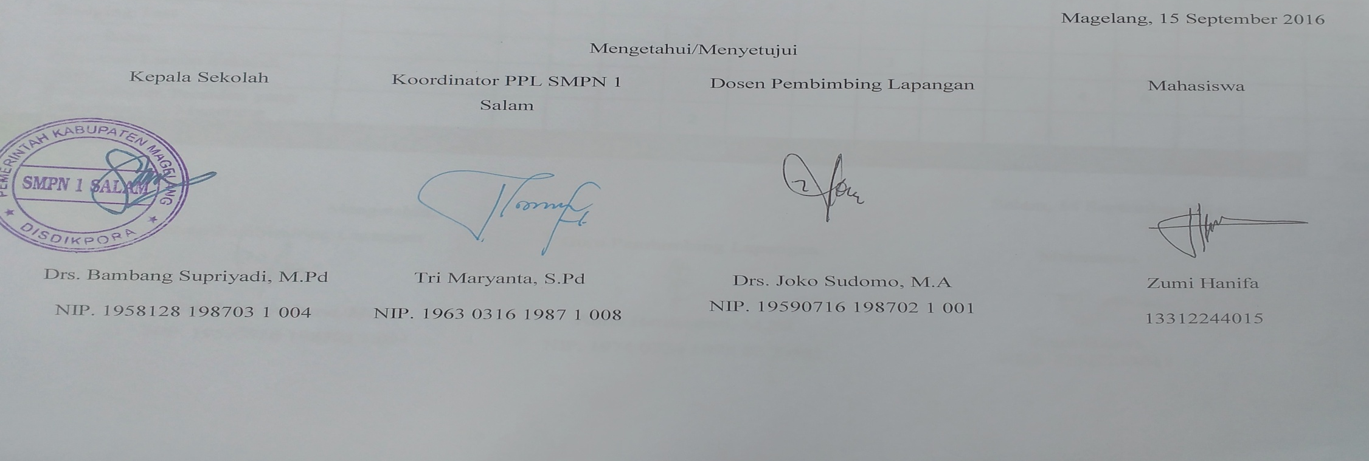

Lampiran 6. RPP
Lampiran 7. Kisi-kisi Soal Ulangan Harian Bab 1
Lampiran 8. Soal Ulangan Harian Bab 1
Lampiran 9. Nilai Ulangan

RENCANA PELAKSANAAN PEMBELAJARAN
(RPP)

Satuan Pendidikan : SMP N 1 Salam
Mata Pelajaran : Ilmu Pengetahuan Alam (IPA)
Kelas/ Semester : VII/ Gasal
Materi Pokok : Objek IPA dan Pengamatannya
Sub Materi : Penyelidikan IPA
Alokasi Waktu : 3 JP (3 x 40 menit)

- Kompetensi Inti (KI)
- Menghargai dan menghayati ajaran agama yang dianutnya.
- Menghargai dan menghayati perilaku jujur, disiplin, tanggungjawab, peduli (toleransi, gotong royong), santun, percaya diri, dalam berinteraksi secara efektif dengan lingkungan sosial dan alam dalam jangkauan pergaulan dan keberadaannya.
- Memahami pengetahuan (faktual, konseptual, dan prosedural) berdasarkan rasa ingin tahunya tentang ilmu pengetahuan, teknologi, seni, budaya terkait dengan fenomena dan kejadian tampak mata.
- Mengolah, menyaji, dan menalar dalam ranah konkret (menggunakan, mengurai, merangkai, memodifikasi, dan membuat) dan ranah abstrak (menulis, membaca, menghitung, menggambar, dan mengarang) sesuai dengan yang dipelajari di sekolah dan sumber lain yang sama dalam sudut pandang/teori.

- Kompetensi Dasar & Indikator
Kompetensi Dasar | Indikator
1.1. Mengagumi keteraturan dan kompleksitas ciptaan Tuhan tentang aspek fisik dan kimiawi, kehidupan dalam ekosistem, dan peranan manusia dalam lingkungan serta mewujudkannya dalam pengamalan ajaran agama yang dianutnya | 1.1.1 Mengagumi kompleksitas ciptaan Tuhan ketika melakukan pengukuran terhadap berbagai objek pengukuran.
2.1. Menunjukkan perilaku ilmiah (memiliki rasa ingin tahu; objektif; jujur; teliti; cermat; tekun; hati-hati; bertanggung jawab; terbuka; kritis; kreatif; inovatif dan peduli lingkungan) dalam aktivitas sehari-hari | 2.1.1 Mengembangkan rasa ingin tahu siswa dan antusias dalam mengembangkan ilmu melalui kegiatan pengamatan.  2.1.2 Menumbuhkan rasa tanggung jawab siswa dalam melaksanakan tugas melalui kegiatan pengamatan.  2.1.3 Mengembangkan sikap teliti dalam melaksanakan tugas sehari-hari melalui kegiatan pengamatan.
3.1. Memahami konsep pengukuran berbagai besaran yang ada pada diri, makhluk hidup, dan lingkungan fisik sekitar sebagai bagian dari observasi, serta pentingnya perumusan satuan terstandar (baku) dalam pengukuran | 3.1.1 Menjelaskan komponen keterampilan proses peyelidikan IPA
4.1. Menyajikan hasil pengukuran terhadap besaran-besaran pada diri, makhluk hidup, dan lingkungan fisik dengan menggunakan satuan tak baku dan satuan baku | 4.1.1 Menyajikan data hasil penyelidikan IPA.

- Materi Pembelajaran
Para ilmuwan atau scientist mempelajari hal-hal yang terjadi di sekitarmu dengan cara melakukan serangkaian penelitian dengan sangat cermat dan hati-hati. Dengan cara seperti itu, para ilmuwan dapat menjelaskan apa dan mengapa sesuatu yang ada di alam sekitar dapat terjadi, serta memperkirakan sesuatu yang terjadi saat ini maupun saat yang akan datang. Hasil temuan mereka dapat dimanfaatkan untuk kesejahteraan hidup manusia.
Secara sederhana proses penyelidikan ilmuwan berupa pengamatan, lalu melakukan inferensi dan mengkomunikasikan.
- Pengamatan
Pengamatan adalah proses pengumpulan informasi dengan menggunakan pancaindra, termasuk dengan melakukan pengukuran dengan alat ukur yang sesuai sehingga di dapatkan informasi dan data dari objek yang diamati
- Inferensi
Inferensi adalah penggunaan informasi/data hasil pengamatan untuk menjelaskan sesuatu yang terjadi, misalnya suatu petak rumput mati. Suatu inferensi yang mungkin diajukan adalah bahwa cacing tanah tersebut yang menyebabkan rumput itu mati, dan lain sebagainya. Inferensi yang dilakukan oleh siswa berhubungan dengan pengalaman dan pengetahuan awal siswa.
- Komunikasi
Mengkomunikasikan adalah bentuk penyebar luasan informasi dan data hasil pengamatan kepada orang lain, dalam bentu lisan ataupun tulisan, termasuk dalam bentuk tabel, diagram, dan gambar yang sesuai atau relevan.
Keterampilan di atas harus dikuasai dengan baik agar ilmu pengetahuan dapat berkembang sehingga dapat memahami berbagai hal di sekitar kita, menyelesaikan masalah, berpikir logis dan kritis, serta meningkatkan kualitas hidup.

Terdapat banyak objek yang dipelajari dan diamati dalam IPA meliputi seluruh benda di alam dengan segala interaksinya untuk dipelajari pola-pola keteraturannya. Objek tersebut dapat berupa benda yang sangat kecil (renik), misalnya bakteri, virus, bahkan partikel-partikel penyusun atom, juga dapat berupa benda-benda yang berukuran sangat besar, misalnya lautan, bumi, matahari hingga jagat raya ini.

- Kegiatan Pembelajaran
Kegiatan | Deskripsi Kegiatan | Alokasi Waktu
Pendahuluan | Guru memberi salam dan menyapa peserta didik.  Peserta didik dan guru berdoa untuk memulai pelajaran.  Siswa menginformasikan kepada guru jika ada siswa lain yang tidak hadir  Siswa melakukan pengamatan terhadap tayangan yang disajikan guru mengenai fenomena alam sebagai objek yang dipelajari dalam IPA, diantaranya peredaran bumi mengelilingi matahari, interaksi makhluk hidup dengan lingkungannya.  Siswa mendengarkan dan memperhatikan tujuan pembelajaran yang disampaikan oleh guru | 10 menit
Kegiatan Inti | Guru membagikan kertas origami kepada setiap peserta didik.  Peserta didik menuliskan pendapat tentang apa yang mereka ketahui tentang IPA.  Peserta didik diminta aktif dengan mengacungkan tangan kemudian membacakan hasil pendapatnya.  Mengamati:  Peserta didik dalam kelompok berdiskusi menentukan ciri fisik tubuh yang akan diamati dengan menggunakan indera mata.  Peserta didik dalam kelompok mengamati dengan menggunakan indera mata, antar teman  Menanya:  Peserta didik menanyakan terkait “apakah ciri yang ditulis dapat berupa ciri seperti ramah, baik hati?”  Mencoba/Mengumpulkan Data atau Informasi:  Peserta didik melakukan diskusi kelompok menjelaskan 3 komponen keterampilan proses: pengamatan, inferensi, dan komunikasi  Peserta didik melakukan kajian pustaka (dapat menggunakan buku siswa) mengenai objek yang dipelajari dalam IPA.  Mengasosiasi/Menganalisis data atau informasi:  Peserta didik menganalisi hasil pengamatan dan merumuskan kesimpulan yang dihasilkan dalam “kerja dalam IPA”.  Mengkomunikasikan:  Mempresentasikan hasil diskusi. | 100 menit
Penutup | Peserta didik dengan dibantu guru melakukan refleksi (materi apa yang sudah/belum dikuasai).  Guru mendorong peserta didik untuk selalu bersyukur atas karunia Tuhan berupa keteraturan dan kompleksitas ciptaan Tuhan tentang aspek fisik.  Guru memberikan penghargaan (misalnya pujian atau bentuk penghargaan lain yang relevan) kepada kelompok yang berkinerja baik.  Guru memberikan kuis kepada siswa  Guru menyampaikan informasi materi pada pertemuan berikutnya, yaitu terkait pemisahan campuran. | 10 menit

- Penilaian, Pembelajaran Remedial, dan Pengayaan
- Metode dan Bentuk Instrumen
Metode | Bentuk Instrumen
Sikap | Lembar pengamatan sikap dan rubrik
Test unjuk kerja | Lembar pengamatan ketrampilan dan rubrik
Test tertulis | Lembar soal

2. Instrumen
a. LEMBAR PENGAMATAN SIKAP
1) Pengamatan perilaku ilmiah
NO | Aspek yang dinilai | 1 | 2 | 3 | Keterangan
1. | Rasa ingin tahu
2. | Ketelitian dalam melakukan kerja individu
3. | Ketelitian dan kehati-hatian dalam kerja kelompok
3. | Ketekunan dan tanggung jawab dalam bekerja secara individu maupun kelompok
4. | Ketrampilan saat berkomunikasi dalam diskusi kelompok

2) Rubrik penilaian prilaku
No | Aspek yang dinilai | Rubrik
1. | Menunjukkan rasa ingin tahu | 1. Tidak menunjukkan rasa ingin tahu, tidak antusias, pasif  2. Menunjukkan rasa ingin tahu, namun tidak antusias, pasif  3. Menunjukkan rasa ingin tahu yang besar, antusias, aktif
2. | Ketelitian dalam melakukan kerja individu | 1. Melakukan pekerjaan tidak sesuai prosedur, bekerja dengan tergesa-gesa dan menghasilkan pengamatan yang tidak tepat.  2. Melakukan pekerjaan sesuai prosedur, hati-hati dalam bekerja dan menghasilkan pengamatan yang tidak tepat.  3. Melakukan pekerjaan sesuai prosedur, hati-hati dalam bekerja dan menghasilkan pengukuran yang tepat.
3. | Ketelitian dan kehati-hatian dalam kerja kelompok | 1. Melakukan kerja dengan tergesa-gesa secara bersama dengan teman sekelompok, dengan hasil pengamatan yang tidak tepat.  2. Melakukan kerja dengan hati-hati secara bersama dengan teman sekelompok, dengan hasil pengamatan yang tidak tepat.  3. Melakukan kerja dengan hati-hati secara bersama dengan teman sekelompok, dengan hasil pengukuran yang tepat.
4. | Ketekunan dan tanggung jawab dalam bekerja secara individu maupun kelompok | 1. Tidak bersungguh-sungguh dalam menjalankan tugas, tidak mendapatkan hasil  2. Tekun dalam menjalankan tugas, namun tidak mendapatkan hasil terbaik  3. Tekun dalam menjalankan tugas, mendapatkan hasil terbaik dan tepat waktu
5. | Ketrampilan saat berkomunikasi dalam diskusi kelompok | 1. Tidak aktif bertanya namun tidak memiliki gagasan dan menghargai pendapat orang lain  2. Aktif bertanya namun tidak memiliki gagasan dan menghargai pendapat orang lain  3. Aktif bertanya, aktif dalam perpendapat dan menghargai pendapat orang lain
2. | Ketelitian dalam melakukan kerja individu | 1.Melakukan pekerjaan tidak sesuai prosedur, bekerja dengan tergesa-gesa dan menghasilkan pengamatan yang tidak tepat.  2. Melakukan pekerjaan sesuai prosedur, hati-hati dalam bekerja dan menghasilkan pengamatan yang tidak tepat.  3. Melakukan pekerjaan sesuai prosedur, hati-hati dalam bekerja dan menghasilkan pengamatan yang tepat.
        - Instrumen Penilaian Pengetahuan Siswa
- Kisi-Kisi Soal
Kompetensi Dasar | Indikator | Bentuk Instrumen | Butir Instrumen
3.1 Menerapkan konsep  pengukuran berbagai besaran  dengan menggunakan satuan  standar (baku). | Menjelaskan komponen keterampilan proses peyelidikan IPA | Pilihan Ganda | Soal nomor 1 dan 2
 | Menjelaskan kegunaan mempelajari IPA | Pilihan Ganda | Soal nomor 3
 | Menyebutkan objek yang dipelajari dalam IPA | Pilihan Ganda | Soal nomor 4 dan 5

        - Instrumen Penilaian Kinerja Siswa Melakukan Penyelidikan
- Instrumen Penilaian
No Absen | Nama Siswa | Aspek yang Dinilai |  |  |  | Rata-Rata
No Absen | Nama Siswa | Merumuskan pertanyaan/ masalah | Melakukan pengamatan atau pengukuran | Menafsirkan data | Mengomunikasikan | Rata-Rata
1.
2.
3.
4.
5.
6.
7.
8.
9
10
11
12
13
14
15
16
17
18
19
20
21
22
23
24

- Rubrik
No | Aspek Yang dinilai | Skore | Diskripsi | Rubrik
1 | Merangkai/ menggunakan alat | 86 - 100 | A | Rangkaian alat benar dan rapi, dilakukan secara mandiri (individual atau kelompok)
1 | Merangkai/ menggunakan alat | 71 - 85 | B | Rangkaian alat benar dan rapi, dilakukan dengan bantuan guru / kelompok lain.
1 | Merangkai/ menggunakan alat | 56 - 70 | C | Rangkaian alat tidak benar, tidak menimbulkan kerusakan
1 | Merangkai/ menggunakan alat | < 55 | D | Rangkaian alat tidak benar dapat menimbulkan kerusakan
2 | Pengamatan/ pengukuran | 86 - 100 | A | Pengamatan cermat dan bebas interpretasi
2 | Pengamatan/ pengukuran | 71 - 85 | B | Pengamatan cermat, tetapi mengandung interpretasi
2 | Pengamatan/ pengukuran | 56 - 70 | C | Pengamatan / pengukuran tidak cermat
2 | Pengamatan/ pengukuran | < 55 | D | Pengamatan / pengukuran menyimpang dari tujuan
3 | Data yang diperoleh | 86 - 100 | A | Data lengkap sesuai keadaan sebenarnya
3 | Data yang diperoleh | 71 - 85 | B | Data lengkap tidak sesuai keadaan sebenarnya
3 | Data yang diperoleh | 56 - 70 | C | Data kurang lengkap sesuai keadaan sebenarnya
3 | Data yang diperoleh | < 55 | D | Data kurang lengkap tidak sesuai keadaan sebenarnya
4 | Analisis data dan kesimpulan | 86 - 100 | A | Melakukan analisis secara mandiri (individual atau kelompok)
4 | Analisis data dan kesimpulan | 71 - 85 | B | Melakukankan analisis dengan bantuan guru
4 | Analisis data dan kesimpulan | 56 - 70 | C | Tidak mampu menganalisis data
4 | Analisis data dan kesimpulan | < 55 | D | Tidak mencantumkan analisis data

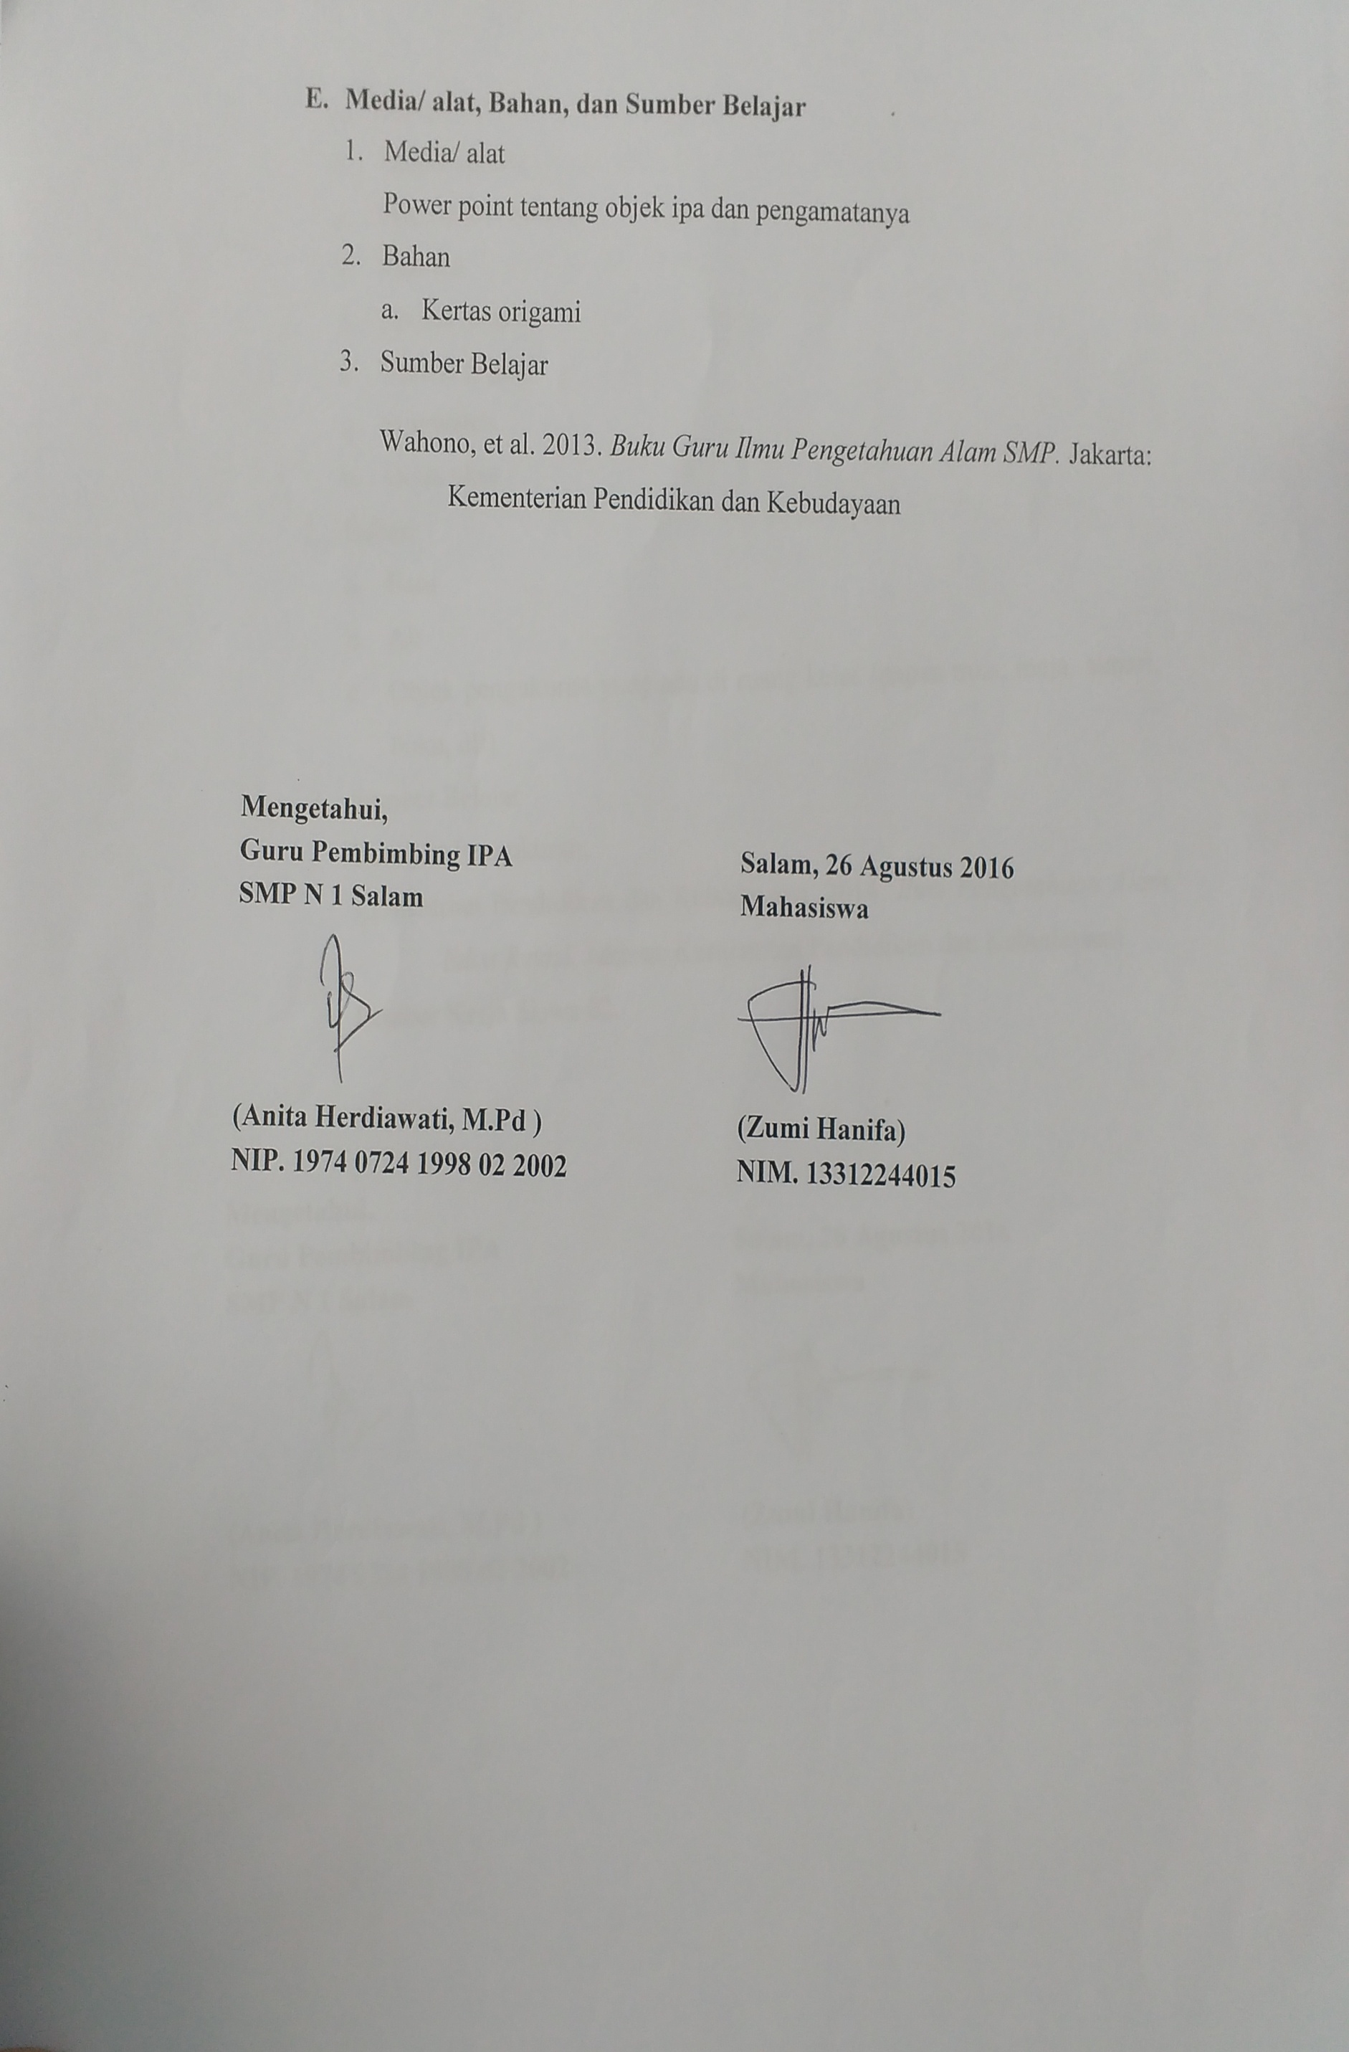

Lampiran RPP 1
Tujuan
            - Melalui diskusi, siswa dapat menjelaskan tiga komponen keterampilan proses penyelidikan IPA dengan tepat
            - Melalui diskusi siswa dapat mendiskripsikan lagkah proses penyelidikan sains dengan tepat
Pendekatan/ Strategi/Metode Pembelajaran
a. Pendekatan : Scientific
b. Metode : Diskusi

RENCANA PELAKSANAAN PEMBELAJARAN
(RPP)

Satuan Pendidikan : SMP N 1 Salam
Mata Pelajaran : Ilmu Pengetahuan Alam (IPA)
Kelas/ Semester : VII/ Gasal
Materi Pokok : Objek IPA dan Pengamatannya
Sub Materi : Penyelidikan IPA
Alokasi Waktu : 2 JP (2 x 40 menit)

- Kompetensi Inti (KI)
- Menghargai dan menghayati ajaran agama yang dianutnya.
- Menghargai dan menghayati perilaku jujur, disiplin, tanggungjawab, peduli (toleransi, gotong royong), santun, percaya diri, dalam berinteraksi secara efektif dengan lingkungan sosial dan alam dalam jangkauan pergaulan dan keberadaannya.
- Memahami pengetahuan (faktual, konseptual, dan prosedural) berdasarkan rasa ingin tahunya tentang ilmu pengetahuan, teknologi, seni, budaya terkait dengan fenomena dan kejadian tampak mata.
- Mengolah, menyaji, dan menalar dalam ranah konkret (menggunakan, mengurai, merangkai, memodifikasi, dan membuat) dan ranah abstrak (menulis, membaca, menghitung, menggambar, dan mengarang) sesuai dengan yang dipelajari di sekolah dan sumber lain yang sama dalam sudut pandang/teori.
- Kompetensi Dasar & Indikator
Kompetensi Dasar | Indikator
1.1. Mengagumi keteraturan dan kompleksitas ciptaan Tuhan tentang aspek fisik dan kimiawi, kehidupan dalam ekosistem, dan peranan manusia dalam lingkungan serta mewujudkannya dalam pengamalan ajaran agama yang dianutnya | 1.1.1 Mengagumi kompleksitas ciptaan Tuhan ketika melakukan pengukuran terhadap berbagai objek pengukuran.
2.1. Menunjukkan perilaku ilmiah (memiliki rasa ingin tahu; objektif; jujur; teliti; cermat; tekun; hati-hati; bertanggung jawab; terbuka; kritis; kreatif; inovatif dan peduli lingkungan) dalam aktivitas sehari-hari | 2.1.1 Mengembangkan rasa ingin tahu siswa dan antusias dalam mengembangkan ilmu melalui kegiatan pengamatan.  2.1.2 Menumbuhkan rasa tanggung jawab siswa dalam melaksanakan tugas melalui kegiatan pengamatan.  2.1.3 Mengembangkan sikap teliti dalam melaksanakan tugas sehari-hari melalui kegiatan pengamatan.
3.1. Memahami konsep pengukuran berbagai besaran yang ada pada diri, makhluk hidup, dan lingkungan fisik sekitar sebagai bagian dari observasi, serta pentingnya perumusan satuan terstandar (baku) dalam pengukuran | 3.1.2 Menjelaskan kegunaan mempelajari IPA  3.1.3 Menyebutkan objek yang dipelajari dalam IPA
4.1. Menyajikan hasil pengukuran terhadap besaran-besaran pada diri, makhluk hidup, dan lingkungan fisik dengan menggunakan satuan tak baku dan satuan baku | 4.1.1 Menyajikan data hasil penyelidikan IPA “kromatografi.”

- Materi Pembelajaran
Kromatografi adalah teknik untuk memisahkan campuran menjadi komponennya dengan bantuan perbedaan sifat fisik masing-masing komponen. Berdasarkan Teknik Kerja yang digunakan, antara lain :
- Kromatografi Kertas
- Kromatografi Kolom
- Kromatografi Lapis Tipis
- Kromatografi Gas
Kromatografi kertas adalah kromatografi yang menggunakan kertas selulosa murni yang mempunyai afinitas besar terhadap air atau pelarut polar lainnya.
Kromatografi kertas digunakan untuk memisahkan campuran dari substansinya menjadi komponen-komponennya. Pelarut bergerak lambat pada kertas, komponen-komponen bergerak pada laju yang berbeda dan campuran dipisahkan berdasarkan pada perbedaan bercak warna.
Cara kromatografi kertas :
- Kertas yang digunakan adalah Kertas Whatman No.1.
- Sampel diteteskan pada garis dasar kromatografi kertas.
- Kertas digantungkan pada wadah yang berisi pelarut dan terjenuhkan oleh uap pelarut.
- Penjenuhan udara dengan uap, menghentikan penguapan pelarut sama halnya dengan pergerakan pelarut pada kertas.
Kromatografi kolom adalah kromatografi yang menggunakan kolom sebagai alat untuk memisahkan komponen-komponen dalam campuran.
Kromatografi lapis tipis (KLT) adalah cara pemisahan campuran senyawa menjadi senyawa murninya dan mengetahui kuantitasnya yang digunakan.
Kromatografi lapis tipis dapat digunakan untuk memisahkan senyawa – senyawa yang sifatnya hidrofobik seperti lipida – lipida dan hidrokarbon yang sukar dikerjakan dengan kromatografi kertas.

- Kegiatan Pembelajaran
Kegiatan | Deskripsi Kegiatan | Alokasi Waktu
Pendahuluan | Guru memberi salam dan menyapa peserta didik.  Peserta didik dan guru berdoa untuk memulai pelajaran.  Siswa menginformasikan kepada guru jika ada siswa lain yang tidak hadir  Siswa menyimak cerita guru tentang hasil penemuan dari beberapa ilmuwan hingga rasa ingin tahu siswa tentang proses penyelidikan dalam ipa semakin besar (yang di ungkapkan dalam bentuk sebuah pertanyaan)  Siswa mendengarkan dan memperhatikan tujuan pembelajaran yang disampaikan oleh guru | 10 menit
Kegiatan Inti | Guru membagi siswa menjadi 7 hingga 8 kelompok dimana terdiri dari 4 hingga 5 siswa.  Guru membagikan Lembar Kerja Siswa  Mengamati:  Peserta didik memprediksi hasil yang terjadi pada rancangan kegiatan pengamatan garis pada kertas tisu (garis dibuat dengan spidol) yang dicelupkan ke dalam air. Misalnya siswa memprediksi: “garis itu akan menjadi kabur karena terkena air yang bergerak naik pada tisu”.  Peserta didik mengamati garis pada kertas tisu  Menanya:  Berdasarkan hasil pengamatan garis pada kertas tisu yang dicelupkan ke dalam air, setiap peserta didik diberi kesempatan mengajukan pertanyaan yang ingin diketahui. Misalnya “Mengapa garis pada kertas tisu yang terkena air menjadi kabur?”  Mencoba/Mengumpulkan Data atau Informasi:  Peserta didik mengamati permukaan air dalam gelas.  Peserta didik melakukan diskusi (bertanya) tentang pengamatan permukaan air, mengumpulkan data dari hasil percobaan.  Peserta didik melakukan diskusi kelompok menjelaskan 3 komponen keterampilan proses: pengamatan, inferensi, dan komunikasi, serta menjelaskan kegunaan mempelajari IPA.  Peserta didik melakukan kajian pustaka (dapat menggunakan buku siswa) mengenai objek yang dipelajari dalam IPA.  Mengasosiasi/Menganalisis data atau informasi:  Peserta didik menganalisi hasil pengamatan dan merumuskan kesimpulan yang dihasilkan dalam “kerja dalam IPA”.  Mengkomunikasikan:  Mempresentasikan hasil diskusi. | 60 menit
Penutup | Peserta didik dengan dibantu guru melakukan refleksi (materi apa yang sudah/belum dikuasai).  Guru mendorong peserta didik untuk selalu bersyukur atas karunia Tuhan berupa keteraturan dan kompleksitas ciptaan Tuhan tentang aspek fisik.  Guru memberikan penghargaan (misalnya pujian atau bentuk penghargaan lain yang relevan) kepada kelompok yang berkinerja baik.  Guru memberikan kuis kepada siswa  Guru menyampaikan informasi materi pada pertemuan berikutnya, yaitu: Pengukuran sebagai Bagian dari Pengamatan. | 10 menit

- Penilaian, Pembelajaran Remedial, dan Pengayaan
- Metode dan Bentuk Instrumen
Metode | Bentuk Instrumen
Sikap | Lembar pengamatan sikap dan rubrik
Test unjuk kerja | Lembar pengamatan ketrampilan dan rubrik
Test tertulis | Lembar soal

2. Instrumen
a. LEMBAR PENGAMATAN SIKAP
1) Pengamatan perilaku ilmiah
NO | Aspek yang dinilai | 1 | 2 | 3 | Keterangan
1. | Rasa ingin tahu
2. | Ketelitian dalam melakukan kerja individu
3. | Ketelitian dan kehati-hatian dalam kerja kelompok
3. | Ketekunan dan tanggung jawab dalam bekerja secara individu maupun kelompok
4. | Ketrampilan saat berkomunikasi dalam diskusi kelompok

2) Rubrik penilaian prilaku
No | Aspek yang dinilai | Rubrik
1. | Menunjukkan rasa ingin tahu | 1. Tidak menunjukkan rasa ingin tahu, tidak antusias, pasif  2. Menunjukkan rasa ingin tahu, namun tidak antusias, pasif  3. Menunjukkan rasa ingin tahu yang besar, antusias, aktif
2. | Ketelitian dalam melakukan kerja individu | 1. Melakukan pekerjaan tidak sesuai prosedur, bekerja dengan tergesa-gesa dan menghasilkan pengamatan yang tidak tepat.  2. Melakukan pekerjaan sesuai prosedur, hati-hati dalam bekerja dan menghasilkan pengamatan yang tidak tepat.  3. Melakukan pekerjaan sesuai prosedur, hati-hati dalam bekerja dan menghasilkan pengukuran yang tepat.
3. | Ketelitian dan kehati-hatian dalam kerja kelompok | 1. Melakukan kerja dengan tergesa-gesa secara bersama dengan teman sekelompok, dengan hasil pengamatan yang tidak tepat.  2. Melakukan kerja dengan hati-hati secara bersama dengan teman sekelompok, dengan hasil pengamatan yang tidak tepat.  3. Melakukan kerja dengan hati-hati secara bersama dengan teman sekelompok, dengan hasil pengukuran yang tepat.
4. | Ketekunan dan tanggung jawab dalam bekerja secara individu maupun kelompok | 1. Tidak bersungguh-sungguh dalam menjalankan tugas, tidak mendapatkan hasil  2. Tekun dalam menjalankan tugas, namun tidak mendapatkan hasil terbaik  3. Tekun dalam menjalankan tugas, mendapatkan hasil terbaik dan tepat waktu
5. | Ketrampilan saat berkomunikasi dalam diskusi kelompok | 1. Tidak aktif bertanya namun tidak memiliki gagasan dan menghargai pendapat orang lain  2. Aktif bertanya namun tidak memiliki gagasan dan menghargai pendapat orang lain  3. Aktif bertanya, aktif dalam perpendapat dan menghargai pendapat orang lain
2. | Ketelitian dalam melakukan kerja individu | 1.Melakukan pekerjaan tidak sesuai prosedur, bekerja dengan tergesa-gesa dan menghasilkan pengamatan yang tidak tepat.  2. Melakukan pekerjaan sesuai prosedur, hati-hati dalam bekerja dan menghasilkan pengamatan yang tidak tepat.  3. Melakukan pekerjaan sesuai prosedur, hati-hati dalam bekerja dan menghasilkan pengamatan yang tepat.
        - Instrumen Penilaian Pengetahuan Siswa
- Kisi-Kisi Soal
Kompetensi Dasar | Indikator | Bentuk Instrumen | Butir Instrumen
3.1 Menerapkan konsep  pengukuran berbagai besaran  dengan menggunakan satuan  standar (baku). | Menjelaskan komponen keterampilan proses peyelidikan IPA | Pilihan Ganda | Soal nomor 1 dan 2
 | Menjelaskan kegunaan mempelajari IPA | Pilihan Ganda | Soal nomor 3
 | Menyebutkan objek yang dipelajari dalam IPA | Pilihan Ganda | Soal nomor 4 dan 5

        - Instrumen Penilaian Kinerja Siswa Melakukan Penyelidikan
- Instrumen Penilaian
No Absen | Nama Siswa | Aspek yang Dinilai |  |  |  | Rata-Rata
No Absen | Nama Siswa | Merumuskan pertanyaan/ masalah | Melakukan pengamatan atau pengukuran | Menafsirkan data | Mengomunikasikan | Rata-Rata
1.
2.
3.
4.
5.
6.
7.
8.
9
10
11
12
13
14
15
16
17
18
19
20
21
22
23
24
- Rubrik
No | Aspek Yang dinilai | Skore | Diskripsi | Rubrik
1 | Merangkai/ menggunakan alat | 86 - 100 | A | Rangkaian alat benar dan rapi, dilakukan secara mandiri (individual atau kelompok)
1 | Merangkai/ menggunakan alat | 71 - 85 | B | Rangkaian alat benar dan rapi, dilakukan dengan bantuan guru / kelompok lain.
1 | Merangkai/ menggunakan alat | 56 - 70 | C | Rangkaian alat tidak benar, tidak menimbulkan kerusakan
1 | Merangkai/ menggunakan alat | < 55 | D | Rangkaian alat tidak benar dapat menimbulkan kerusakan
2 | Pengamatan/ pengukuran | 86 - 100 | A | Pengamatan cermat dan bebas interpretasi
2 | Pengamatan/ pengukuran | 71 - 85 | B | Pengamatan cermat, tetapi mengandung interpretasi
2 | Pengamatan/ pengukuran | 56 - 70 | C | Pengamatan / pengukuran tidak cermat
2 | Pengamatan/ pengukuran | < 55 | D | Pengamatan / pengukuran menyimpang dari tujuan
3 | Data yang diperoleh | 86 - 100 | A | Data lengkap sesuai keadaan sebenarnya
3 | Data yang diperoleh | 71 - 85 | B | Data lengkap tidak sesuai keadaan sebenarnya
3 | Data yang diperoleh | 56 - 70 | C | Data kurang lengkap sesuai keadaan sebenarnya
3 | Data yang diperoleh | < 55 | D | Data kurang lengkap tidak sesuai keadaan sebenarnya

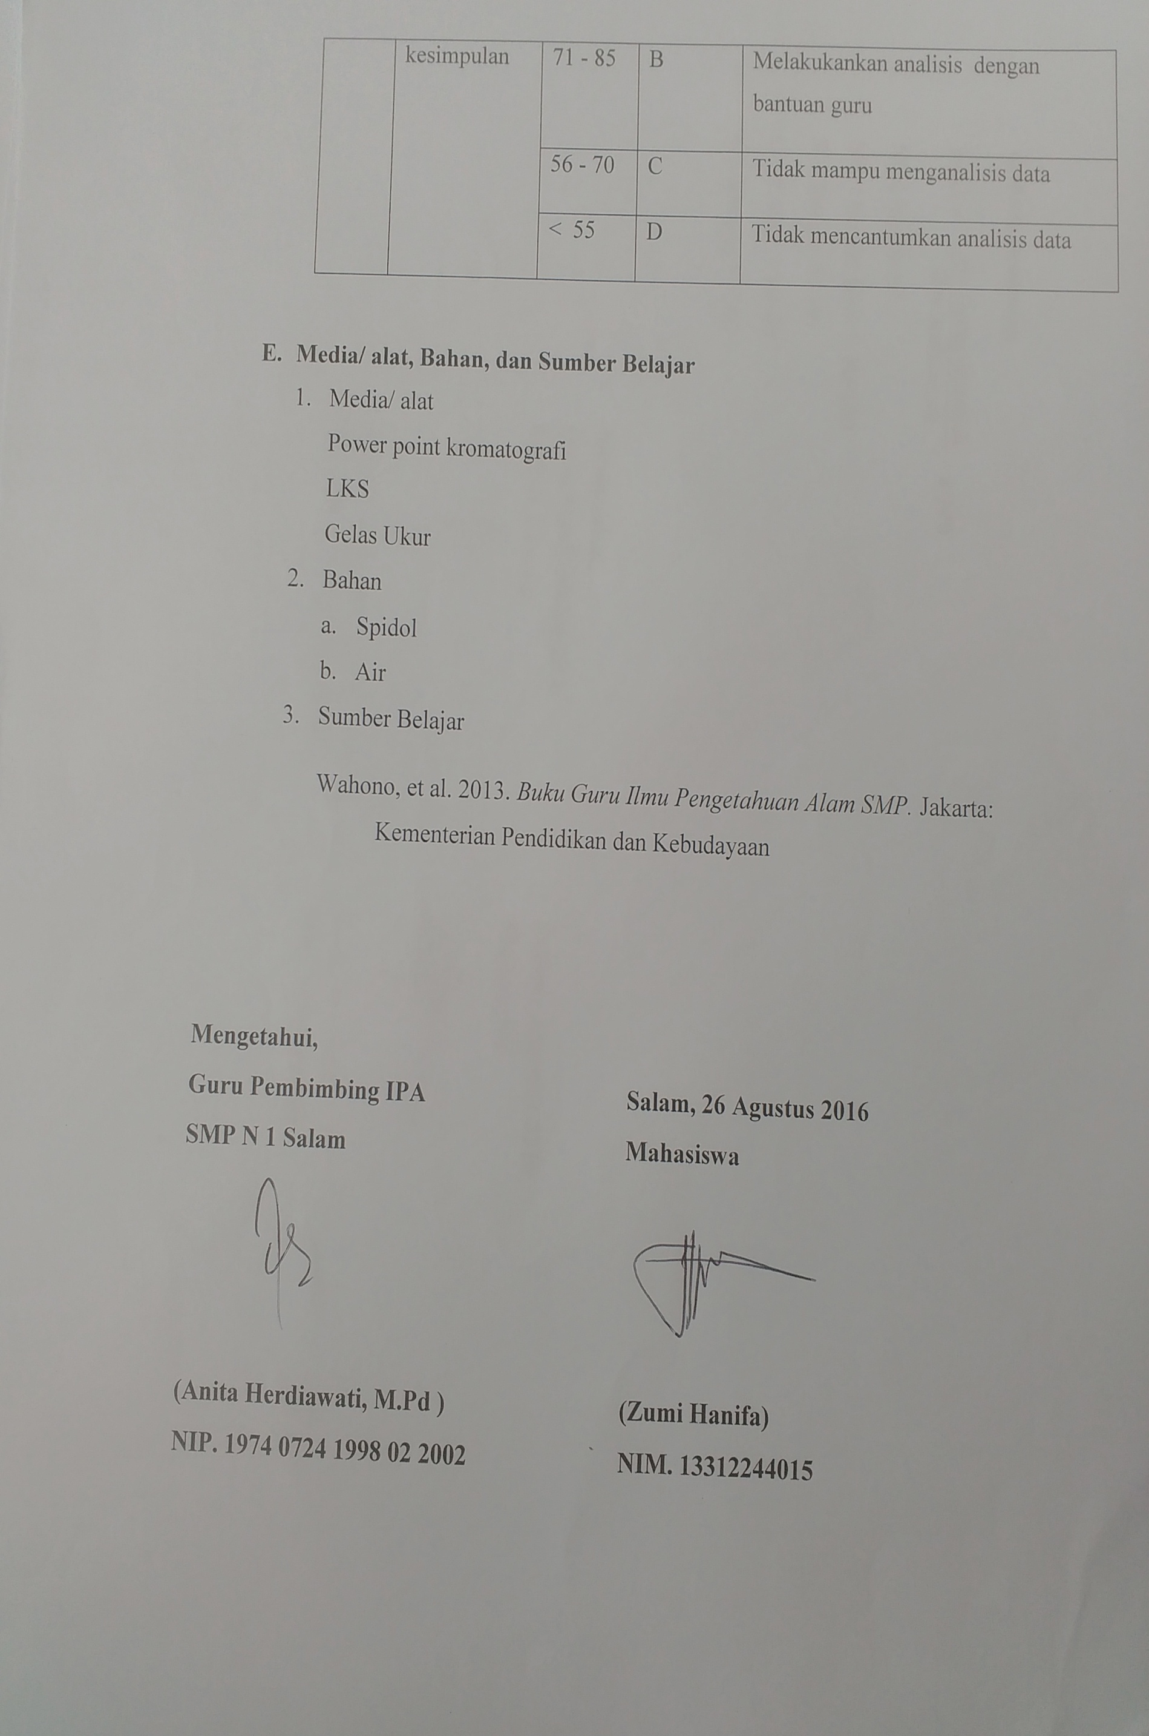

LAMPIRAN RPP 2
Tujuan Pembelajaran
            - Melalui diskusi siswa dapat menjelaskan kegunaan mempelajari IPA dengan baik
            - Melalui kegiatan “kerja dalam IPA” siswa dapat menyajikan data hasil penyelidikan IPA “kromatografi” dengan baik
Pendekatan / Strategi / MetodePembelajaran
- Metode : Eksperimen dan Diskusi
- Pendekatan : Saintifik

LAMPIRAN
LEMBAR KERJA SISWA 1
Kelompok | :
Nama Anggota ( Absen ) | :

- Tujuan
- Siswa dapat menjelaskan keterampilan proses penyelidikan IPA dengan tepat
- Siswa dapat menyajikan hasil penyelidikan IPA dengan baik
- ALat dan Bahan
- Kertas Saring (1 lembar)
- Beker glass (1 buah)
- Spidol warna (3 buah)
- Air
- Pertanyaan (Rumusan Masalah)
.......................................................................................................................................................................................................................................................................................................................................
- Prosedur Kegiatan
- Potong kertas saring menjadi berbentuk setengah lingkaran
- Beri garis lurus dengan spido hitam (2 cm dari ujung kertas saring)
- Ambil beaker glass isi dengan air secukupnya
- Celupkan ujung kertas saring ke dalam air (garis hitam jangan sampai tercelup)
- Amati perubahan yang terjadi pada kertas saring dan garis hitam
- Catat hasil pengamatanmu pada kolom hasil pengamatan di bawah ini
- Perkiraan (Hipotesis)
Saat kertas saring dicelupkan ke dalam air maka tinta hitam akan.......................................................................................................................................................................................................................................................................................
- Hasil Pengamatan
Tuliskan hasil pengamatanmu pada kotak di bawah ini, disertai tabel data hasil pengamatan!

RENCANA PELAKSANAAN PEMBELAJARAN
(RPP)

Satuan Pendidikan : SMP N 1 Salam
Mata Pelajaran : Ilmu Pengetahuan Alam (IPA)
Kelas/ Semester : VII/ Gasal
Materi Pokok : Objek IPA dan Pengukurannya
Sub Materi : Besaran, Satuan, dan Pengukuran
Alokasi Waktu : 1X Pertemuan (3 JP)
- Kompetensi Inti (KI)
- Menghargai dan menghayati ajaran agama yang dianutnya.
- Menghargai dan menghayati perilaku jujur, disiplin, tanggungjawab, peduli (toleransi, gotong royong), santun, percaya diri, dalam berinteraksi secara efektif dengan lingkungan sosial dan alam dalam jangkauan pergaulan dan keberadaannya.
- Memahami pengetahuan (faktual, konseptual, dan prosedural) berdasarkan rasa ingin tahunya tentang ilmu pengetahuan, teknologi, seni, budaya terkait dengan fenomena dan kejadian tampak mata.
- Mengolah, menyaji, dan menalar dalam ranah konkret (menggunakan, mengurai, merangkai, memodifikasi, dan membuat) dan ranah abstrak (menulis, membaca, menghitung, menggambar, dan mengarang) sesuai dengan yang dipelajari di sekolah dan sumber lain yang sama dalam sudut pandang/teori.
- Kompetensi Dasar & Indikator
Kompetensi Dasar | Indikator
1.1. Mengagumi keteraturan dan kompleksitas ciptaan Tuhan tentang aspek fisik dan kimiawi, kehidupan dalam ekosistem, dan peranan manusia dalam lingkungan serta mewujudkannya dalam pengamalan ajaran agama yang dianutnya | 1.1.1 Mengagumi kompleksitas ciptaan Tuhan ketika melakukan pengukuran terhadap berbagai objek pengukuran.
2.1. Menunjukkan perilaku ilmiah (memiliki rasa ingin tahu; objektif; jujur; teliti; cermat; tekun; hati-hati; bertanggung jawab; terbuka; kritis; kreatif; inovatif dan peduli lingkungan) dalam aktivitas sehari-hari | 2.1.1 Mengembangkan rasa ingin tahu siswa dan antusias dalam mengembangkan ilmu melalui kegiatan mengukur.  2.1.2 Menumbuhkan rasa tanggung jawab siswa dalam melaksanakan tugas melalui kegiatan mengukur.  2.1.3 Mengembangkan sikap teliti dalam melaksanakan tugas sehari-hari melalui kegiatan mengukur.
3.1. Memahami konsep pengukuran berbagai besaran yang ada pada diri, makhluk hidup, dan lingkungan fisik sekitar sebagai bagian dari observasi, serta pentingnya perumusan satuan terstandar (baku) dalam pengukuran | 3.1.1 Menjelaskan konsep besaran.  3.1.2 Membedakan besaran pokok dan besaran turunan.  3.1.3 Menjelaskan konsep satuan.  3.1.4 Membedakan satuan baku dan tidak baku  3.1.5 Menjelaskan konsep pengukuran.
4.1. Menyajikan hasil pengukuran terhadap besaran-besaran pada diri, makhluk hidup, dan lingkungan fisik dengan menggunakan satuan tak baku dan satuan baku | 4.1.1 Melakukan pengukuran terhadap berbagai benda yang ada di ruang kelas dengan menggunakan satuan baku dan satuan tidak baku.  4.1.4 Membuat tabel hasil pengukuran yang telah dilakukan.

- Materi Pembelajaran
- Pengukuran dan Besaran
Pengukuran adalah proses membandingkan nilai besaran yang diukur dengan besaran sejenis yang dipakai sebagai satuan. Hasil dari pada pengukuran merupakan besaran.Besaran adalah sesuatu yang dapat di ukur dan dinyatakan dengan angka atau nilai dan memiliki satuan. Dalam fisika terdapat dua besaran yaitu besaran pokok dan besaran turunan. Besaran pokok adalah besaran yang satuannya didefinisikan terlebih dahulu dan tidak dapat dijabarkan dari besaran lain.
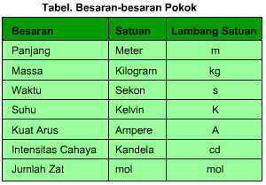
Table 1. Tabel Besaran-besaran Pokok (diakses dari: https://muhamadzamroni.com/2016/05/17/besaran-dan-satuan/)
Panjang adalah jarak antara dua titik di dalam ruang. Lebar, tinggi, jari-jari lingkaran termasuk dalam besaran panjang. Dalam SI satuan panjang adalah meter. Alat ukur panjang adalah mistar, jangka sorong, dan mikrometer sekrup.
Satuan standar untuk massa adalah kilogram. Massa adalah jumlah materi yang terkandung dalam suatu benda.Untuk menggukur besaran massa antara lain menggunakan, neraca lengan (ada yang terdiri dari dua lengan atau tiga lengan), neraca kimia (biasa digunakan untuk mengukur massa yang kecil, neraca elektronik/ digital, dll.
Satuan waktu dalam SI adalah sekon. Pada mulanya satuan waktu didasarkan pada waktu perputaran bumi mengelilingi sumbunya. Untuk mendapatkan pengukuran waktu yang lebih teliti, sekarang orang menggunakan jam atom.Alat ukur waktu yang digunakan untuk mengukur besaran waktu antara lain, jam matahari, jam pasir, jam air, arloji, dan stopwatch.
Besaran Turunan adalah besaran yang satuannya diturunkan dari besaran pokok. Jika suatu besaran turunan merupakan perkalian besaran pokok , satuan besaran turunan itu juga merupakan perkalian satuan besaran pokok, begitu juga berlaku didalam satuan besaran turunan yang merupakan pembagian besaran pokok.
Contoh :
Luas = Panjang x Lebar
Satuan luas = satuan besaran panjang x satuan besaran panjang
= m x m
= m²
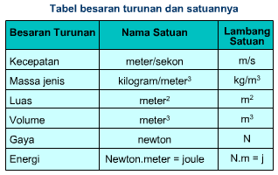
Table 2. Tabel Besaran-besaran Turunan (diakses dari: https://muhamadzamroni.com/2016/05/17/besaran-dan-satuan/)

Pertanyaan Diskusi
1. Apa beda besaran pokok dan besaran turunan? Sebutkan tiga besaran pokok dan tiga besaran turunan!

2. Mengapa keberadaan satuan Sistem Internasional sangat penting?

- Satuan Internasional
Sistem satuan internasional telah disepakati pada tahun 1960 oleh Konferensi Umum Kesebelas mengenai berat dan ukuran, dengan nama Sistem international (SI).
Sistem satuan internasional menggunakan satuan dasar meter, kilogram, dan sekon, atau biasa disebut sistem MKS dan satuan yang lain yang biasa dipakai dalam fisika adalah centimeter, gram, sekon atau sistem CGS.
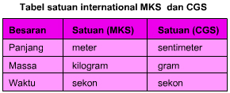
Table 3. Tabel Satuan Internasional MKS dan CGS (diakses dari: https://muhamadzamroni..com/2011/04/02/besaran-dan-satuan/)
- Konversi Satuan
- Mengubah/konversi satuan panjang adalah mengubah satuan panjang yang satu ke satuan yang lain. Untuk memudahkan dalam mengubah awalan yang satu ke awalan yang lain dapat digunakan tangga konversi satuan.
- Konversi massa mengubah nilai besaran dari satuan massa yang satu ke satuan massa yang lain.
- Volume menyatakan ukuran ruang yang ditempati suatu benda. Besaran volume merupakan besaran turunan yang didapatkan dari besaran panjang. Mengubah satuan volume adalah mengubah satuan volume yang satu ke atuan volume yang lain. Untuk mengubah awalan satuan pada satuan volume anda dapat menggunakan tangga konversi.

- Kegiatan Pembelajaran

Kegiatan | Deskripsi Kegiatan | Alokasi Waktu
Pendahu-luan | Guru membuka pelajaran dengan mengucapkan salam, dan berdoa  Guru memotivasi siswa dan melakukan apersepsi dengan cara meminta beberapa siswa untuk maju ke depan kelas, dan bercerita mengenai pengalaman mereka saat berbelanja. Guru mengarahkan agar siswa bercerita mengenai pengalaman berbelanja yang melibatkan pengukuran, misalnya belanja telur, beras, minyak, kain, dan lainnya.  Guru selanjutnya menyampaikan tujuan kegiatan pembelajaran hari ini. | 10 menit
Kegiatan Inti | Guru membagi siswa di kelas menjadi 8 kelompok.  Kemudian, guru menunjukkan 2 buah buku yang berbeda ukuran. Siswa diminta untuk mengamati kedua buku tersebut.  Lalu, guru memancing siswa agar siswa mau bertanya (menanya) dengan cara menyampaikan pernyataan, “Tuliskan di papan tulis pertanyaan yang muncul ketika kalian melihat kedua buku ini”.  Guru memilih pertanyaan siswa yang mengenai perbedaan ukuran dari kedua buku tersebut. Untuk menjawab pertanyaan yang terpilih tersebut, guru meminta siswa untuk berdiskusi, dengan panduan Kerja Siswa 01.  Kemudian guru membimbing siswa untuk mengumpulkan informasi mengenai konsep besaran dan satuan, serta pengukuran, dengan panduan Lembar Kerja Siswa 01. Berdasarkan hasil diskusi yang telah dilakukan, guru meminta siswa untuk menjelaskan konsep besaran, satuan, dan pengukuran.  Guru mengajak siswa untuk melakukan percobaan sederhana (mengeksperimenkan), dipandu dengan Lembar Kerja Siswa 01.  Siswadiminta untuk mengamati benda-benda yang ada di ruang kelas. Kemudian siswa melakukan pengukuran (mengumpulkan informasi) dengan menggunakan hasta, jengkal, langkah, untuk mendapatkan hasil pengukuran dengan satuan tak baku, serta melakukan pengukuran (mengumpulkan informasi) dengan mistar untuk mendapatkan hasil pengukuran dengan satuan baku. Guru meminta siswa untuk membuat tabel hasil pengukuran (mengomunikasikan).  Guru meminta siswa untuk mengajukan pertanyaan (menanya) terkait dengan hasil pengukuran yang telah dilakukan. Guru memilih pertanyaan yang terkait dengan hasil pengukuran dengan satuan baku sama untuk semua kelompok, tetapi pengukuran dengan satuan tak baku berbeda-beda untuk masing-masing kelompok.  Untuk menjawab pertanyaan yang telah diajukan siswa tersebut, guru membimbing siswa untuk menganalisis data hasil pengukuran yang telah dilakukan, dan mengaitkannya dengan hasil diskusi mengenai besaran, satuan, serta pengukuran, sehingga diperoleh konsep satuan baku, dan satuan tidak baku. | 90 menit
Penutup | Guru memberi penekanan terkait dengan hasil percobaan, dan bersama-sama dengan siswa menyimpulkan hasil dari kegiatan pembelajaran hari ini.  Selanjutnya guru melakukan evaluasi pembelajaran kali ini dengan mangajukan beberapa pertanyaan sebagaai tes lisan.  Guru memberi pekerjaan rumah bagi siswa, yaitu belajar mengenai macam-macam alat ukur. | 20 menit

- Penilaian, Pembelajaran Remedial, dan Pengayaan
No. | Aspek | Teknik Penilaian | Instrumen penilaian
1. | Penilaian sikap spiritual | Non tes | Lembar penilaian diri (terlampir dalam lampiran 2)
2. | Penilaian sikap sosial | Non tes | Lembar observasi (terlampir dalam lampiran 3)
3. | Penilaian pengetahuan | Tes | Soal tes lisan (terlampir dalam lampiran 4)
4. | Penilaian keterampilan | Non tes | Lembar Observasi (terlampir dalam lampiran 5)

- Media/ alat, Bahan, dan Sumber Belajar
- Media/ alat
- Mistar
- Meteran
- Bahan
Benda-benda yang ada di ruang kelas (papan tulis, meja, kursi, almari, buku, dll)
- Sumber Belajar
Handout Pengukuran
Kementrian Pendidikan dan Kebudayaan. 2014. Ilmu Pengetahuan Alam Edisi Revisi. Jakarta: Kementrian Pendidikan dan Kebudayaan.
Lembar Kerja Siswa 01.

Lembar Kerja Siswa 01

Nama : .......................................
Kelas/No. : .......................................
Kelompok : .......................................

- Siswa dapat menjelaskan konsep pengukuran.
- Siswa dapat menjelaskan konsep besaran.
- Siswa dapat menjelaskan konsep satuan.
- Siswa dapat membedakan besaran pokok dan besaran turunan.
- Siswa dapat membedakan satuan baku dan satuan tidak baku.


Sejarah Timbangan
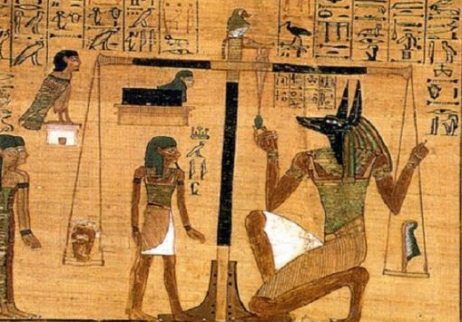
Dahulu kala, untuk mengetahui massa suatu benda, seseorang hanya akan mengangkat benda tersebut, lalu mengira-ngira massanya. Selanjutnya, dibuatlah timbangan seperti neraca dua lengan sederhana. Neraca ini berfungsi membandingkan antara 2 buah benda, tetapi saat itu belum dikenal satuan massa. Barulah pada tahun 2300 SM, bangsa Babilonia mulai menggunakan batu timbangan. Kemudian, barulah ditemukan berbagai satuan massa, misalnya pound, dan gram.
(Sumber: www.kesekolah.comdengan perubahan seperlunya)

Sebelum memulai percobaan sederhana kali ini, coba perhatikan terlebih dahulu ukuran buku yang disediakan oleh gurumu. Bagaimana ukuran keduanya?
Apa yang akan kamu lakukan untuk membuktikan bahwa jawabanmu itu benar? Diskusikan bersama temanmu!
Tuliskan hasil diskusimu di bawah ini!


Hasil Diskusi:

AYO LAKUKAN


- mistar,
- meteran,
- benda-benda yang ada di ruang kelas (meja, papan tulis, almari, buku, dll)

- amatilah benda-benda yang ada di ruang kelasmu.
- Pilihlah benda-benda yang ada di ruang kelasmu yang akan kamu ukur.
- Ukurlah panjangbenda-benda tersebut menggunakan hasta, jengkal, langkah, dan menggunakan mistar/ meteran.
- Mintalah temanmu untuk melakukan pengukuran yang sama.
- Catatlah hasil pengukuranmu dan pengukuran temanmu dalam tabel.

No. | Objek yang diukur | Alat yang digunakan untuk mengukur | Hasil pengukuran panjang oleh kamu | Hasil pengukuran panjang oleh temanmu


- Berdasarkan percobaan yang kamu lakukan, apakah hasil pengukuran panjang yang kamu lakukan sama dengan hasil pengukuran yang dilakukan oleh temanmu? Mengapa demikian?
..................................................................................................................................................................................................
- Apakah terdapat perbedaan hasil pengukuran panjang ketika cara mengukurnya berbeda? Jelaskan!
..................................................................................................................................................................................................
- Buatlah kesimpulan dari percobaan yang telah kamu lakukan!
..................................................................................................................................................................................................

RENCANA PELAKSANAAN PEMBELAJARAN
(RPP)

Satuan Pendidikan : SMP N 1 Salam
Mata Pelajaran : Ilmu Pengetahuan Alam (IPA)
Kelas/ Semester : VII/ Gasal
Materi Pokok : Objek IPA dan Pengamatannya
Sub Materi : Besaran Pokok Panjang, Massa dan Waktu
serta Pengukurannya
Alokasi Waktu : 2 JP (2 x 40 menit)

- Kompetensi Inti (KI)
- Menghargai dan menghayati ajaran agama yang dianutnya.
- Menghargai dan menghayati perilaku jujur, disiplin, tanggungjawab, peduli (toleransi, gotong royong), santun, percaya diri, dalam berinteraksi secara efektif dengan lingkungan sosial dan alam dalam jangkauan pergaulan dan keberadaannya.
- Memahami pengetahuan (faktual, konseptual, dan prosedural) berdasarkan rasa ingin tahunya tentang ilmu pengetahuan, teknologi, seni, budaya terkait dengan fenomena dan kejadian tampak mata.
- Mengolah, menyaji, dan menalar dalam ranah konkret (menggunakan, mengurai, merangkai, memodifikasi, dan membuat) dan ranah abstrak (menulis, membaca, menghitung, menggambar, dan mengarang) sesuai dengan yang dipelajari di sekolah dan sumber lain yang sama dalam sudut pandang/teori.
- Kompetensi Dasar & Indikator
Kompetensi Dasar | Indikator
1.1. Mengagumi keteraturan dan kompleksitas ciptaan Tuhan tentang aspek fisik dan kimiawi, kehidupan dalam ekosistem, dan peranan manusia dalam lingkungan serta mewujudkannya dalam pengamalan ajaran agama yang dianutnya | 1.1.1 Mengagumi kompleksitas ciptaan Tuhan ketika melakukan pengukuran terhadap berbagai objek pengukuran.
2.1. Menunjukkan perilaku ilmiah (memiliki rasa ingin tahu; objektif; jujur; teliti; cermat; tekun; hati-hati; bertanggung jawab; terbuka; kritis; kreatif; inovatif dan peduli lingkungan) dalam aktivitas sehari-hari | 2.1.1 Menunjukkan sikap teliti saat melakukan percobaan pengukuran menggunakan berbagai macam alat ukur.  2.2.1 Menghargai pendapat teman lain ketika presentasi hasil percobaan pengukuran menggunakan berbagai macam alat ukur
3.1. Memahami konsep pengukuran berbagai besaran yang ada pada diri, makhluk hidup, dan lingkungan fisik sekitar sebagai bagian dari observasi, serta pentingnya perumusan satuan terstandar (baku) dalam pengukuran | 3.1.6 Menjelaskan macam-macam alat ukur.
4.1. Menyajikan hasil pengukuran terhadap besaran-besaran pada diri, makhluk hidup, dan lingkungan fisik dengan menggunakan satuan tak baku dan satuan baku | 4.1.1 Melakukan pengukuran terhadap berbagai benda yang ada di ruang kelas dengan menggunakan berbagai macam alat ukur (mistar, mikrometer sekrup, jangka sorong, neraca, dan stopwatch).  4.1.2 Melakukan pengukuran terhadap tinggi badan dengan menggunakan alat ukur yang tepat.  4.1.3 Melakukan pengukuran terhadap massa benda dengan menggunakan alat ukur yang tepat.  4.1.5 Melakukan pengukuran volume benda yang tidak beraturan.  4.1.6 Mempresentasikan hasil pengukuran yang telah dilakukan di depan kelas.

- Materi Pembelajaran
Kegiatan mengukur pasti membutuhkan alat ukur. Penggunaan alat ukur dalam pen-gukuran ini juga tidak boleh sembarangan. Alat ukur biasanya digunakan untuk mengukur besaran tertentu, dengan satuan tertentu. Oleh karena itu, sebelum melakukan pengukuran, kita harus memastikan bahwa alat ukur yang digunakan su-dah tepat. Kali ini kita akan membahas macam-macam alat ukur yang digunakan un-tuk mengukur panjang, massa, dan waktu.
  - Alat ukur panjang
Pengukuran panjang dapat dilakukan dengan menggunakan beberapa alat ukur berikut.
- Mistar
Mistar adalah alat ukur panjang yang pal-ing sering kita temui. Umumnya, mistar mempunyai dua skala, yaitu sentimeter (cm), dan inci. Skala pengukuran terkecil pada mistar adalah satu millimeter. Untuk mengukur menggunakan mistar, skala nol pada mistar ditempatkan sejajar dengan ujung benda yang akan diukur. Sedangkan untuk membaca skala pada mistar, mata kita harus melihat tegak lurus dengan tanda garis skala yang akan dibaca.
- Jangka sorong
Alat ukur yang juga dapat digunakan untuk mengukur panjang adalah jangka sorong. Ba-gian ujung dari jangka sorong berbentuk mirip jangka yang dapat digeser (disorong). Jangka sorong mempunyai dua jenis skala, yaitu skala utama, dan skala nonious yang dapat digeser-geser. Setiap satu bagian dari skala utama mempunyai panjang 1 mm. Tingkat ketelitian pengukuran dengan jangka sorong dapat mencapai 0,01 cm atau 0,1 mm. Oleh karena itu, umumnya jangka sorong digunakan untuk mengukur panjang benda yang berukuran kurang dari 1 mm.
- Mikrometer sekrup
Mikrometer sekrup juga merupakan alat un-tuk mengukur besaran panjang. Sama halnya dengan jangka sorong, alat ini juga mempu-nyai dua skala, yaitu skala utama, dan skala nonious. Skala utama pada mikrometer sekrup ditunjukan oleh silinder pada lingkaran dalam. Sedangkan skala nonious ditunjukkan oleh selubung pada lingkaran luar. Skala terkecil pada micrometer sekrup terdapat pada skala noniousnya, yaitu 0,01 mm atau 0,001 cm.
  - Alat ukur massa
Massa suatu benda dapat diukur dengan menggunakan neraca atau timbangan. Terdapat berbagai macam jenis neraca atau timbangan yang dapat digunakan untuk mengukur massa benda. Namun, masing-masing jenis neraca atau timbangan tersebut dapat digunakan untuk mengukur massa dari objek tertentu. Misalnya timbangan badan, tentu saja hanya dapat digunakan untuk mengukur massa tubuh. Oleh karena itu, sebelum melakukan pengukuran massa suatu benda, maka perlu memilih jenis neraca atau timbangan yang tepat.
Cara mengukur massa dengan neraca:
- Kalibrasikan neraca hingga diperoleh posisi lengan mendatar saat semua beban geser di angka nol, dengan cara memutar skrup kalobrasi.
- Letakkan benda di piring beban.
- Geser-geser beban geser hingga setimbang (mulailah dari beban geser yang paling besar).
(Kementrian Pendidikan dan Kebudayaan, 2014 : 30)
  - Alat ukur waktu
Pengukuran waktu adalah mengukur lamanya suatu kejadian. Misalnya saja lamanya jam pelajaran di kelas. Selain menggunakan arloji, pengukuran waktu juga dapat dilakukan dengan menggunakan stopwatch. Stopwatch merupakan salah satu alat ukur yang digunakan untuk mengukur waktu. Jika arloji memiliki ketelitian 1 sekon, stopwatch lebih teliti, karena ketelitiannya mencapai 0,1 sekon.
  - Alat ukur volume
Volume benda yang tidak beraturan yaitu dapat dilakukan dengan cara memasukkan benda tersebut kedalam gelas ukur yang telah diisi dengan air dengan jumlah tertentu. Berikut ini langkah-langkahnya.
    - Pertama, mengisi air pada gelas ukur dengan ukuran tertentu.
    - Kedua, memasukkan batu dalam gelas ukur sehigga volume air dalam gelas ukur bertambah.
    - Ketiga, volume benda tak beratuan diukur dengan cara mengurangi volume zat cair yang ada benda tak beraturanya.
Dalam pengukuran, perhatikan posisi nol (untuk pengukuran panjang ujung benda awal berimpit dengan angka nol; untuk pengukuran massa, posisi neraca setimbang saat tidak ada benda di piring beban. Jika belum setimbang, kalibrasikan dengan memutar skrup kalibrasi). Dalam pengukuran, posisi mata harus tegak lurus dengan skala yang ditunjuk, untuk menghindari paralaks (Kementrian Pendidikan dan Kebudayaan, 2014 : 30).

- Kegiatan Pembelajaran
Kegiatan | Deskripsi Kegiatan | Alokasi Waktu
Pendahuluan | Guru membuka pelajaran dengan mengucapkan salam, dan berdoa  Guru memotivasi siswa dan melakukan apersepsi dengan cara menyediakan berbagai macam alat ukur, seperti mistar, neraca, stopwatch, jangka sorong, dan mikrometer sekrup.  Kemudian guru mengajukan pertanyaan, “apakah kalian pernah diminta ibu kalian untuk membeli gula atau telur ke warung? Apakah yang kalian katakan kepada pedagang ketika hendak membeli gula atau telur?”. Guru memilih jawaban siswa yang mengarah pada ukuran/ satuan, seperti membeli gula 1 kilogram. Lalu salah seorang siswa diminta untuk maju ke depan, menunjukkan alat yang digunakan pedagang ketika kita membeli gula/telur.  Guru selanjutnya menyampaikan tujuan kegiatan pembelajaran hari ini, yaitu mengenal berbagai macam alat ukur. | 10 menit
Kegiatan Inti | Guru menayakan kepada siswa mengenai macam-macam alat ukur yang ditampilkan guru pada layar.  Guru meminta beberapa siswa untuk menjelaskan macam-macam alat ukur yang ia ketahui. Beberapa siswa ditunjuk untuk menjelaskan beberapa alat ukur yang telah di sediakan di depan kelas. Selanjutnya, guru memancing siswa untuk mengajukan pertanyaan, dengan cara “coba ajukan pertanyaan apa saja terkait mengenai macam-macam alat ukur”.  Guru memilih pertanyaan siswa yang terkait dengan alat ukur yang berbeda-beda, sesuai dengan besaran yang akan diukur, dan alat ukur tertentu hanya digunakan untuk mengukur besaran tertentu.  Guru kemudian melakukan demonstrasi di depan kelas mengenai cara menggunakan neraca, dan jangka sorong. Sementara itu, siswa diminta untuk mengamati demonstrasi yang dilakukan guru tersebut.  Guru membagi siswa menjadi 10 kelompok, lalu masing-masing kelompok mendapatkan Lembar Kerja Siswa 02. Siswa mengumpulkan informasi dengan cara melakukan percobaan sederhana (mengeksperimenkan) mengukur berbagai macam benda yang ada di ruang kelas, dengan menggunakan berbagai macam alat ukur yang telah tersedia, sesuai dengan Lembar kerja Siswa 02. Selain itu, siswa juga melakukan pengukuran diameter benda,dan massa benda. Siswa juga melakukan pengukuran terhadap volume batu yang bentuknya tidak beraturan.  Guru meminta siswa untuk mengaitkan(menalar/ mengasosiasi) antara besaran yang akan diukur dengan alat ukur yang digunakan. Kemudian siswa diminta untuk membuat kesimpulan(menalar/ mengasosiasi) dari hasil percobaan yang telah dilakukan.  Masing-masing kelompok diminta untuk mempresentasikan(mengomunikasikan) hasil percobaan sederhana yang telah mereka lakukan. | 55 menit
Penutup | Guru memberi penekanan terkait dengan hasil percobaan, dan bersama-sama dengan siswa menyimpulkan hasil dari kegiatan pembelajaran hari ini.  Selanjutnya guru melakukan evaluasi pembelajaran kali ini dengan mangajukan beberapa pertanyaan sebagai tes lisan.  Guru memberikan tugas kepada siswa untuk mempelajari materi selanjutnya dan mempersiapkan beberapa pertanyaan. | 15 menit

- Penilaian, Pembelajaran Remedial, dan Pengayaan
No. | Aspek | Teknik Penilaian | Instrumen penilaian
1. | Penilaian sikap spiritual | Non tes | Lembar penilaian diri (terlampir dalam lampiran 2)
2. | Penilaian sikap sosial | Non tes | Lembar observasi (terlampir dalam lampiran 3)
3. | Penilaian pengetahuan | Tes | Soal tes lisan (terlampir dalam lampiran 4) dan tes tertulis (Quiz untuk Proyek)
4. | Penilaian keterampilan | Non tes | Lembar Observasi (terlampir dalam lampiran 5)

- Media/ alat, Bahan, dan Sumber Belajar
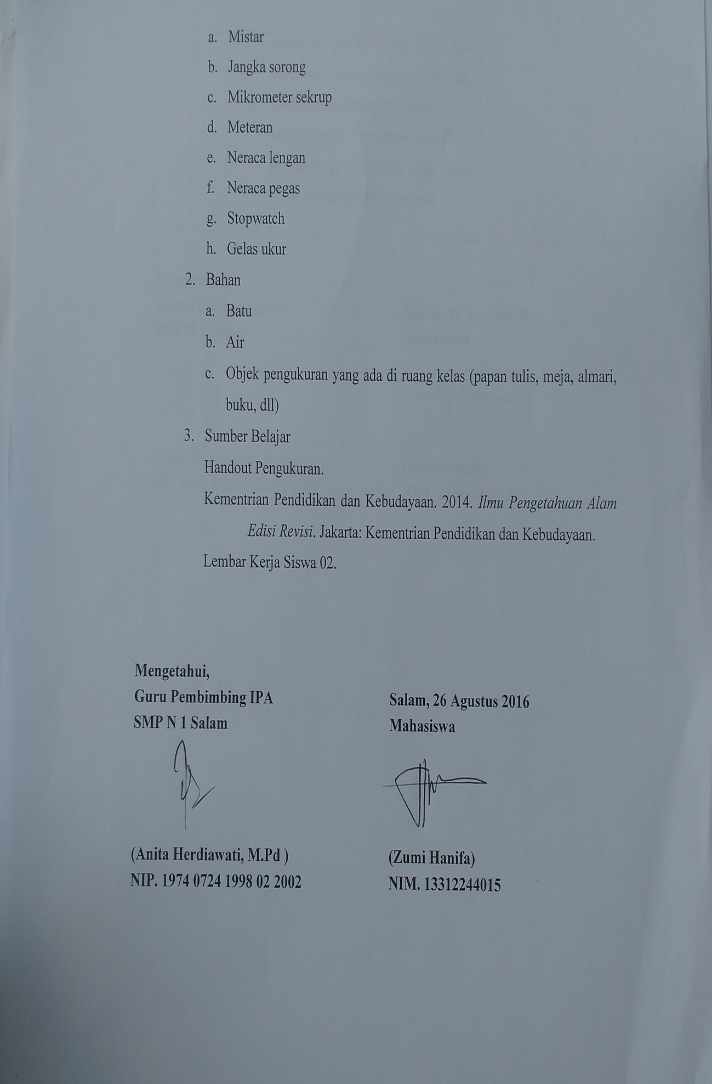
- Media/ alat

Lampiran 1
Tujuan Pembelajaran
- Melalui kegiatan tanya jawab, siswa dapat menjelaskan macam-macam alat ukur dengan tepat.
- Melalui percobaan sederhana, siswa dapat
- Melakukan pengukuran terhadap berbagai benda yang ada di ruang kelas dengan menggunakan berbagai macam alat ukur (mistar, mikrometer sekrup, jangka sorong, neraca, dan stopwatch) dengan benar.
- Melakukan pengukuran terhadap diameter benda dengan menggunakan alat ukur yang tepat.
- Melakukan pengukuran terhadap massa benda dengan menggunakan alat ukur yang tepat.
- Melakukan pengukuran volume benda yang tidak beraturan dengan tepat.
- Mempresentasikan hasil pengukuran yang telah dilakukan di depan kelas dengan benar
- Melalui proyek sederhana, siswa dapat melakukan pengukuran laju pertumbuhan tanaman, dengan tepat.
Pendekatan/ Strategi/Metode Pembelajaran
- Pendekatan : Saintifik
- Metode : Percobaan, dan demonstrasi.
Peta Konsep
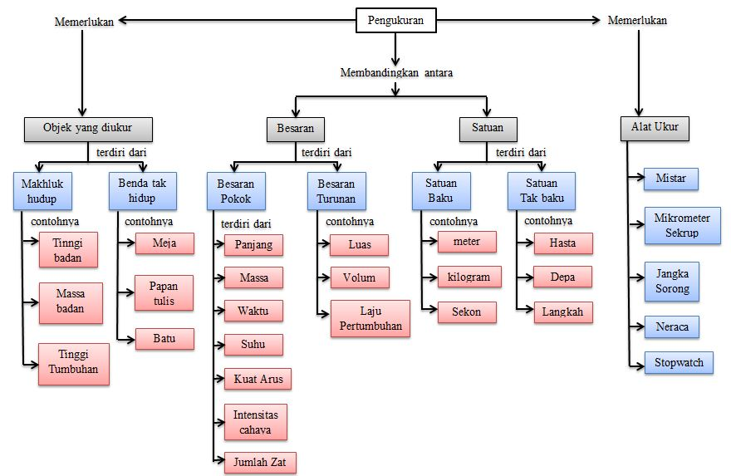
Lampiran 2: Penilaian Sikap Spiritual
Instrumen untuk Penilaian Sikap Spiritual
Lembar penilaian diri: Digunakan untuk menilai sikap spiritual peserta didik.
Petunjuk:
Lakukan penilaian terhadap diri Anda sendiri dalam hal pengamalan ajaran agama yang Anda anut. Beri tanda centang (V) pada kolom ya, jika anda melakukannya, dan tanda centang (V) pada kolom tidak, jika anda tidak melakukannya.
Lembar Penilaian Diri:
No. | Aspek yang dinilai | Keterangan
No. | Aspek yang dinilai | Ya | Tidak
1. | Memulai kegiatan belajar dengan berdoa.
2. | Mengakhiri kegiatan belajar dengan berdoa.
3. | Bersyukur karena diberi kesempatan untuk dapat belajar.

Rubrik Penilaian:
No. | Indikator | Nilai
No. | Indikator | Kurang (K) | Cukup (C) | Baik (B)
1. | Memulai kegiatan belajar dengan berdoa. | Jika hanya satu indikator yang terpenuhi. | Jika ada dua indikator yang terpenuhi. | Jika seluruh indikator terpenuhi.
2. | Mengakhiri kegiatan belajar dengan berdoa. | Jika hanya satu indikator yang terpenuhi. | Jika ada dua indikator yang terpenuhi. | Jika seluruh indikator terpenuhi.
3. | Bersyukur karena diberi kesempatan untuk dapat belajar. | Jika hanya satu indikator yang terpenuhi. | Jika ada dua indikator yang terpenuhi. | Jika seluruh indikator terpenuhi.

Lampiran 3: Penilaian Sikap Sosial
Lembar Observasi : Menunjukkan Sikap Teliti, dan Menghargai Kerja Kelompok
Digunakan untuk menilai sikap sosial peserta didik,yaitu sikap teliti, objektif, dan menghargai kerja kelompok, terutama selama kegiatan percobaan.
Lembar Observasi
Petunjuk: lakukan pengamatan terhadap perilaku siswa selama melakukan kegiatan percobaan dan diskusi. Beri tanda centang (V) pada kolom ya jika siswa melakukan sesuai indikator, dan tanda centang (V) pada kolom tidak, jika siswa tidak melakukan sesuai indikator.
No. | Aspek yang dinilai | Indikator | Keterangan
No. | Aspek yang dinilai | Indikator | Ya | Tidak
1. | Sikap teliti | Melakukan pengukuran dengan alat ukur yang tepat.
1. | Sikap teliti | Melakukan langkah pengukuran sesuai dengan petunjuk.
1. | Sikap teliti | Menuliskan hasil pengukuran sesuai dengan kenyataan.
2. | Menghargai kerja kelompok | Menerima saran dari teman lain ketika melakukan percobaan atau diskusi.
2. | Menghargai kerja kelompok | Mendengarkan ketika teman lain menyampaikan hasil percobaan atau diskusi.
2. | Menghargai kerja kelompok | Memberikan tanggapan terkait dengan hasil kerja kelompok lain.

Rubrik Penilaian
No. | Aspek yang dinilai | Indikator | Nilai
No. | Aspek yang dinilai | Indikator | Kurang (K) | Cukup (C) | Baik (B)
1. | Sikap teliti | Melakukan pengukuran dengan alat ukur yang tepat. | Jika hanya satu indikator yang terpenuhi. | Jika ada dua indikator yang terpenuhi. | Jika seluruh indikator terpenuhi.
1. | Sikap teliti | Melakukan langkah pengukuran sesuai dengan petunjuk. | Jika hanya satu indikator yang terpenuhi. | Jika ada dua indikator yang terpenuhi. | Jika seluruh indikator terpenuhi.
1. | Sikap teliti | Menuliskan hasil pengukuran sesuai dengan kenyataan. | Jika hanya satu indikator yang terpenuhi. | Jika ada dua indikator yang terpenuhi. | Jika seluruh indikator terpenuhi.
2. | Menghar-gai kerja kelompok | Menerima saran dari teman lain ketika melakukan percobaan atau diskusi. | Jika hanya satu indikator yang terpenuhi. | Jika ada dua indikator yang terpenuhi. | Jika seluruh indikator terpenuhi.
2. | Menghar-gai kerja kelompok | Mendengarkan ketika teman lain menyampaikan hasil percobaan atau diskusi. | Jika hanya satu indikator yang terpenuhi. | Jika ada dua indikator yang terpenuhi. | Jika seluruh indikator terpenuhi.
2. | Menghar-gai kerja kelompok | Memberikan tanggapan terkait dengan hasil kerja kelompok lain. | Jika hanya satu indikator yang terpenuhi. | Jika ada dua indikator yang terpenuhi. | Jika seluruh indikator terpenuhi.

Lampiran 4: Penilaian Pengetahuan
Tes Lisan: Digunakan untuk menilai pengetahuan peserta didik dalam materi pengukuran.
Soal
- Jelaskan 3 macam alat ukur yang kamu ketahui!
- Bagaimana cara mengukur volume batu yang tidak beraturan?
Jawaban Soal
No. | Jawaban
1. | - Alat ukur panjang  - Mistar  Mistar yaitu alat yang digunakan untuk mengukur dimensi panjang, lebar, dan tebal. Ketelitiannya adalah ± 0,5 mm.  - Mikrometer Sekrup  Micrometer sekrup ini bias anya digunakan untuk mengukur ketebalan suatu benda, diameter, dll. Misalnya mengukur ketebalan kertas dan mengukur diameter kawat.  - Jangka Sorong  Jangka sorong ialah suatu alat ukur yang digunakan untuk mengukur panjang suatu benda dengan ketelitian hingga 0,1mm  - Alat untuk mengukur massa dari benda yaitu neraca  - Alat untuk mengukur suhu yaitu termometer. Thermometer adalah alat untuk mengukur suhu, baik suhu udara maupun suhu air. Satuan umum yang digunakan adalah celcius.  - Alat untuk mengukur waktu yaitu stopwatch, arloji, dll.  (Jawaban : Pilih 3)
2. | - Pertama, mengisi air pada gelas ukur dengan ukuran tertentu.  - Kedua, memasukkan batu dalam gelas ukur sehigga volume air dalam gelas ukur bertambah.  - Ketiga, volume benda tak beratuan diukur dengan cara mengurangi volume zat cair yang ada benda tak beraturanya

Rubrik Penilaian
No | Indikator | Nilai
1 | Jika menjelaskan 3 alat ukur dengan tepat | 5
1 | Jika menjelaskan 2 alat ukur dengan tepat | 3
1 | Jika menjelaskan 1 alat ukur dengan tepat | 1
2 | Jika disebutkan semua langkah-langkahnya dengan tepat | 5
2 | Jika 2 langkah disebutkan | 3
2 | Jika 1 langkah disebutkan | 1

Kriteria penilaian
Skor yang diperoleh
10
Skor yang diperoleh
Skor maksimum
Nilai = x 100 = $\frac{skor yang diperoleh}{5}$ x 100

Nilai Kualitatif
SB = Sangat Baik = 80-100
B = Baik = 70-79
C = Cukup = 60-69
K = Kurang = ˂ 60

SOAL QUIZ
Tes Tertulis : Digunakan untuk menilai pemahaman peserta didik dalam melakukan proyek.
Soal Essay
- Alat ukur apakah yang kamu gunakan dalam proyek yang kamu lakukan?
- Bagaimanakah cara mengukur tinggi tanaman?
Jawaban Soal
No. | Jawaban
1. | Jawaban menyesuaikan dengan proyek yang dilakukan siswa. Alat ukur yang mungkin adalah alat ukur panjang yang dapat berupa mistar, meteran, dll.
2. | Cara mengukur tinggi tanaman  - Meluruskan batang tanaman  - Meletakkan alat ukur sejajar dengan tinggi tanaman dengan ujung alat ukur dimulai dari ujung bawah tanaman sampai paling ujung atas tanaman.  - Mengamati hasil yang terukur dan mencatat hasil pengamatan

Rubrik Penilaian
No | Indikator | Nilai
1 | Menyebutkan alat ukur yang digunakansesuai dengan alat yang digunakan saat proyek | 3
2 | Jika disebutkan semua langkah-langkahnya dengan tepat | 5
2 | Jika 2 langkah disebutkan | 3
2 | Jika 1 langkah disebutkan | 1

Kriteria penilaian
Skor yang diperoleh
8
Skor yang diperoleh
Skor maksimum
Nilai = x 100 = $\frac{skor yang diperoleh}{5}$ x 100

Nilai Kualitatif
SB = Sangat Baik = 80-100
B = Baik = 70-79
C = Cukup = 60-69
K = Kurang = ˂ 60

Lampiran 5: Penilaian Keterampilan
Lembar Observasi :Digunakan untuk menilai ketrampilan peserta didik dalam kegiatan percobaan sederhana mengenai karakteristik bahan serat.
NNO. No. | Aspek yang dinilai | Indikator | Keterangan
1. | Melakukan pengukuran terhadap berbagai benda yang ada di ruang kelas dengan menggunakan berbagai macam alat ukur. | Melakukan pengukuran benda-benda yang ada di ruang kelas. | Ya | Tidak
1. |  | Menggunakan alat ukur yang tepat.
1. |  | Menuliskan hasil pengukuran sesuai dengan yang tertera pada alat ukur.
2. | Melakukan pengukuran terhadap tinggi badan dengan menggunakan alat ukur yang tepat. | Melakukan pengukuran terhadap tinggi badan.
2. |  | Menggunakan alat ukur yang tepat.
2. |  | Menuliskan hasil pengukuran sesuai dengan yang tertera pada alat ukur.
3. | Melakukan pengukuran terhadap massa tubuh dengan menggunakan alat ukur yang tepat. | Melakukan pengukuran terhadap massa tubuh.
3. |  | Menggunakan alat ukur yang tepat.
3. |  | Menuliskan hasil pengukuran sesuai dengan yang tertera pada alat ukur.
4. | Melakukan pengukuran volume benda yang tidak beraturan. | Melakukan pengukuran terhadap volume benda yang tidak beraturan.
4. | Melakukan pengukuran volume benda yang tidak beraturan. | Menggunakan alat ukur yang tepat.
4. | Melakukan pengukuran volume benda yang tidak beraturan. | Menuliskan hasil pengukuran sesuai dengan yang tertera pada alat ukur.
5. | Melakukan pengukuran laju pertumbuhan tanaman. | Melakukan pengukuran terhadap laju pertumbuhan tanaman.
5. | Melakukan pengukuran laju pertumbuhan tanaman. | Menggunakan alat ukur yang tepat.
5. | Melakukan pengukuran laju pertumbuhan tanaman. | Menuliskan hasil pengukuran sesuai dengan yang tertera pada alat ukur.
6. | Mengomunikasikan hasil pengukuran yang telah dilakukan di depan kelas. | Penyampaian mudah dipahami.
6. |  | Komunikatif dengan audiens.
6. |  | Memberi kesempatan audiens untuk berpikir.

Rubrik Penilaian:
No. | Aspek yang dinilai | Indikator | Nilai
No. | Aspek yang dinilai | Indikator | Kurang (K) | Cukup (C) | Baik (B)
1. | Melakukan pengukuran terhadap berbagai benda yang ada di ruang kelas dengan menggunakan berbagai macam alat ukur. | Melakukan pengukuran benda-benda yang ada di ruang kelas. | Jika hanya satu indika-tor yang terpenuhi. | Jika ada dua indika-tor yang terpenuhi. | Jika seluruh indika-tor terpenuhi.
1. |  | Menggunakan alat ukur yang tepat. | Jika hanya satu indika-tor yang terpenuhi. | Jika ada dua indika-tor yang terpenuhi. | Jika seluruh indika-tor terpenuhi.
1. |  | Menuliskan hasil pengukuran sesuai dengan yang tertera pada alat ukur. | Jika hanya satu indika-tor yang terpenuhi. | Jika ada dua indika-tor yang terpenuhi. | Jika seluruh indika-tor terpenuhi.
2. | Melakukan pengukuran terhadap tinggi badan dengan menggunakan alat ukur yang tepat. | Melakukan pengukuran terhadap tinggi badan. | Jika hanya satu indika-tor yang terpenuhi. | Jika ada dua indika-tor yang terpenuhi. | Jika seluruh indika-tor terpenuhi.
2. |  | Menggunakan alat ukur yang tepat. | Jika hanya satu indika-tor yang terpenuhi. | Jika ada dua indika-tor yang terpenuhi. | Jika seluruh indika-tor terpenuhi.
2. |  | Menuliskan hasil pengukuran sesuai dengan yang tertera pada alat ukur. | Jika hanya satu indika-tor yang terpenuhi. | Jika ada dua indika-tor yang terpenuhi. | Jika seluruh indika-tor terpenuhi.
3. | Melakukan pengukuran terhadap massa tubuh dengan menggunakan alat ukur yang tepat. | Melakukan pengukuran terhadap massa tubuh. | Jika hanya satu indika-tor yang terpenuhi. | Jika ada dua indika-tor yang terpenuhi. | Jika seluruh indika-tor terpenuhi.
3. |  | Menggunakan alat ukur yang tepat. | Jika hanya satu indika-tor yang terpenuhi. | Jika ada dua indika-tor yang terpenuhi. | Jika seluruh indika-tor terpenuhi.
3. |  | Menuliskan hasil pengukuran sesuai dengan yang tertera pada alat ukur. | Jika hanya satu indika-tor yang terpenuhi. | Jika ada dua indika-tor yang terpenuhi. | Jika seluruh indika-tor terpenuhi.
4. | Melakukan pengukuran volume benda yang tidak beraturan. | Melakukan pengukuran terhadap volume benda yang tidak beraturan. | Jika hanya satu indika-tor yang terpenuhi. | Jika ada dua indika-tor yang terpenuhi. | Jika seluruh indika-tor terpenuhi.
4. | Melakukan pengukuran volume benda yang tidak beraturan. | Menggunakan alat ukur yang tepat. | Jika hanya satu indika-tor yang terpenuhi. | Jika ada dua indika-tor yang terpenuhi. | Jika seluruh indika-tor terpenuhi.
4. | Melakukan pengukuran volume benda yang tidak beraturan. | Menuliskan hasil pengukuran sesuai dengan yang tertera pada alat ukur. | Jika hanya satu indika-tor yang terpenuhi. | Jika ada dua indika-tor yang terpenuhi. | Jika seluruh indika-tor terpenuhi.
5. | Melakukan pengukuran laju pertumbuhan tanaman. | Melakukan pengukuran terhadap laju pertumbuhan tanaman. | Jika hanya satu indika-tor yang terpenuhi. | Jika ada dua indika-tor yang terpenuhi. | Jika seluruh indika-tor terpenuhi.
5. | Melakukan pengukuran laju pertumbuhan tanaman. | Menggunakan alat ukur yang tepat. | Jika hanya satu indika-tor yang terpenuhi. | Jika ada dua indika-tor yang terpenuhi. | Jika seluruh indika-tor terpenuhi.
5. | Melakukan pengukuran laju pertumbuhan tanaman. | Menuliskan hasil pengukuran sesuai dengan yang tertera pada alat ukur. | Jika hanya satu indika-tor yang terpenuhi. | Jika ada dua indika-tor yang terpenuhi. | Jika seluruh indika-tor terpenuhi.
6. | Mengomunikasikan hasil pengukuran yang telah dilakukan di depan kelas. | Penyampaian mudah dipahami. | Jika hanya satu indika-tor yang terpenuhi. | Jika ada dua indika-tor yang terpenuhi. | Jika seluruh indika-tor terpenuhi.
6. |  | Komunikatif dengan audiens. | Jika hanya satu indika-tor yang terpenuhi. | Jika ada dua indika-tor yang terpenuhi. | Jika seluruh indika-tor terpenuhi.
6. |  | Memberi kesempatan audiens untuk berpikir. | Jika hanya satu indika-tor yang terpenuhi. | Jika ada dua indika-tor yang terpenuhi. | Jika seluruh indika-tor terpenuhi.

Kriteria penilaian
Skor yang diperoleh
Skor maksimum
Nilai = x 100
Nilai kualitatif
SB = Sangat Baik = 80-100
B = Baik = 70-79
C = Cukup = 60-69
K = Kurang = ˂ 60

Lembar Kerja Siswa 02
Nama : .......................................
Kelas/No. : .......................................
Kelompok : .......................................
- Siswa dapat Melakukan pengukuran terhadap berbagai benda yang ada di ruang kelas dengan menggunakan berbagai macam alat ukur.
- Siswa dapat Melakukan pengukuran terhadap massa benda dengan menggunakan alat ukur yang tepat.
- Siswa dapat Melakukan pengukuran terhadap diameter benda dengan menggunakan alat ukur yang tepat.
- Siswa dapat Melakukan pengukuran volume benda yang tidak beraturan.

Apakah Laser Distance Meter itu?
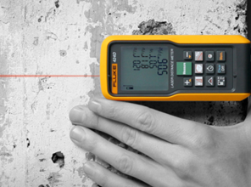
Laser Distance Meter adalah alat pengukur jarak yang paling canggih. Alat ini mudah digunakan, cepat, akurat, dan tahan lama. Desainnya juga sederhana dan mudah untuk dioperasikan dengan satu tombol. Sehingga untuk melakukan pengukuran, diperlukan waktu yang lebih sedikit.
Laser Distance Meter dirancang untuk aplikasi luar ruangan, indoor, dan terbatas. Laser ekstra pada alat ini terlihat jelas sehingga kita selalu dapat melihat titik target, bahkan jika objek target adalah tempat yang sulit dijangkau, atau jarak jauh. Unit-unit ini memiliki layar LCD yang besar dan tombol diposisikan untuk pengukuran satu tangan.
(Sumber:, dengan perubahan seperlunya)
- mistar,
- mikrometer sekrup,
- jangka sorong,
- neraca lengan,
- neraca pegas,
- stopwatch,
- gelas ukur,
- air,
- batu
Kegiatan 1
- Amatilah benda-benda yang ada di ruang kelasmu.
- Pilihlah benda-benda yang ada di ruang kelasmu yang akan kamu ukur.
- Tentukan 5 besaran yang akan kamu pilih ketika mengukur benda-benda yang ada di kelasmu.
- Ukurlah benda-benda tersebut menggunakan alat ukur yang sesuai dengan besaran yang akan kamu ukur.
- Catatlah hasil pengukuranmu dalam tabel.
Kegiatan 2
- Ukurlah massa benda di sekitar ruangan kelas.
- Pilihlah alat ukur yang sesuai untuk mengukur massa benda.
- Catatlah hasil pengukuranmu dalam tabel.
Kegiatan 3
- Ukurlah diameter benda di sekitarmu.
- Pilihlah alat ukur yang sesuai untuk mengukur diameter benda.
- Catatlah hasil pengukuranmu dalam tabel.

Kegiatan 4
- Ambillah sebuah batu yang.
- Masukkan batu tersebut dalam gelas ukur yang telah berisi air.
- Amatilah berubahan tinggi air pada gelas ukur tersebut.
- Hitunglah selisih ketinggian air pada gelas ukur pada saat sebelum dan sesudah diberi batu.
- Catatlah dalam tabel selisih ketinggian air tersebut sebagai volume batu.
No. | Objek yang diukur | Besaran yang diukur | Hasil pengukuran

- Berdasarkan percobaan yang kamu lakukan, apakah yang membedakan mistar, mikrometer sekrup, dan jangka sorong?
..................................................................................................................................................................................................
- Apakah kita dapat melakukan pengukuran terhadap tinggi badan dengan menggunakan alat ukur yang disediakan pada percobaan ini? mengapa demikian?
..................................................................................................................................................................................................
- Berdasarkan percobaan yang kamu lakukan, jelaskan persamaan dan perbedaan neraca lengan dan neraca pegas!
..................................................................................................................................................................................................
- Bagaimana cara mengukur volume benda yang bentuknya teratur? Lalu, bagaimana cara mengukur benda yang tidak beraturan?
..................................................................................................................................................................................................
- Berdasarkan percobaan yang telah kamu lakukan, sebuah alat ukur dapat digunakan untuk mengukur berapa jenis besaran? Mengapa demikian?
..................................................................................................................................................................................................
- Buatlah kesimpulan dari percobaan yang telah kamu lakukan!
..................................................................................................................................................................................................

RENCANA PELAKSANAAN PEMBELAJARAN
(RPP)

Satuan Pendidikan : SMP N 1 Salam
Mata Pelajaran : Ilmu Pengetahuan Alam (IPA)
Kelas/ Semester : VII/ Gasal
Materi Pokok : Objek IPA dan Pengamatannya
Sub Materi : Besaran Turunan
Alokasi Waktu : 2 JP (2 x 40 menit)

- Kompetensi Inti (KI)
- Menghargai dan menghayati ajaran agama yang dianutnya.
- Menghargai dan menghayati perilaku jujur, disiplin, tanggungjawab, peduli (toleransi, gotong royong), santun, percaya diri, dalam berinteraksi secara efektif dengan lingkungan sosial dan alam dalam jangkauan pergaulan dan keberadaannya.
- Memahami pengetahuan (faktual, konseptual, dan prosedural) berdasarkan rasa ingin tahunya tentang ilmu pengetahuan, teknologi, seni, budaya terkait dengan fenomena dan kejadian tampak mata.
- Mengolah, menyaji, dan menalar dalam ranah konkret (menggunakan, mengurai, merangkai, memodifikasi, dan membuat) dan ranah abstrak (menulis, membaca, menghitung, menggambar, dan mengarang) sesuai dengan yang dipelajari di sekolah dan sumber lain yang sama dalam sudut pandang/teori.
- Kompetensi Dasar & Indikator
Kompetensi Dasar | Indikator
1.1. Mengagumi keteraturan dan kompleksitas ciptaan Tuhan tentang aspek fisik dan kimiawi, kehidupan dalam ekosistem, dan peranan manusia dalam lingkungan serta mewujudkannya dalam pengamalan ajaran agama yang dianutnya | 1.1.1 Mengagumi kompleksitas ciptaan Tuhan ketika melakukan pengukuran terhadap berbagai objek pengukuran.
2.1. Menunjukkan perilaku ilmiah (memiliki rasa ingin tahu; objektif; jujur; teliti; cermat; tekun; hati-hati; bertanggung jawab; terbuka; kritis; kreatif; inovatif dan peduli lingkungan) dalam aktivitas sehari-hari | 2.1.1 Mengembangkan rasa ingin tahu siswa dan antusias dalam mengembangkan ilmu melalui kegiatan mengukur.  2.1.2 Menumbuhkan rasa tanggung jawab siswa dalam melaksanakan tugas melalui kegiatan mengukur.  2.1.3 Mengembangkan sikap teliti dalam melaksanakan tugas sehari-hari melalui kegiatan mengukur.
3.1. Memahami konsep pengukuran berbagai besaran yang ada pada diri, makhluk hidup, dan lingkungan fisik sekitar sebagai bagian dari observasi, serta pentingnya perumusan satuan terstandar (baku) dalam pengukuran | 3.1.1 Secara mandiri siswa dapat mengidentifikasi alat dan bahan untuk kegiatan mengukur luas daun, konsentrasi larutan, laju pertumbuhan .  - Secara mandiri siswa dapat menentukan satuan besaran turunan luas, volume, konsentrasi larutan, dan laju pertumbuhan .  - Siswa dapat menerapkan pengetahuan mengukur besaran turunan dalam kehidupan sehari-hari
4.1. Menyajikan hasil pengukuran terhadap besaran-besaran pada diri, makhluk hidup, dan lingkungan fisik dengan menggunakan satuan tak baku dan satuan baku | 4.1.1 Mengembangkan ketrampilan siswa dalam kegiatan mengukur besaran-besaran turunan dalam kehidupan sehari-hari dengan teliti.  4.1.2 Mengembangkan kemampuan siswa untuk mengemukakan gagasan dan menghargai pendapat orang lain dalam kehidupan sehari-hari melalui kegiatan mengukur.

- Materi Pembelajaran
Besaran pokok adalah besaran yang satuannya sudah didefinisikan terlebih dahulu. Besaran turunan adalah besaran yang diukur dari besaran pokok atau besaran turunan.Contoh besaran turunan:
NO | Besaran Turunan | Satuan | Dibaca
1. | Luas | m², cm², hektar | meter persegi, cm persegi
2. | Volume | m³, cm³, L, | meter kubik, cm kubik
3. | Kecepatan | m/s, km/ jam | meter per sekon, kilometer per jam
4. | Konsentrasi larutan | g/L | gram per liter
5. | Laju pertumbuhan | cm/hari | sentimeter per hari
6. | Frekwensi | Hz =...../ s | Hezh
  - a. Luas
Untuk benda yang berbentuk persegi, luas benda dapat ditentukan dengan mengalikan hasil pengukuran panjang dengan lebarnya. Bagaimanakah cara mengukur luas benda yang berbentuk tidak teratur, misalnya luas sehelai daun? Lakukan kegiatan berikut.
- b. Volume
- Misalnya, kalian punya dua wadah, yakni kaleng besar dan kaleng kecil. Jika dipergunakan untuk menampung air, kaleng besar pasti dapat menampung air lebih banyak. Hal tersebut terkait dengan besarnya ruangan yang terisi oleh materi, biasanya disebut volume. Suatu benda jika volumenya lebih besar, dapat menampung materi lebih banyak dibandingkan benda lain yang volumenya lebih kecil. Volume merupakan besaran turunan yang disusun dari besaran pokok panjang. Volume benda padat yang bentuknya teratur, contohnya balok, dapat ditentukan dengan mengukur terlebih dulu panjang, lebar, dan tingginya, kemudian mengalikannya. Jika kalian mengukur panjang, lebar, dan tinggi balok menggunakan satuan sentimeter (cm), maka volume balok yang diperoleh dalam satuan sentimeter kubik (cm3). Jika, panjang, lebar, dan tinggi diukur dalam satuan meter (m), maka volume yang diperoleh bersatuan meter kubik (m3). Bagaimana cara menentukan volume suatu zat cair? Zat cair tidak memiliki bentuk yang tetap. Bentuk zat cair selalu mengikuti bentuk wadahnya. Oleh karena itu, jika zat cair dituangkan ke dalam gelas ukur, seperti ditunjukkan Gambar 1.24, ruang gelas ukur yang terisi zat cair sama dengan volume zat cair tersebut. Volume zat cair dapat dibaca pada skala sesuai ketinggian permukaan zat cair di dalam gelas ukur tersebut. Seperti yang kalian lihat pada Gambar 1.23, hasil pembacaan volume air dengan gelas ukur di atas memiliki satuan mL, kependekan dari mililiter. Dalam kehidupan sehari-hari, volume zat cair biasanya dinyatakan dalam satuan mililiter (mL) atau liter (L). 1 L = 1 dm3 1 L = 1.000 mL 1 mL = 1 cm3» 1 g = 1.000 mg
- c. Konsentrasi Larutan
- Misalnya, kalian membuat sirop dengan memasukkan gula ke dalam air. Kemudian, dicicipi. Jika kurang manis, kalian dapat menambahkan gula lagi. Makin banyak gula yang ditambahkan, makin manis rasa larutan itu. Selain rasa manis yang bersifat kualitatif (hasil indra pengecap), adakah besaran yang dapat digunakan untuk menggambarkan banyaknya gula dan air di dalam larutan tersebut? Salah satu besaran yang dapat digunakan adalah konsentrasi larutan (K) . Ada banyak cara untuk merumuskan konsentrasi larutan. Pada contoh larutan tadi, konsentrasi dapat dirumuskan sebagai massa gula (zat terlarut) dibagi dengan volume air (zat pelarut),

- d. Laju Pertumbuhan
Besaran panjang dan waktu dapat digunakan untuk menentukan pertumbuhan tanaman. Misalkan, kalian menanam jagung. Pada pengukuran awal, diperoleh tinggi tanamanmu 20 cm. Dalam waktu 10 hari, tingginya menjadi 60 cm. Kalian dapat menentukan berapa pertambahan tinggi jagung tiap harinya. paralaks (Kementrian Pendidikan dan Kebudayaan, 2014 : 30).

- Kegiatan Pembelajaran
Kegiatan | Langkah-Langkah Model Discovery | Diskripsi Kegiatan | Alokasi Waktu
Pendahuluan | Stimulasi | Guru membuka kegiatan dengan mengucapkan salam.  Guru meminta perwakilan kelas untuk memimpin berdoa  Guru menanyakan kehadiran siswa dan mengingatkan kepada siswa untuk terus bersyukur  Guru mengingatkan kembali materi pelajaran sebelumnya tentang Besaran Pokok dan Contoh besaran pokok.  Pemusatan perhatian:  Guru menunjukkan beberapa lembar daun, batu, air dalam gelas.  Guru juga menunjukkan beberapa gelas yang berisi air, dan dimasukkan dengan gula pasir yang berbeda massanya.  Guru mengajukan pertanyaan untuk memancing siswa bertanya:  • Apakah ada sesuatu yang dapat diukur dari benda-benda tersebut yang tidak sama dengan besaran pokok?  Siswa diminta membuat pertanyaan dan pertanyaan yang dipilih adalah pertanyaan yang mendekati untuk penyampaian tujuan  “Bagaimana cara mengukurnya?”  Guru menyampaikan besaran yang tidak ada dalam kelompok tadi disebut besaran turunan.  Guru menyampaikan tujuan pembelajaran besaran turunan. | 10 menit
Kegiatan Inti | Pembahasan Tugas dan indentifikasi masalah  Pengumpulan Data  Pengolahan data dan analisis  Verifikasi  Generalisasi | ▪ Guru menyampaikan cara kerja pada kegiatan pembelajaran.  ▪Siswa melakukan kegiatan individu dan kelompok dalam kelompok: mengukur luas daun menggunakan kertas millimeterblok  ▪ Siswa mencatat data hasil pengukuran dan satuan yang digunakan.  ▪ Siswa berdiskusi membedakan besaran pokok dan besaran turunan dengan membandingkan cara mengukur dan satuan yang digunakan.  ▪ Siswa membuat kesimpulan hasil diskusi.  ▪ Siswa mempresentasikan hasil diskusi | 50 menit
Penutup |  | • Siswa dan guru mereview hasil kegiatan pembelajaran  • Guru memberi tugas siswa untuk siswa.  • Siswa menjawab kuis tentang besaran turunan | - menit

- Penilaian, Pembelajaran Remedial, dan Pengayaan
- Metode dan Bentuk Instrumen
Metode | Bentuk Instrumen
Sikap | Lembar pengamatan sikap dan rubrik
Test unjuk kerja | Lembar pengamatan ketrampilan dan rubrik
Test tertulis | Lembar soal

2. Instrumen
a. LEMBAR PENGAMATAN SIKAP
1) Pengamatan perilaku ilmiah
NO | Aspek yang dinilai | 1 | 2 | 3 | Keterangan
1. | Rasa ingin tahu
2. | Ketelitian dalam melakukan kerja individu
3. | Ketelitian dan kehati-hatian dalam kerja kelompok
3. | Ketekunan dan tanggung jawab dalam bekerja secara individu maupun kelompok
4. | Ketrampilan saat berkomunikasi dalam diskusi kelompok

2) Rubrik penilaian prilaku
No | Aspek yang dinilai | Rubrik
1. | Menunjukkan rasa ingin tahu | 1. Tidak menunjukkan rasa ingin tahu, tidak antusias, pasif  2. Menunjukkan rasa ingin tahu, namun tidak antusias, pasif  3. Menunjukkan rasa ingin tahu yang besar, antusias, aktif
2. | Ketelitian dalam melakukan kerja individu | 1. Melakukan pekerjaan tidak sesuai prosedur, bekerja dengan tergesa-gesa dan menghasilkan pengukuran yang tidak tepat.  2. Melakukan pekerjaan sesuai prosedur, hati-hati dalam bekerja dan menghasilkan pengukuran yang tidak tepat.  3. Melakukan pekerjaan sesuai prosedur, hati-hati dalam bekerja dan menghasilkan pengukuran yang tepat.
3. | Ketelitian dan kehati-hatian dalam kerja kelompok | 1. Melakukan kerja dengan tergesa-gesa secara bersama dengan teman sekelompok, dengan hasil pengukuran yang tidak tepat.  2. Melakukan kerja dengan hati-hati secara bersama dengan teman sekelompok, dengan hasil pengukuran yang tidak tepat.  3. Melakukan kerja dengan hati-hati secara bersama dengan teman sekelompok, dengan hasil pengukuran yang tepat.
4. | Ketekunan dan tanggung jawab dalam bekerja secara individu maupun kelompok | 1. Tidak bersungguh-sungguh dalam menjalankan tugas, tidak mendapatkan hasil  2. Tekun dalam menjalankan tugas, namun tidak mendapatkan hasil terbaik  3. Tekun dalam menjalankan tugas, mendapatkan hasil terbaik dan tepat waktu
5. | Ketrampilan saat berkomunikasi dalam diskusi kelompok | 1. Tidak aktif bertanya namun tidak memiliki gagasan dan menghargai pendapat orang lain  2. Aktif bertanya namun tidak memiliki gagasan dan menghargai pendapat orang lain  3. Aktif bertanya, aktif dalam perpendapat dan menghargai pendapat orang lain
2. | Ketelitian dalam melakukan kerja individu | 1.Melakukan pekerjaan tidak sesuai prosedur, bekerja dengan tergesa-gesa dan menghasilkan pengukuran yang tidak tepat.  2. Melakukan pekerjaan sesuai prosedur, hati-hati dalam bekerja dan menghasilkan pengukuran yang tidak tepat.  3. Melakukan pekerjaan sesuai prosedur, hati-hati dalam bekerja dan menghasilkan pengukuran yang tepat.

- Media/ alat, Bahan, dan Sumber Belajar
- Media/ alat
  - Gelas ukur
- Bahan
- Batu
- Air
- Daun
- Milimeter blok
- Gula
- Sumber Belajar
Kementrian Pendidikan dan Kebudayaan. 2014. Ilmu Pengetahuan Alam Edisi Revisi. Jakarta: Kementrian Pendidikan dan Kebudayaan.

Mengetahui,  Guru Pembimbing IPA  SMP N 1 Salam  (Anita Herdiawati, M.Pd )  NIP. 1974 0724 1998 02 2002 |  | Salam, Agustus 2016  Mahasiswa  (Zumi Hanifa)  NIM. 13312244015

Lampiran 1
Tujuan Pembelajaran
1.Melalui diskusi siswa diharapkan dapat mengetahui pengertian besaran turunan dengan benar
2. Melalui eksperimen siswa dapat melakukan pengukuran besaran turunan yang sering dijumpai dalam kehidupan sehari-hari.
Pendekatan/ Strategi/Metode Pembelajaran
a. Pendekatan : Scientific
b. Metode : Eksperimen dan Diskusi
c. Model : Discovery Learning

Peta Konsep

PENILAIAN
1. Metode dan Bentuk Instrumen
Metode | Bentuk Instrumen
Sikap | Lembar pengamatan sikap dan rubrik
Test unjuk kerja | Lembar pengamatan ketrampilan dan rubrik
Test tertulis | Lembar soal

2. Instrumen
a. LEMBAR PENGAMATAN SIKAP
1) Pengamatan perilaku ilmiah
NO | Aspek yang dinilai | 1 | 2 | 3 | Keterangan
1. | Rasa ingin tahu
2. | Ketelitian dalam melakukan kerja individu
3. | Ketelitian dan kehati-hatian dalam kerja kelompok
3. | Ketekunan dan tanggung jawab dalam bekerja secara individu maupun kelompok
4. | Ketrampilan saat berkomunikasi dalam diskusi kelompok

2) Rubrik penilaian prilaku
No | Aspek yang dinilai | Rubrik
1. | Menunjukkan rasa ingin tahu | 1. Tidak menunjukkan rasa ingin tahu, tidak antusias, pasif  2.  Menunjukkan rasa ingin tahu, namun tidak antusias, pasif  Menunjukkan rasa ingin tahu yang besar, antusias, aktif
2. | Ketelitian dalam melakukan kerja individu | Melakukan pekerjaan tidak sesuai prosedur, bekerja dengan tergesa-gesa dan menghasilkan pengukuran yang tidak tepat.  Melakukan pekerjaan sesuai prosedur, hati-hati dalam bekerja dan menghasilkan pengukuran yang tidak tepat.  Melakukan pekerjaan sesuai prosedur, hati-hati dalam bekerja dan menghasilkan pengukuran yang tepat.
3. | Ketelitian dan kehati-hatian dalam kerja kelompok | Melakukan kerja dengan tergesa-gesa secara bersama dengan teman sekelompok, dengan hasil pengukuran yang tidak tepat.  Melakukan kerja dengan hati-hati secara bersama dengan teman sekelompok, dengan hasil pengukuran yang tidak tepat.  Melakukan kerja dengan hati-hati secara bersama dengan teman sekelompok, dengan hasil pengukuran yang tepat.
4. | Ketekunan dan tanggung jawab dalam bekerja secara individu maupun kelompok | Tidak bersungguh-sungguh dalam menjalankan tugas, tidak mendapatkan hasil  Tekun dalam menjalankan tugas, namun tidak mendapatkan hasil terbaik  Tekun dalam menjalankan tugas, mendapatkan hasil terbaik dan tepat waktu
5. | Ketrampilan saat berkomunikasi dalam diskusi kelompok | 1. Tidak aktif bertanya namun tidak memiliki gagasan dan menghargai pendapat orang lain  2. Aktif bertanya namun tidak memiliki gagasan dan menghargai pendapat orang lain  3. Aktif bertanya, aktif dalam perpendapat dan menghargai pendapat orang lain
2. | Ketelitian dalam melakukan kerja individu | 1.Melakukan pekerjaan tidak sesuai prosedur, bekerja dengan tergesa-gesa dan menghasilkan pengukuran yang tidak tepat.  2. Melakukan pekerjaan sesuai prosedur, hati-hati dalam bekerja dan menghasilkan pengukuran yang tidak tepat.  3. Melakukan pekerjaan sesuai prosedur, hati-hati dalam bekerja dan menghasilkan pengukuran yang tepat.

b. LEMBAR PENGAMATAN KETRAMPILAN
Penilaian ketrampilan
No | Ketrampilan yang diukur | Skor | Rubrik
1. | Cara mengukur luas daun | 3 | • Ketepatan melukis daun pada kertas milimeterblok  • Ketepatan menghitung luas daun  • Mengerjakan pekerjaan dengan cepat
1. | Cara mengukur luas daun | 2 | Dua aspek yang benar
1. | Cara mengukur luas daun | 1 | Satu aspek yang benar
2. | Mengkonversikan volume air kemasan dalam botol | 3 | • Ketepatan membaca volume pada label botol  • Ketepatan menjumlah volume  • Ketepatan dalam menghitung/mengkonversikan volume air pada satuan lain
2. | Mengkonversikan volume air kemasan dalam botol | 2 | Dua aspek yang benar
2. | Mengkonversikan volume air kemasan dalam botol | 1 | Satu aspek yang benar
3. | Cara konsentrasi larutan gula | 3 | • Ketepatan mengukur volume air dalam gelas ukur  • Ketepatan mengukur massa gula  • Ketepatan dalam menghitung kelarutan
3. | Cara konsentrasi larutan gula | 2 | Dua aspek yang benar
3. | Cara konsentrasi larutan gula | 1 | Satu aspek yang benar

3. Soal kuiz

1. Sebutkan 2 besaran turunan yang digunakan dalam kehidupan sehari-hari!
2.Sebuah botol kemasan berisi air 100 ml dan 2 buah botol kemasan berisi air 250 ml.
3. Ubahlah dalam satuan liter jika air dari ketiga botol dituang dalam satu gelas?
4. Sandy mengukur denyut nadi Aris setelah berlari sejauh 300 meter, ternyata dalam waktu 1 menit, denyut nadi Aris terhitung 90 kali. hitung frekuensi denyut nadi Aris setelah berlari?
5. Dalam kegiatan posyandu, seorang ibu menimbang berat badanya 70 kg, kemudian dengan menggendong anaknya beratnya 75,5 kg. berapa berat anak yang ditimbang?

Jawaban Kuis
No | Jawaban | Skore
1 | • Laju pertumbuhan  • Volume  • Luas  • Denyut nadi  (pilih 2 saja) | 1
2 | 100ml+ 500 ml = 600ml = 0,6 l | 2
3 | 4 denyut/detik | 2
Jumlah |  | 5

KELOMPOK :
NAMA ANGGOTA KELOMPOK : 1.
2.
3.
4.

LEMBAR KERJA SISWA
Pengukuran Besaran Turunan

Kegiatan 1: Mengukur Luas Daun
- Tujuan:
Peserta didik dapat melakukan pengukuran terhadap besaran turunan luas dengan tepat
- Alat dan Bahan:
      - Daun
      - Kertas berpetak
      - Pensil
- Langkah Kerja:
- Letakkan daun di atas kertas berpetak
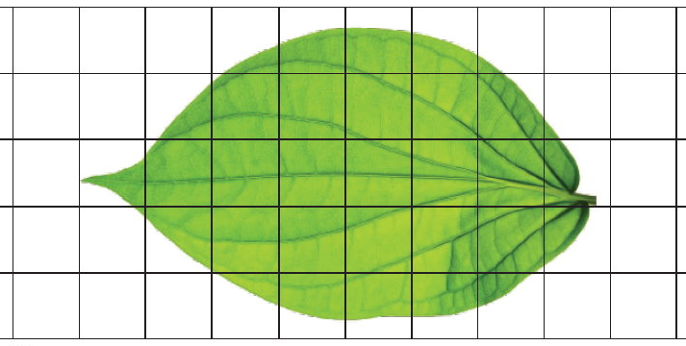
- Jiplak daun di atas kertas berpetak menggunakan pensil
- Hitunglah luas daun
- Data Hasil Pengukuran
No | Nama Daun | Luas Daun

- Kesimpulan
Bagaimana cara menentukan luas daun?
.................................................................................................................................................................................................................................................................................................................................................................................................................................................................

RENCANA PELAKSANAAN PEMBELAJARAN
(RPP)

Satuan Pendidikan : SMP N 1 Salam
Mata Pelajaran : Ilmu Pengetahuan Alam (IPA)
Kelas/ Semester : VII/ Gasal
Materi Pokok : Ulangan Harian
Alokasi Waktu : 2 JP (2 x 40 menit)

No | Kegiatan | Alokasi Waktu
1 | Guru membuka kegiatan dengan mengucapkan salam.  Guru meminta perwakilan kelas untuk memimpin berdoa.  Guru menanyakan kehadiran siswa dan mengingatkan kepada siswa untuk terus bersyukur.  Guru meminta untuk semua catatan dimasukan ke dalam tas dan mengingatkan pentingnya sebuah kejujuran.  Guru membagikan soal dan lembar jawaban. | 10 menit
2 | Mengerjakan soal pilihan ganda sejumlah 10 butir soal dan uraian sebanyak 3 soal | 40 menit
3 | Pembahasan/Refleksi  Membahas soal/melakukan refleksi terhadap indikator pencapaian kompetensi. | 20 menit
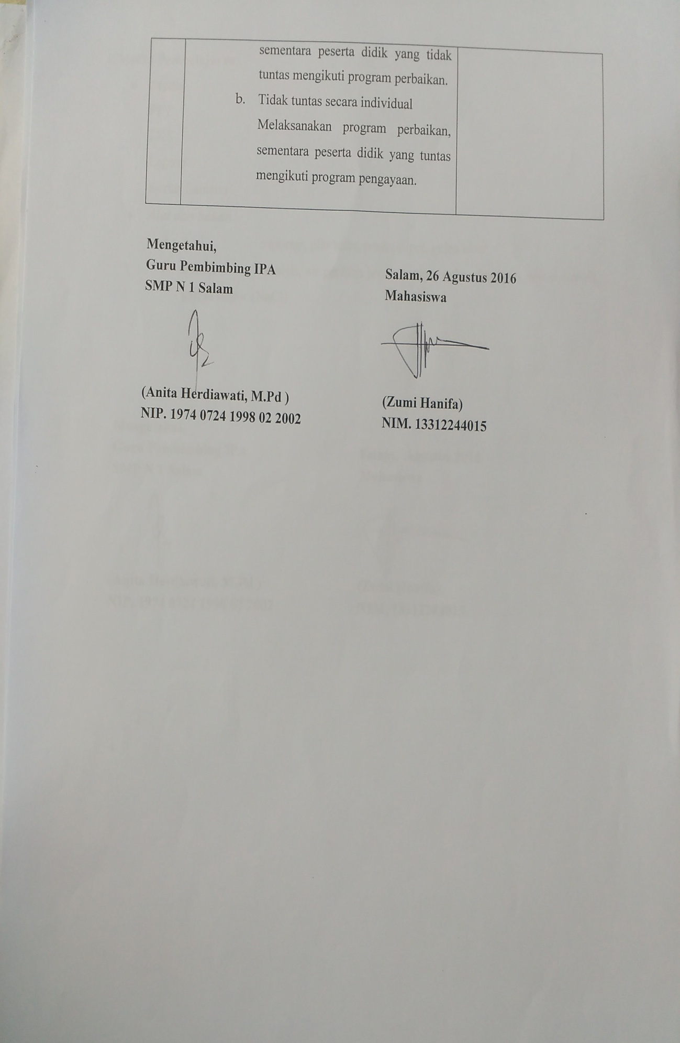

ULANGAN HARIAN KE- 1
- Pilihan Ganda
Pilih salah satu jawaban dengan cara memberi tanda silang ( x ) pada huruf A, B, C, D
- Tiga langkah kunci dalam proses pengembangan IPA ( metode ilmiah ), kecuali .........
- melakukan pengamatan
- melakukan inferensi
- melakukan kajian pustaka
- melakukan mengkomunikasikan

- Membuat inferensi dilakukan untuk ..........
- merumuskan penjelasan berdasarkan pengamatan, untuk menemukan pola-pola
- mengumpulkan data dan informasi, dengan panca indra dan/atau alat ukur yang sesuai
- merumuskan hubungan-hubungan, serta mengkomunikasikan
- memperoleh data yang disajikan dalam bentuk tabel, grafik, bagan, dan gambar yang relevan

- Seluruh benda di alam dengan segala interaksinnya untuk dipelajari pola-pola keteraturannya, merupakan ...............
- sasaran yang dipelajari dalam IPA
- ruang lingkup pelajaran IPA
- tujuan mempelajari IPA
- objek yang dipelajari dalam IPA

- “Bagaimana mendapatkan sumber energi alternatif pengganti gas bumi dari kotoran hewan ternak?” pertanyaan tersebut merupakan bagian dari belajar IPA dalam hal ........
- meningkatkan kualitas hidup
- menyelesaikan masalah
- memahami berbagai hal di sekitar kita
- berfikir logis dan sistematis

- Mempelajari tentang sistem kehidupan mulai dari ukuran renik sampai dengan lingkungan yang sangat luas merupakan pengetahuan yang digolongkan pada...
- fisika
- biologi
- kimia
- ilmu bumi dan antariksa

- Pengukuran merupakan bagian dari .....
- percobaan
- pengamatan
- menginferensi
- mengomunikasi

- Hasil pengukuran berupa ....
- satuan tanpa angka
- angka tanpa satuan
- besaran, nilai angka dan satuan
- besaran tanpa satuan

- Besaran adalah ....
- segala sesuatu yang dapat diukur
- satuan yang disepakati
- besaran yang satuanya didefinisikan
- besaran yang diturunkan dari besaran pokok

- Cara mengukur massa dengan neraca Ohaus, ditunjukkan langkah-langkah berikut :
- meletakkan benda di piring beban – menggeser beban geser hingga setimbang – melakukan kalibrasi – membaca hasilnya, jumlahkan
- melakukan kalibrasi - menggeser beban geser hingga setimbang – meletakkan benda di piring beban – membaca hasilnya, jumlahkan
- meletakkan benda di piring beban – melakukan kalibrasi – menggeser beban geser hingga setimbang – membaca hasilnya, jumlahkan
- melakukan kalibrasi – meletakkan benda di piring beban – menggeser beban geser hingga setimbang – membaca hasilnya, jumlahkan

- 1000 m sama dengan….
- 10⁴ cm
- 10⁶ cm
- 10⁵ cm
- 10³ cm

II. ESSAI

- Lengkapilah besaran pokok dan satuanya ( dalam sistem SI ) !
Besaran Pokok | Satuan
Massa | (a)........................
(b)............................... | sekon
(c)............................... | kelvin
Panjang | (d).....................
Kuat Arus | (e)

- Hitunglah hasil yang ditunjukkan pada alat ukur neraca lengan berikut ini.
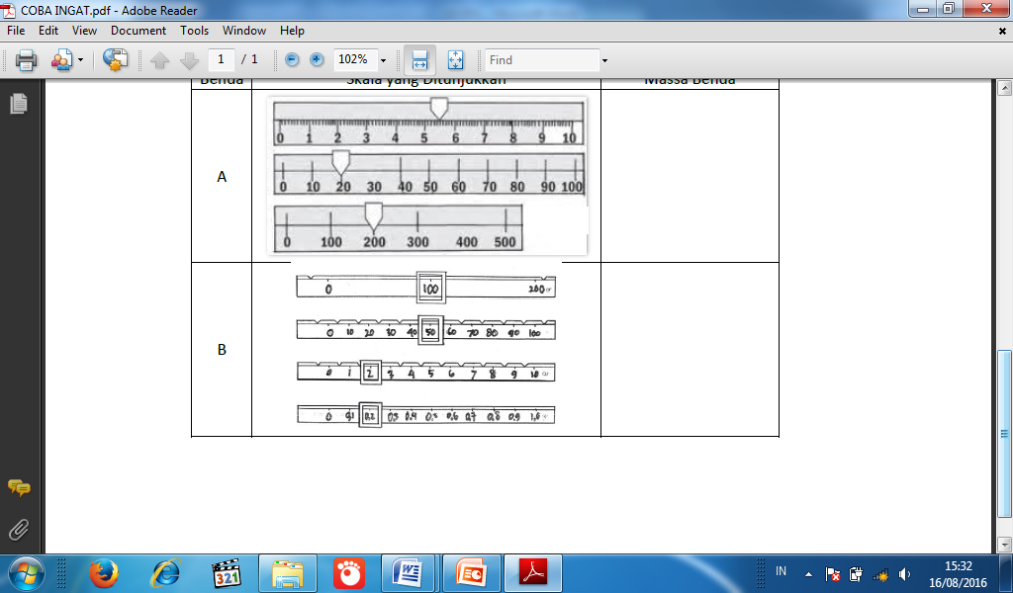

- Budi melarutkan 20 gram gula ke dalam 2 liter air. Berapakah konsentrasi larutan gula yang terbentuk dalam satuan g/L ?

Kunci Ulangan Harian Ke-1
I. Pilihan Ganda
1. c 6. b
2. a 7. c
3. d 8. a
4. b 9.d
5. b 10. c

- Essay
Besaran Pokok | Satuan
Massa | ..............kilogram...........
Waktu.............................. | sekon
Suhu | kelvin
Panjang | ........meter..................
Kuat Arus | ampere

- 100 gr + 50 gr + 2 gr + 0,2 gr = 152,2 gr

- Diketahui : massa terlarut = 20 gram, volume pelarut = 2 liter
Ditanyakan : K.. ?
Penyelesaian : K = massa terlarut / volume pelarut
= 20 gram / 2 liter
= 10 g/L

Nilai = Jumlah benar yang diperoleh x 4

KISI – KISI ULANGAN HARIAN KE – 1
Memahami konsep pengukuran berbagai besaran yang ada pada diri, makhluk hidup, dan lingkungan fisik sekitar sebagai bagian dari observasi, serta pentingnya perumusan satuan terstandar ( baku ) dan satuan tak baku dalam pengukuran.
No | Materi Ajar | Indikator Soal | Nomor  Soal | Tingkat Kompetensi
 |  |  |  | C1 | C2 | C3 | C4 | C5
1 | Objek IPA dan Pengamatan | Menyebutkan tiga langkah kunci dalam metode ilmiah | 1
 |  | Menjelaskan manfaat membuat inferensi | 2
 |  | Menyebutkan objek yang dipelajari dalam IPA | 3
 |  | Menjelaskan kegunaan mempelajari IPA | 4
 |  | Menyebutkan pengetahuan yang digolongkan dalam IPA | 5
 | Pengukuran sebagai bagian dari pengamatan | Menjelaskan pengertian pengukuran | 6,7
 | Besaran pokok: massa, waktu, suhu, panjang dan pengukuranya | Menjelaskan pengertian besaran | 8
 | Besaran pokok: massa, waktu, suhu, panjang dan pengukuranya | Menjelaskan langkah-langkah menggunakkan neraca | 9
 | Besaran pokok: massa, waktu, suhu, panjang dan pengukuranya | Menerapkan perhitungan neraca | Essai 2
 | Besaran pokok: massa, waktu, suhu, panjang dan pengukuranya | Menyebutkan besaran pokok dan satuanya | Essai 1
 | Besaran turunan | Melakukan konversi hasil pengukuran dari m menjadi cm | 10
 |  | Menerapkan perhitungan laju pertumbuhan | Essai 3
Keterangan :
C1 = Mengingat
C2 = Memahami
C3 = Menerapkan
C4 = Menganalisis
C5 = Mengevaluasi

RENCANA PELAKSANAAN PEMBELAJARAN

Satuan Pendidikan : SMPN 1 Salam
Mata Pelajaran : Ilmu Pengetahuan Alam (IPA)
Kelas/Semester : VII/1
Materi pokok : Klasifikasi benda
Sub topik : Klasifikasi benda di lingkungan sekitar
Alokasi Waktu : 2 Jam Pertemuan(2x 40 menit)

- Kompetensi Inti (KI)
- Menghargai dan menghayati ajaran agama yang dianutnya.
- Menghargai dan menghayati perilaku jujur, disiplin, tanggungjawab, peduli (toleransi, gotong royong), santun, percaya diri, dalam berinteraksi secara efektif dengan lingkungan sosial dan alam dalam jangkauan pergaulan dan keberadaannya.
- Memahami pengetahuan (faktual, konseptual, dan prosedural) berdasarkan rasa ingin tahunya tentang ilmu pengetahuan, teknologi, seni, budaya terkait dengan fenomena dan kejadian tampak mata.
- Mengolah, menyaji, dan menalar dalam ranah konkret (menggunakan, mengurai, merangkai, memodifikasi, dan membuat) dan ranah abstrak (menulis, membaca, menghitung, menggambar, dan mengarang) sesuai dengan yang dipelajari di sekolah dan sumber lain yang sama dalam sudut pandang/teori.

- Kompetensi Dasar & Indikator
Kompetensi Dasar | Indikator
1.1. Mengagumi keteraturan dan kompleksitas ciptaan Tuhan tentang aspek fisik dan kimiawi, kehidupan dalam ekosistem, dan peranan manusia dalam lingkungan serta mewujudkannya dalam pengamalan ajaran agama yang dianutnya | 1.1.1 Membiasakan mengucap syukur atas kebesaran Tuhan tentang aspek fisik dan kimiawi, kehidupan dalam ekosistem
2.1. Menunjukkan perilaku ilmiah (memiliki rasa ingin tahu; objektif; jujur; teliti; cermat; tekun; hati-hati; bertanggung jawab; terbuka; kritis; kreatif; inovatif dan peduli lingkungan) dalam aktivitas sehari-hari | 2.1.1 Cermat dalam melakukan pengamatan dalam aktivitas sehari-hari baik lingkungan fisik maupun sosial yang menunjukan sikap rasa ingin tahu dan kritis  2.1.2 Aktif membentuk pendapat yang menunjukkan sikap menghargai kinerja teman lain dengan mengajukan pertanyaan dalam melakukan percobaan maupun melaporkan hasil.
3.2. Mengidentifikasi ciri hidup dan tak hidup dari benda-benda dan makhluk hidup yang ada di lingkungan sekitar | 3.2.1 Mengidentifikasi benda-benda disekitar yang bersifat alamiah  3.2.2 Mengidentifikasi benda-benda disekitar yang bersifat buatan manusia  3.2.3 Menjelaskan benda-benda yang bersifat kompleks dan bersifat sederhana  3.2.4 Menjelaskan kegunaan dari berbagai jenis benda di sekitar  3.2.5 Menyimpulkan berbagai perbedaan benda-benda di sekitar berdasarkan ciri-cirinya
- Menyajikan hasil analisis data observasi terhadap benda (makhluk) hidup dan tak hidup  - Mengumpulkan data dan melakukan klasifikasi terhadap benda-benda, tumbuhan, dan hewan yang ada di lingkungan sekitar | - Melakukan analisis ciri-ciri makhluk hidup dan benda tak hidup berdasarkan data hasil observasi  - Menyajikan hasil analisis data hasil observasi terhadap makhluk hidup dan benda tak hidup.

- Materi Pembelajaran
Mengidentifikasi benda-benda di sekitar kita
Benda-benda disekitar kita ada yang bersifat alami seperti batu, pasir, logam dan udara. Benda disekitar kita juga ada yang bersifat buatan seperti pencil, baju, ban mobil dan sepeda.
Setiap jenis benda mempunyai sifat atau ciri yang membedakannya dari jenis benda lain, yaitu bentuk benda, ukuran benda, warna benda,keadaan permukaan benda, dan bahan penyusun benda.
Benda –benda sekitar kita terbagi 2 :
- sederhana contoh,wajan terbuat dari tembaga, pencil terbuat darikarbon
- kompleks contoh mobil, terbuat dari besi, aluminium, kaca karet dan lain lain.
Manusia, hewan dan tumbuhan merupakan kelompok makhluk hidup. Antara makhluk hidup dengan benda tak hidup atau benda mati dibedakan dengan adanya gejala kehidupan. Makhluk hidup menunjukkan adanya ciri-ciri atau gejala-gejala kehidupan sedangkan benda mati tidak menunjukkan gejala-gejala kehidupan.
Secara umum, ciri-ciri yang ditemukan pada makhluk hidup adalah bernapas, bergerak, makan dan minum, tumbuh dan berkembang, berkembang biak (reproduksi), mengeluarkan zat sisa, peka terhadap rangsang (iritabilitas), dan menyesuaikan diri terhadap lingkungan (adaptasi).

- Kegiatan Pembelajaran
Kegiatan | Sintaks cooperative learning | Deskripsi | Alokasi waktu
Pendahuluan | Fase 1: Menciptakan situasi (Stimulasi)  Fase 2:  Menyampaikan informasi | - Guru membuka pelajaran dengan memberi salam dan menyapa peserta didik.  - Peserta didik dan guru berdoa untuk memulai pelajaran.  - Guru bertanya apakah ada peserta didik yang tidak hadir atau tidak  - Guru memotivasi siswa dengan menanyakan apakah perbedaan antara anak yang sedang bermain bola dengan sebuah robot? (melihat video yang ditampilkan guru)  - Guru menunjukkan berbagai macam benda yang ada di lingkungan sekitar, seperti batu, pasir, air, tumbuhan seperti bunga, pohon, serta hewan misalnya cicak, semut dan lain-lain. Diharapkan peserta didik dapat memberikan contoh lain dari benda-benda yang ada di lingkungan sekitar.  - Guru mengajukan pertanyaan sebagai berikut.  - Apa yang dapat kalian tangkap dari berbagai macam benda-benda di lingkungan sekitar yang sudah kalian sebutkan ?  - Apakah benda-benda yang telah kalian sebutkan mempunyai ciri-ciri yang sama?  - Guru menyampaikan tujuan pembelajaran kepada pembelajaran tentang klasifikasi benda dalam kehidupan sehari-hari. | 10 menit
Kegiatan Inti | Fase 3:  Mengorganisasikan peserta didik ke dalam kelompok-kelompok belajar  Fase 4:  Membimbing kelompok belajar dan belajar | Mengamati:  - Peserta didik dalam kelompok (2 – 3 orang) berdiskusi tentang kegiatan yang akan dilakukan yaitu mengamati benda-benda di lingkungan sekitar  - Peserta didik dalam kelompok melakukan diskusi dan observasi tentang klasifikasi benda dengan bantuan Lembar Kerja Peserta didik  Menanya:  Setelah melakukan observasi, guru meminta peserta didik untuk membuat pertanyaan yang ditulis pada selembar kertas sesuai dengan topik yaitu tentang klasfikasi benda  Mengumpulkan Data  - Guru meminta peserta didik untuk melakukan pengamatan berdasarkan benda-benda yang telah ditemukan disekitarnya  - Peserta didik mencatat data pengamatan pada tabel yang telah tersedia pada Lembar Kerja Peserta didik  Mengasosiasi:  Peserta didik mengolah dan menganalisis hasil pengamatan dengan cara menjawab pertanyaan-pertanyaan yang terdapat pada Lembar Kerja Peserta didik  Mengomunikasikan:  - Mempresentasikan hasil diskusi dan pengamatan. Peserta didik dapat menjelaskan mengenai berbagai macam klasifikasi benda di lingkungan sekitar dan guru memberikan review  - Kelompok lain memperhatikan dan saling memberi masukan dengan cara aktif mengajukan pertanyaan | 60 menit
Penutup | Fase 5 :  Evaluasi  Fase 6 :  Memberikan penghargaan | - Peserta didik menyimpulkan hasil pembelajaran berdasarkan hasil pengamatan pada kegiatan sebelumnya dengan bimbingan guru  - Guru memberikan evaluasi kinerja dalam kelompok. Guru memberikan penilaian pada saat pelaksanaan presentasi  - Guru memberikan penghargaan (misalnya pujian, give applause atau bentuk penghargaan lain yang relevan) kepada kelompok yang berkinerja baik  - Guru menyampaikan penugasan kepada setiap kelompok untuk membawa mobil-mobilan atau boneka, ikan, capung untuk pertemuan berikutnya  - Guru menyampaikan informasi pertemuan berikutnya, yaitu: ciri-ciri makhluk hidup  - Guru menutup pembelajaran dengan mengucap syukur dan berdoa | 10menit

- Penilaian
Teknik Penilaian
No | Aspek yang dinilai | Teknik penilaian | Waktu
1. | Menghayati dan menghargai agama yang dianutnya. | Pengamatan | Pendahuluan
2. | Rasa ingin tahu dan sikap kritis | Pengamatan | Kegiatan inti
3. | Ketekunan, ketelitian dan tanggungjawab dalam melakukan percobaan dan bekerja baik secara individu maupun kelompok. | Pengamatan | Kegiatan inti
4. | Pengetahuan dan keterampilan IPA. | Portofolio | Penutup

Penilaian oleh guru
No | KD | Indikator Esensial | Teknik | Keterangan
1 | Kompetensi Dasar pada Kompetensi Inti I | Mengagumi kompleksitas lingkungan dan komponen-komponennya sebagai ciptaan Tuhan dan mengamalkannya dalam kehidupan sehari-hari sesuai ajaran agama yang dianutnya. | Observasi perilaku | Lembar Observasi
2 | Kompetensi Dasar pada Kompetensi Inti II | - Memiliki rasa ingin tahu, objektif, jujur, cermat, teliti, dan peduli lingkungan dalam kegiatan observasi.  - Memiliki rasa bertanggungjawab, terbuka, kritis, kreatif, dan inovatif dalam kegiatan diskusi dan presentasi.  - Menghargai kerja teman satu kelompok dalam kegiatan observasi  - Menghargai kerja antar kelompok dalam kegiatan presentasi  - Memiliki sikap peduli dan cinta terhadap lingkungan | Observasi perilaku dalam diskusi kelompok | Lembar Observasi
3 | Kompetensi Dasar pada Kompetensi Inti III | - Menjelaskan benda-benda di sekitar yang bersifat alamiah  - Menjelaskan benda-benda di sekitar yang bersifat buatan manusia  - Menjelaskan benda-benda yang bersifat kompleks dan bersifat sederhana  - Menjelaskan kegunaan dari berbagai jenis benda di sekitar  - Menyimpulkan berbagai perbedaan benda-benda di sekitar berdasarkan ciri-cirinya | Tes tertulis | Lembar tes tertulis
 | Kompetensi Dasar Pada Kompetensi Inti IV | - Melakukan pengamatan terhadap berbagai benda di sekitar | - Penilaian rujuk kerja melalui observasi | Lembar rujuk kerja / observasi

      - Instrumen penilaian
Pengamatan sikap
        - Lembar pengamatan peserta didik
No | Indikator sikap | Teliti | Bekerja keras | Tanggungjawab | Berkomunikasi | Skor total
No | Nama peserta didik

        - Rubrik penilaian afektif (sikap)
Teliti
Skor | Rubrik
3 | Mengamati hasil percobaan sesuai prosedur, hati-hati dalam melakukan percobaan.
2 | Mengamati hasil percobaan sesuai prosedur, kurang hati-hati dalam melakukan percobaan.
1 | Tidak mengamati hsil percobaan sesuai prosedur, kurang hati-hati dalam melakukan percobaan.

Bekerjasama
Skor | Rubrik
3 | Semua anggota dalam kelompok tersebut melakukan tugas percobaan dengan baik.
2 | Semua anggota dalam kelompok tersebut tidak melakukan tugas percobaan dengan baik.
1 | Dua atau tiga anggota dalam kelompok tersebut tidak melakukan tugas percobaan dengan baik.

Tanggungjawab
Skor | Rubrik
3 | Menyelesaikan tugas dengan baik, tepat pada waktu saat mengumpulkan.
2 | Menyelesaikan tugas dengan baik, tidak tepat pada waktu saat mengumpulkan.
1 | Tidak menyelesaikan tugas dengan baik dan tidak tepat pada waktu saat mengumpulkan.
Berkomunikasi
Skor | Rubrik
3 | Aktif dalam tanya jawab, mengemukakan pendapat dan menghargai pendapat orang lain.
2 | Aktif dalam tanya jawab, tidak mengemukakan pendapat dan menghargai pendapat orang lain.
1 | Aktif dalam tanya jawab, tidak mengemukakan pendapat dan kurang menghargai pendapat orang lain.

Kriteria Penilaian:
Nilai = | Jumlah Skor yang Diperoleh | X 4
Nilai = | Skor Maksimum | X 4
Konversi Penilaian:
Sangat Baik (SB), apabila 3 < Skor ≤ 4
Baik (B), apabila 2 <Skor ≤ 3
Cukup (C) apabila 1<Skor ≤ 3
Kurang (K) apabila Skor< 1

- Media/Alat, Bahan dan Sumber Belajar
            - Media/Alat
Video anak menendang bola dan video robot berjalan
Benda-benda sehari-hari seperti batu, bola, buah-buahan, berbagai jenis tumbuhan, berbagai jenis hewan kecil.
Buku tulis
Alat tulis
            - Sumber Belajar
Siti Zubaidah, dkk. 2014. Ilmu Pengetahuan Alam SMP/MTs Kelas VII Buku Siswa. Jakarta: Kementrian Pendidikan dan Kebudayaan halaman 27-32
Internet berkaitan dengan klasifikasi benda kecuali dari blogspot dan wordpress.

Lembar Pengamatan Keterampilan Observasi
Kelas : .............................................
Nama : .............................................
No. Absen : .............................................
Topik : Klasifikasi Benda
Sub topik : Klasifikasi Benda di sekitar
Penilaian keterampilan berdasarkan LKS Klasifikasi Benda.
No | Keterampilan yang dimiliki | Skor | Rubrik
1. | Ketrampilan dalam melakukan pengamatan | 3 | Pengamatan cermat dan bebas interpretasi
1. | Ketrampilan dalam melakukan pengamatan | 2 | Pengamatan cermat tetapi mengandung intepretasi
1. | Ketrampilan dalam melakukan pengamatan | 1 | Pengamatan tidak cermat
2. | Menafsirkan Data | 3 | Melakukan analisis data dan ada upaya untuk mengklasifikasikan
2. | Menafsirkan Data | 2 | Melakukan analisis data namun tidak ada upaya untuk mengklasifikasikan
2. | Menafsirkan Data | 1 | Tidak melakukan penafsiran data
3. | Mengkomunikasikan | 3 | Memadukan hasil tertulis sebagai bagian dari penyajian secara lisan
3. | Mengkomunikasikan | 2 | Lisan dan tertulis namun tidak dipadukan
3. | Mengkomunikasikan | 1 | Dilakukan secara lisan

Lembar observasi kegiatan diskusi
Kelas : .............................................
Nama Kelompok : .............................................
Nama anggota kelompok :
1. ………………………………………
2. ……………………………………....
Topik : Klasifikasi Benda
Sub topik : Klasifikasi Benda di sekitar

No | Nama Peserta didik | Aspek yang dinilai
No | Nama Peserta didik | Mengajukan pertanyaan |  | Menjawab pertanyaan |  | Mengemukakan gagasan sesuai topik yang dibahas |  | Menang-gapi gagasan dengan sikap santun |  | Memberi solusi
No | Nama Peserta didik | Ya | Tdk | Ya | Tdk | Ya | Tdk | Ya | Tdk | Ya | Tdk
1.
2.
3.
4.
5.

Lembar Kerja Siswa
Klasifikasi Benda

Tujuan : Peserta didik dapat mengelompokkan benda mati dan makhluk hidup berdasarkan pengamatan.
Alat & bahan :
- Alat tulis
Prosedur Kerja :
- Lakukan pengamatan terhadap benda-benda di sekitar! Minimal 10 benda yang berbeda!
- Catatlah ciri-ciri dari benda-benda tersebut pada tabel yang tersedia!
- Lakukan analisis terhadap hasil pengamatan!
Data hasil pengamatan
No. | Nama Benda | Ciri-ciri | Keterangan
No. | Nama Benda | Ciri-ciri | Benda mati | Makhluk hidup
Catatan: beri tanda centang (v) pada tabel keterangan.
Tugas!
- Bandingkan hasil pengamatanmu dan pengamatan temanmu!
- Catat persamaan dan perbedaannya!
- Sebutkan benda bersifat alamiah sesuai dengan hasil pengamatanmu!
- Sebutkan benda bersifat buatan manusia sesuai dengan hasil pengamatanmu!
- Sebutkan benda bersifat sederhana dan kompleks sesuai dengan hasil pengamatanmu!
- Berdasarkan hasil perbandingan tersebut, apakah kesimpulan melakukan pengamatan benda-benda di sekitar?

RENCANA PELAKSANAAN PEMBELAJARAN

Satuan Pendidikan : SMP N 1 SALAM
Mata Pelajaran : Ilmu Pengetahuan Alam
Kelas/semester : VII/satu
Materi Pokok : Klasifikasi benda
Sub Materi : Larutan asam, basa, garam, dan indikator
Alokasi Waktu : 2 x 40 menit (1 kali tatap muka)

A. Kompetensi Inti
- Menghayati dan mengamalkan ajaran agama yang dianutnya.
- Menghargai dan menghayati perilaku jujur, disiplin, tanggungjawab, peduli (toleransi, gotong royong), santun, percaya diri, dalam berinteraksi secara efektif dengan lingkungan sosial dan alam dalam jangkauan pergaulan dan keberadaannya.
- Memahami pengetahuan (faktual, konseptual, dan prosedural) berdasarkan rasa ingin tahunya tentang ilmu pengetahuan, teknologi, seni, budaya terkait fenomena dan kejadian tampak mata.
- Mencoba, mengolah, dan menyaji dalam ranah konkret (menggunakan, mengurai, merangkai, memodifikasi,dan membuat) dan ranah abstrak (menulis, membaca, menghitung, menggambar, dan mengarang) sesuai dengan yang dipelajari di sekolah dan sumber lain yang sama dalam sudut pandang/teori.

B. Kompetensi Dasar dan Indikator Pencapaian Kompetensi
KI | Kompetensi Dasar | Indikator Pencapaian Kompetensi
 | 1.1. Mengagumi keteraturan dan kompleksitas ciptaan Tuhan tentang aspek fisik dan kimiawi, kehidupan dalam ekosistem, dan peranan manusia dalam lingkungan serta mewujudkannya dalam pengamalan ajaran agama yang dianutnya. | 1.1.1 Mengagumi kebesaran Tuhan yang menciptakan berbagai benda-benda yang bersifat asam, basa dan garam  1.1.2 Mengagumi kebesaran Tuhan yang menciptakan benda-benda yang dapat digunakan sebagai indicator alami
 | 2.1. Menunjukkan perilaku ilmiah (memiliki rasa ingin tahu; objektif; jujur; teliti; cermat; tekun; hati-hati; bertanggung jawab; terbuka; kritis; kreatif; inovatif dan peduli lingkungan) dalam aktivitas sehari-hari sebagai wujud implementasi sikap dalam melakukan percobaan dan berdiskusi.  2.2Menghargai kerja individu dan kelompok dalam aktivitas sehari-hari sebagai wujud implementasi melaksanakan percobaan dan melaporkan hasil percobaan. | 2.1.1 Menunjukkan perilaku ingin tahu, teliti dan hati-hati dalam melakukan percobaan  2.2.1 Menunjukkan ketekunan, tanggung jawab dan saling menghargai dalam kegiatan belajar dan bekerja baik secara individu dan kelompok
 | 3.2.Mengidentifikasi ciri hidup dan tak hidup dari benda-benda dan makhluk hidup yang ada di lingkungan sekitar. | - Mengelompokkan benda di dalam kehidupan sehari-hari berdasarkan konsep asam, basa dan garam  3.2.2 Membedakan sifat larutan asam, basa dan garam
 | 4.3. Mengumpulkan data dan melakukan klasifikasi terhadap benda-benda, tumbuhan, dan hewan yang ada di lingkungan sekitar. | 4.3.1 Menggunakan indicator buatan untuk mengkasifikasian benda berdasarkan konsep asam, basa dan garam

D. MATERI PEMBELAJARAN
  - Campuran homogen adalah larutan. Larutan yang dikenal dalam kehidupan sehari-hari, berdasarkan sifatnya dapat dikelompokkan menjadi
      - asam,
      - basa, dan
      - garam.

  - Larutan asam
Larutan asam memiliki ciri-ciri, yaitu
      - Berasa asam di lidah
      - Mengubah kertas lakmus biru menjadi warna merah
      - Menimbulkan korosif/ pengkaratan pada logam
Contoh larutan asam
  - Asam banyak ditemukan dalam buah-buahan dan sayuran. Contoh asam antara lain: jeruk,lemon,tomat,dan sayuran.
  - Bahan penambah rasa asam dalam masakan antara lain: cuka dapur dan asam asetat.
  - Aki pada kendaraan bermotor mengandung asam sulfat.
  - Asam dalam lambung kita berfungsi membantu proses pencernaan makanan.
  - Hujan asam terjadi saat kadar gas belerang dioksida (SO2) dan nitrogen oksida ( NO) di atmosfer sangat tinggi,gas ini bereaksi dengan air di atmosfer dan membentuk asam sulfat,asam nitrat dan senyawa asam lainnya ketika hujan air yang dihasilkan bersifat lebih asam dari keadaan normal.

- Larutan basa
Larutan basa memiliki ciri-ciri, yaitu:
  - Terasa licin di kulit dan berasa agak pahit di lidah
  - Mengubah kertas lakmus merah menjadi biru.
Contoh larutan basa:
Basa dalam kehidupan sehari-hari terdapat di sabun mandi,sabun cuci,sampo,pasta gigi,obat maag,dan pupuk.

  - Garam
Garam dapur(NaCl) digunakan dalam masakan.
Salah satu reaksi yang membentuk garam adalah reaksi asam dan basa atau reaksi netralisasi. Asam + Basa → Garam + Air
Garam dapat digunakan untuk: pupuk,obat-obatan,pengolah makanan,dan bahan pengawet.

  - Indikator
Indikator merupakan salah satu cara untuk membedakan asam,basa. Indikator terbagi 2, yaitu:
      - Indikator alami antara lain: kunyit,bunga mawar,kubis merah,kubis ungu,bunga sepatu.
      - Indikator buatan antara lain: lakmus biru untuk larutan basa dan lakmius merah untuk larutan asam.

F. KEGIATAN PEMBELAJARAN

Kegiatan Pembelajaran
Kegiatan | Langkah | Deskripsi Kegiatan | Alokasi Waktu
Pendahuluan | Menciptakan situasi (stimulasi) | - Guru memberi salam dan menyapa peserta didik.  - Peserta didik bersama guru berdoa untuk memulai pelajaran.  - Pemusatan perhatian:  - Guru membawa menunjukkan beberapa contoh benda asam, basa dan garam.  - Guru meminta siswa mencicipi beberapa contoh benda yang dibawa seperti jeruk dan soda.  - Guru menanyakan bagaimana perbedaan rasa dari masing-masing benda  - Guru menyampaikan tujuan dan manfaat mempelajari identifikasi benda benda disekitar kita. | 10 menit
 | Pembahasan tugas dan identifikasi masalah  Observasi  Pengumpulan data  Pengolahan data dan analisis data  Verifikasi  Generalisasi | - Menyampaikan informasi tentang kegiatan yang akan dilakukan yaitu eksperimen larutan, asam, basa dan garam  - Membagi siswa menjadi 7 kelompok.  - Membagikan LKS  - Diskusi kelompok untuk mengkaji LKS  - Menguji indikator alami  - Melakukan eksperimen sifat asam, basa dan garam dengan menggunakan kunyit sebagai indicator alami  - Melakukan eksperimen sifat asam, basa dan garam dengan menggunakan kertas lakmus sebagai indicator buatan  - Mengamati dan mencatat data hasil eksperimen pada LKS  - Diskusi kelompok untuk menentukan sifat asam, basa dan garam pada bahan  - Menjawab pertanyaan pada LKS  - Masing-masing kelompok menyampaikan hasil diskusi  - Membuat kesimpulan tentang sifat asam, basa dan garam | 60 menit
Penutup |  | - Peserta didik bersama guru mereview hasil kegiatan pembelajaran  - Guru mendorong peserta didik untuk selalu bersyukur atas karunia Tuhan yang menciptakan benda-benda yang memiliki sifat asam, basa dan garam  - Guru memberikan penghargaan (misalnya pujian atau bentuk penghargaan lain yang relevan) kepada kelompok yang berkinerja baik.  - Guru menyampaikan informasi materi pada pertemuan berikutnya  - Guru memberikan tugas untuk menyiapkan alat/bahan untuk pertemuan berikutnya. | 10 menit

        - PENILAIAN

Metode dan Bentuk Instrumen
Metode | Bentuk Instrumen
1. Sikap  2. Tes Ujuk Kerja  3. Tes Tertulis | 1. Lembar Pengamatan Sikap dan Rubrik  2. Tes Penilaian Kinerja sifat asam,basa dan garam  3. Tes Uraian

- Lembar Pengamatan Sikap
Pengamatan Perilaku Ilmiah
No | Aspek yang dinilai | 3 | 2 | 1 | Keterangan
1 | Rasa ingin tahu ( Curiosity )
2 | Ketelitian dan kehati-hatian dalam melakukan eksperimen
3 | Ketekunan dan tanggungjawab dalam belajar dan bekerja baik secara individu maupun berkelompok
4 | Ketrampilan berkomunikasi pada saat belajar

Rubrik penilaian Perilaku.
No | Aspek yang dinilai | Skore | Rubrik
1 | Menunjukkan rasa ingin tahu | 3  2  1 | ✓ Menunjukkan rasa ingin tahu yang besar, antusias, aktif dalam kegiatan kelompok.  ✓ Menunjukkan rasa ingin tahu,namun tidak terlalu antusias dan baru terlibat aktif dalam kegiatan kelompok ketika disuruh.  ✓ Tidak menunjukkan antusias dalam pengamatan, sulit terlibat aktif dalam kegiatan kelompok walapun telah didorong untuk terlibat.
2 | Ketelitian dan hati-hati | 3  2  1 | ✓ Mengamati hasil percobaan sesuai prosedur, hati-hati dalam melakukan percobaan.  ✓ Mengamaati hasil percobaan dalam sesuai prosedur , kurang hati-hati dalam melakukan percobaan.  ✓ Mengamaati hasil percobaan dalam tidak sesuai prosedur , kurang hati-hati dalam melakukan percobaan.
3 | Ketekunan dan tanggungjawab dalam belajar dan bekerja dengan baik secara individu maupun berkelompok | 3  2  1 | ✓ Tekun dalam menyelesaikan tugas dengan hasil terbaik yang bisa dilakukan, berupaya tepat waktu.  ✓ Berupaya tepat waktu dalam menyelesaikan tugas, namun belum menunjukkan upaya terbaik.  ✓ Tidak berupaya sungguh-sungguh dalam menyelesaikan tugas, dan tugasnya tidak selesai.
4 | Ketrampilan berkomunikasi pada saat belajar | 3  2  1 | ✓ Aktif dalam tanya jawab, dapat mengemukakan gagasan atau ide, menghargai pendapat siswa lain.  ✓ Aktif dalam tanya jawab, tidak ikut mengemukakan gagasan atau ide, menghargai pendapat siswa lain.  ✓ Aktif dalam tanya jawab, tidak ikut mengemukakan gagasan atau ide, kurang menghargai pendapat siswa lain.
- Lembar Ketrampilan untuk menentukan sifat larutan asam, basa dan garam

Penilaian Ketrampilan metode Eksperimen
No | Aspek yang dinilai | 3 | 2 | 1 | Keterangan
1 | Persiapan
2 | Penggunaan kertas lakmus
3 | Penggunaan indicator alami
4 | Pembuatan indicator alami
5 | Kesesuaian hasil percobaan dan teori
6 | Mengkomunikasikan

Rubik Penilaian Ketrampilan metode Eksperimen
No | Ketrampilan yang dinilai | Skor | Rubrik
1 | Persiapan | 3 | ✓ Menyiapkan seluruh alat yang diperlukan
1 | Persiapan | 2 | ✓ Menyiapkan sebagian alat yang diperlukan.
1 | Persiapan | 1 | ✓ Tidak menyiapkan alat yang diperlukan
2 | Penggunaan Kertas Lakmus | 3 | ✓ Menggunakan kertas lakmus sesuai prosedur dan dapat membaca hasil dengan baik
2 | Penggunaan Kertas Lakmus | 2 | ✓ Menggunakan kertas lakmus sesuai prosedur dan tidak dapat membaca hasil dengan baik
2 | Penggunaan Kertas Lakmus | 1 | ✓ Menggunakan kertas lakmus tidak sesuai prosedur dan tidak dapat membaca hasil dengan baik
3 | Penggunaan indicator alami | 3 | ✓ Meneteskan indicator pada sampel bahan dengan hati-hati dan hasilnya sesuai teori
3 | Penggunaan indicator alami | 2 | ✓ Meneteskan indicator pada sampel bahan dengan hati-hati dan hasilnya tidak sesuai teori
3 | Penggunaan indicator alami | 1 | ✓ Meneteskan indicator pada sampel bahan dengan kurang hati-hati dan hasilnya tidak sesuai teori
4 | Pembuatan indicator alami | 3 | ✓ Warna indicator yang dihasilkan sesuai teori dan tidak terdapat ampas pada ekstrak
4 | Pembuatan indicator alami | 2 | ✓ Warna indicator yang dihasilkan sesuai teori dan masih terdapat ampas pada ekstrak
4 | Pembuatan indicator alami | 1 | ✓ Warna indicator yang dihasilkan tidak sesuai teori dan masih terdapat ampas pada ekstrak
5 | Kesesuaian hasil percobaan dan teori | 3 | ✓ Terdapat kesesuaian hasil antara teori dan percobaan pada seluruh bahan yang diujikan
5 | Kesesuaian hasil percobaan dan teori | 2 | ✓ Terdapat kesesuaian hasil antara teori dan percobaan pada sebagian bahan yang diujikan
5 | Kesesuaian hasil percobaan dan teori | 1 | ✓ Tidak terdapat kesesuaian hasil antara teori dan percobaan pada bahan yang diujikan
6 | Mengkomunikasikan | 3 | DDapat mengkomunikasikan hasil percobaan dengan baik, kritis dan menghargai pendapat orang lain
6 | Mengkomunikasikan | 2 | ✓ Dapat mengkomunikasikan hasil percobaan dengan baik, kurang kritis dan menghargai pendapat orang lain
6 | Mengkomunikasikan | 1 | ✓ Dapat mengkomunikasikan hasil percobaan dengan baik, tidak kritis dan tidak menghargai pendapat orang lain

- Lembar Ketrampilan untuk menentukan sifat larutan asam, basa dan garam
Indicator 1
Mengelompokkan benda di dalam kehidupan sehari-hari berdasarkan konsep asam, basa dan garam
- Berikut yang merupakan contoh benda yang bersifat basa adalah….
  - Jeruk nipis, cuka, lemon
  - Obat maagh, sabun, detergen
  - Minyak, kacang-kacangan, lemak
  - Garam, air, aquades
Indicator 2
Membedakan sifat larutan asam, basa dan garam
- Pada umumnya zat-zat yang bersifat asam mempunyai ciri-ciri ….
- pahit, membuat gatal di kulit, dan licin
- berasa masam, licin, korosif terhadap logam
- berasa masam, korosif terhadap logam
- berasa masam, licin, korosif terhadap logam

Indicator 3
Menggunakan indicator alami untuk mengkasifikasian benda berdasarkan konsep asam, basa dan garam
- Bahan-bahan berikut yang dapat dibuat untuk indikator asam-basa adalah, kecuali ….
- kunir
- kulit manggis
- kencur
- kembang sepatu
Indicator 4
Menggunakan indicator buatan untuk mengkasifikasian benda berdasarkan konsep asam, basa dan garam
- Larutan berikut yang dapat mengubah warna lakmus menjadi merah adalah ….
- sabun
- promag
- alkohol
- cuka

Skore penilaian :
Siswa menjawab benar mendapat nilai 4
Siswa menjawab salah nilai dikurangi 1
Siswa tidak menjawab mendapat nilai 0
Skor maksimum = 4 X 4 = 16
Nilai = jumlah skor / 1,6
        - SUMBER BELAJAR
Bagi Siswa:
- Agung, dkk. 2013. Ilmu Pengetahuan Alam SMP/MTs Kelas VIII. Jakarta: Kementerian Pendidikan dan Kebudayaan: hal 229-238.
- Wahono, dkk. 2013. Buku Guru Ilmu Pengetahuan Alam SMP. Jakarta: Kementerian Pendidikan dan Kebudayaan: hal 190 - 200.
Bagi Guru:
- Agung, dkk. 2013. Ilmu Pengetahuan Alam SMP/MTs Kelas VIII. Jakarta: Kementerian Pendidikan dan Kebudayaan: hal 229-238.
- Wahono, dkk. 2013. Buku Guru Ilmu Pengetahuan Alam SMP. Jakarta: Kementerian Pendidikan dan Kebudayaan: hal 190 - 200.

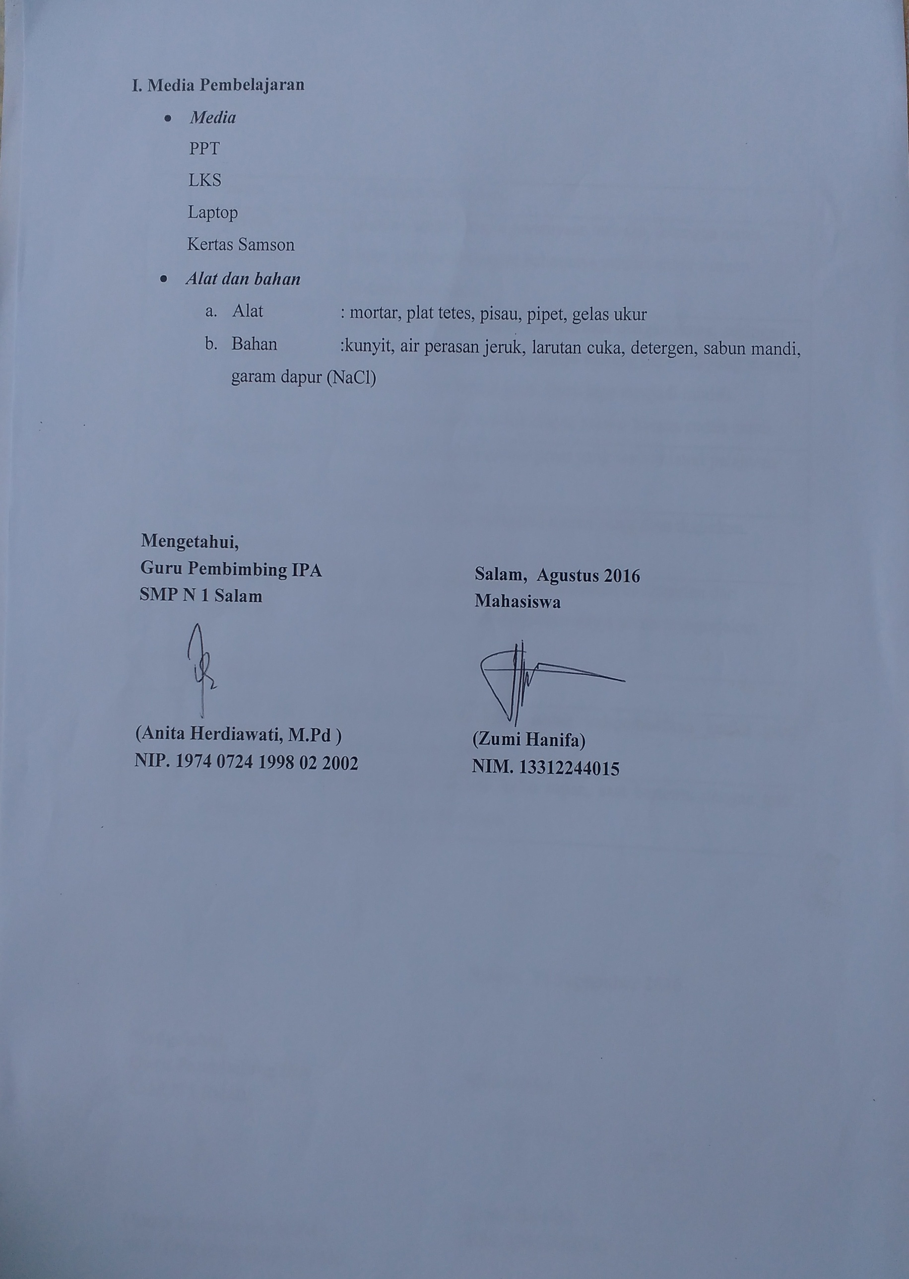

Lampiran 1
Tujuan Pembelajaran
- Peserta didik dapat mengagumi kebesaran Tuhan yang menciptakan benda-benda engan sifat asam, basa dan garam dengan baik dan benar.
- Peserta didik dapat mengagumi kebesaran Tuhan yang menciptakan benda-benda yang dapat digunakan sebagai indicator alami dengan baik dan benar.
- Melalui observasi peserta didik dapat mengelompokkan benda di dalam kehidupan sehari-hari berdasarkan konsep asam, basa dan garam dengan baik dan benar.
- Melalui observasi peserta didik dapat membedakan sifat larutan asam, basa dan garam
- Melalui observasi peserta didik dapat menggunakan kunyit sebagai indicator alami untuk membedakan larutan asam, basa dan garam dengan baik dan benar.
- Melalui observasi peserta didik dapat menggunakan kertas lakmus sebagai indicator buatan untuk membedakan larutan asam, basa dan garam dengan baik dan benar.

METODE PEMBELAJARAN
- Pendekatan : scientific
- Metode : eksperimen, diskusi
- Model : discovery learning
Lembar Kegiatan Siswa
LKS
Larutan asam, basa, garam, dan indikator

Kegiatan 1 - Pembuatan indikator asam basa alami

Tujuan : Siswa dapat membuat indikator asam basa dari ekstrak bahan alami

Alat & bahan :
- Kunyit
- Aquades
- Pisau
- Mortar
- Pipet
- Gelas ukur

Prosedur Kerja :
- Siapkan alat dan bahan yang akan digunakan
- Kupas kunyit kemudian potong kecil-kecil dan haluskan diatas mortas sampai di dapat tekstur kunyit yang halus
- Tambahkan dengan aquades (air murni) kira kira sebanyak 20 tetes pada ekstrak
- Larutan di aduk sampai merata hingga kunyit berwarna jingga tua/oranye, kemudian saring dengan kain untuk memisahkan larutan dengan padatan
- Letakkan ektrak kunyit yang sudah disaring pada gelas ukur

Lembar Kegiatan Siswa
LKS
Larutan asam, basa, garam, dan indicator
Kegiatan 2 – menentukan sifat asam, basa dan garam
Tujuan : Siswa dapat menentukan sifat asam, basa dan garam dengan menggunakan indikator alami dan buatan

Alat & bahan :
- Jeruk nipis
- Cuka
- Sabun
- Detergen
- Garam dapur
- Aquades
- Ekstrak kunyit
- Plat tetes
- Pipet
- Kertas lakmus

Prosedur Kerja :
- Siapkan alat dan bahan yang akan digunakan
- Siapkan masing-masing larutan sampel yang akan diuji pada plat tetes. Untuk masing-masing sampel, siapkan 2 plat tetes untuk uji dengan indikator alami dan uji dengan indicator buatan
- Beri label pada masing-masing sampel
- Teteskan 2-3 larutan indikator alami pada masing-masing sampel pertama. Amati dan catat perubahan yang terjadi
- Letakkan kertas lakmus merah dan biru pada masing-masing sampel kedua

Data hasil pengamatan

Sampel | Perubahan warna |  |  |  |  |  | Kesimpulan
Sampel | Indikator biru |  | Lakmus merah |  | Ekstrak kunyit |  | Kesimpulan
Sampel | Sebelum | Sesudah | Sebelum | Sesudah | Sebelum | Sesudah | Kesimpulan
Jeruk nipis
Cuka
Sabun
Detergen
Garam dapur
Aquades

Pertanyaan:
- Apa yang terjadi ketika kertas lakmus merah dan biru dicelupkan ke dalam larutan jeruk dan cuka?
- Apa yang terjadi ketika kertas lakmus merah dan biru dicelupkan ke dalam larutan deterjen dan sabun?
- Apa yang terjadi ketika kertas lakmus merah dan biru dicelupkan ke dalam larutan larutan garam dan aquades?
- Apa yang terjadi ketika ekstrak kunyit diteteskan pada larutan jeruk dan cuka?
- Apa yang terjadi ketika ekstrak kunyit diteteskan pada larutan deterjen dan sabun?
- Apa yang terjadi ketika ekstrak kunyit diteteskan pada larutan garam dan aquades?

Lampiran 10. Lembar Observasi

  Universitas Negeri Yogyakarta | Format Observasi  Kondisi Sekolah

Nama | : SMP N 1 Salam | Nama Mhs | : Zumi Hanifa
Alamat sekolah | : Jalan Raya Gulon | NIM | : 13312244015
Tanggal | : 29 Februari 2016 | Fak/Jur/Prodi | FMIPA/Pendidikan IPA

No | Aspek yang Dinilai | Deskripsi Hasil Pengamatan | Keterangan
1. | Kondisi fisik sekolah | Sekolah memiliki fasilitas sarana dan prasarana yang memadai dengan kondisi yang baik, sehingga pelakasanaan proses belajar mengajar berjalan dengan lancar. | Baik
2. | Potensi Siswa | Kuantitas siswa cukup banyak dengan jumlah 18 rombongan belajar dan pada masing-masing kelasnya terdapat 32-34 siswa. Kualitas siswa secara akademik sangat baik terlihat pada animo peserta didik yang mendaftar tiap tahunnya yang semakin meningkat. | Baik
3. | Potensi Guru | Kualitas dan kuantitas guru sangat baik dan telah memenuhi standar kompetensi sesuai dengan bidang masing-masing. Guru berjumlah 29 dengan guru berstatus PNS. | Baik
4. | Potensi Karyawan | Kualitas dan kuantitas guru sangat baik dan telah memenuhi standar kompetensi sesuai dengan bidang masing-masing. Karyawan berjumlah 13 orang dengan karyawan berstatus PNS 3 orang dan10 orang berstatus PTT (PegawaiTidakTetap). | Baik
5. | Fasilitas KBM, media | Fasilitas KBM cukup baik, tersedia berbagaif asilitas yang memadai untuk mununjang kegiatan belajar mengajar. Fasilitas KBM yang tersedia di dalam kelas antara lain LCD dan proyektor yang tersedia di dalam 18 kelas dan laboratorium. | Baik
6. | Laboratorium | Fasilitas laboratorium berjumlah 3, yaitu 1 laboratorium IPA, 1 laboratorium komputer dan 1 laboratorium musik. Semua pemberdaya gunaannya sudah baik. | Baik
7. | Perpustakaan | Ruang perpustakaan cukup baik di dalam administrasi maupun penataan ruangannya. Koleksi buku juga bervariatif. | Baik
8. | Bimbingan dan Konseling | Bimbingan dan Konseling menjadi salah satu mata pelajaran. Ruangan bimbingan dan konseling sangat nyaman dengan diampu 3 guru BK. | Baik
9. | Ekstrakurikuler | Sekolah memiliki berbagai ekstrakurikuler yang menunjang bakat dan kreatifitas siswa. Bidang ekstrakurikuler meliputi:  a. Olahraga  a) Tenis meja  b) Sepak takraw  c) Sepak bola  d) Pencak silat  b. Kesenian  a) Seni tari  b)Musik tradisional  c) Vocal grup  d) Vocal tunggal  c. Bahasa Indonesia  a) Baca puisi  b) Cipta puisi  c) Cipta cerpen  d) Debat bahasa Indonesia  d. Bahasa Inggris  a) Story Telling  e. Bahasa Jawa  a) Geguritan dan Mocopat  f. Komputer  g. Keagamaan  h. KIR  i. OSN  j. TUB/PBB  k. PMR | Baik
10. | Organisasi dan Fasilitas OSIS | Pengelolaan Organisasi Siswa Intra Sekolah (OSIS) telah berjalan dengan baik. Semua program kerja OSIS sudah intensif dan sarana yang digunakan telah memadai, yaitu ruang OSIS. | Baik
11. | Organisasi dan Fasilitas UKS | Kepengurusan UKS telah tertata dengan baik. Obat serta sarana penunjang telah tersedia. Ruang UKS untuk laki-laki dan perempuan telah terpisah. | Baik
12. | Administrasi Sekolah | Secara umum administrasi sekolah telah berjalan dengan baik, meliputi surat menyurat, susunan kepengurusan, administrasi pengajaran. | Baik
13. | Karya Tulis Ilmiah Remaja | Terdapat bimbingan dalam ekstrakurikule rmengenai karya ilmiah remaja yang telah berjalan dengan baik sehingga menunjang bakat dan kreatifitas siswa. | Baik
14. | Karya Ilmiah Guru | Sebagian guru telah melakukan penelitian karya ilmiah sebagai perlengkapan administrasi maupun tugas guna pengembangan pengetahuan guru. | Baik
15. | Koperasi Siswa | Koperasi siswa terkelola dengan baik, regulasi barang tercatat dan terlaksana dengan baik. Koperasi siswa dijalankan dengan system kantin kejujuran, sehingga melatih para siswa untuk berlaku jujur dalam bertindak. | Baik
16. | Tempat Ibadah | Tempat ibadah berupa mushola yang memadai kegiatan peribadahan agama islam di lingkungan sekolah. Selain mushola juga disediakan salah satu tempat untuk agama Kristen atau Katholik. | Baik
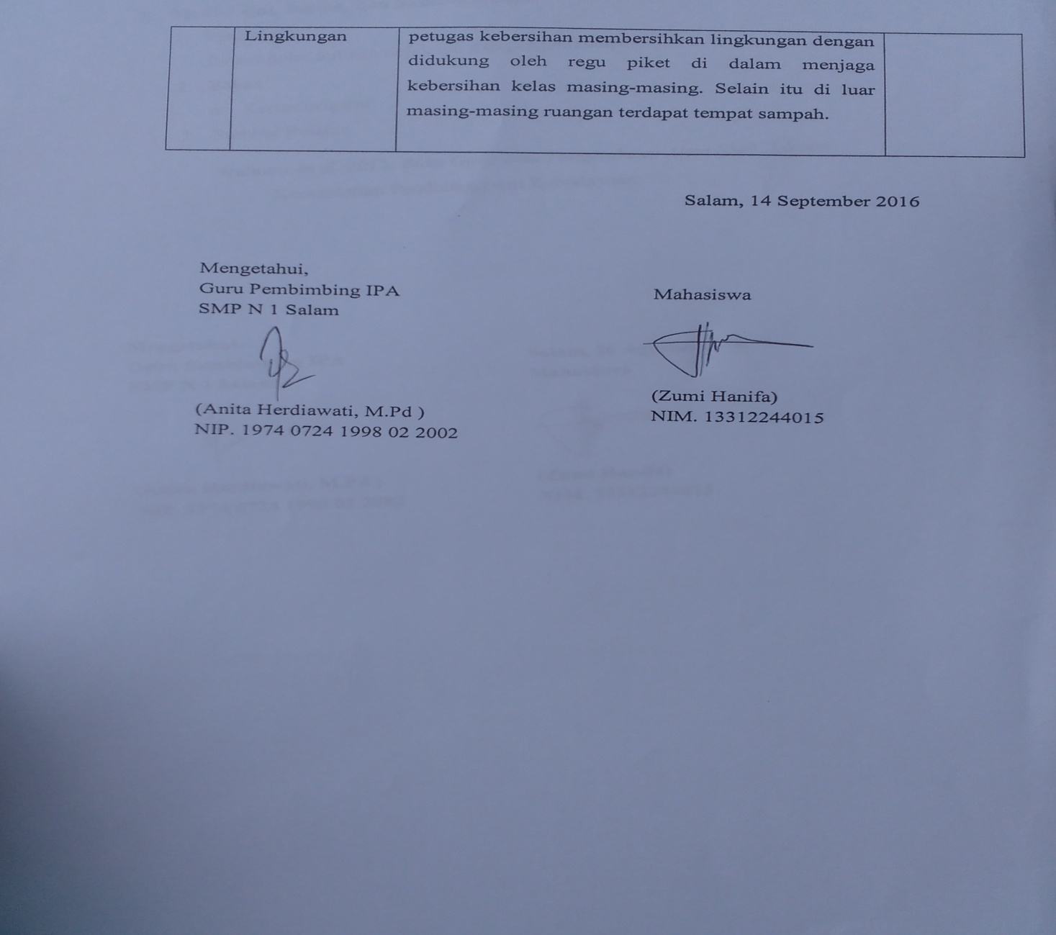

Universitas Negeri Yogyakarta | FORMAT OBSERVASI PEMBELAJARAN DI KELAS DAN OBSERVASI PESERTA DIDIK | NP ma. 1
 |  | untuk mahasiswa

Nama Mahasiswa : Zumi Hanifa | Pukul : 07.10-08.35
No. Mahasiswa : 13312244015 | Tempat Praktik : SMP N 1 Salam
Tgl. Observasi : 01 Maret 2016 | Fak/Jur/Prodi : FMIPA/P.IPA

No. | Aspek yang diamati | Deskripsi Hasil Pengamatan
A | Perangkat Pembelajaran
A | - Kurikulum | Kurikulum 2013
A | - Silabus | Menggunakan silabus sesuai dengan kurikulum 2013
A | - Rencana Pelaksanaan Pembelajaran(RPP) | Menggunakan format RPP sesuai dengan kurikulum 2013
B | Proses Pembelajaran
B | - Membuka pelajaran | Membuka pelajaran dengan mengucapakan salam dan apersepsi.
B | - Penyajian materi | Guru menyajikan materi dengan cara menjelaskan materi
B | - Metode pembelajaran | Praktikum dan ceramah
B | - Penggunaan bahasa | Bahasa yang digunakan adalah bahasa Indonesia formal dan bahasa Jawa sehingga sangat dekat dengan siswa dalam pemberian contoh dalam kehidupan sehari-hari .
B | - Penggunaan waktu | Waktu pembelajaran 2 jam pelajaran dan digunakan dengan efektif
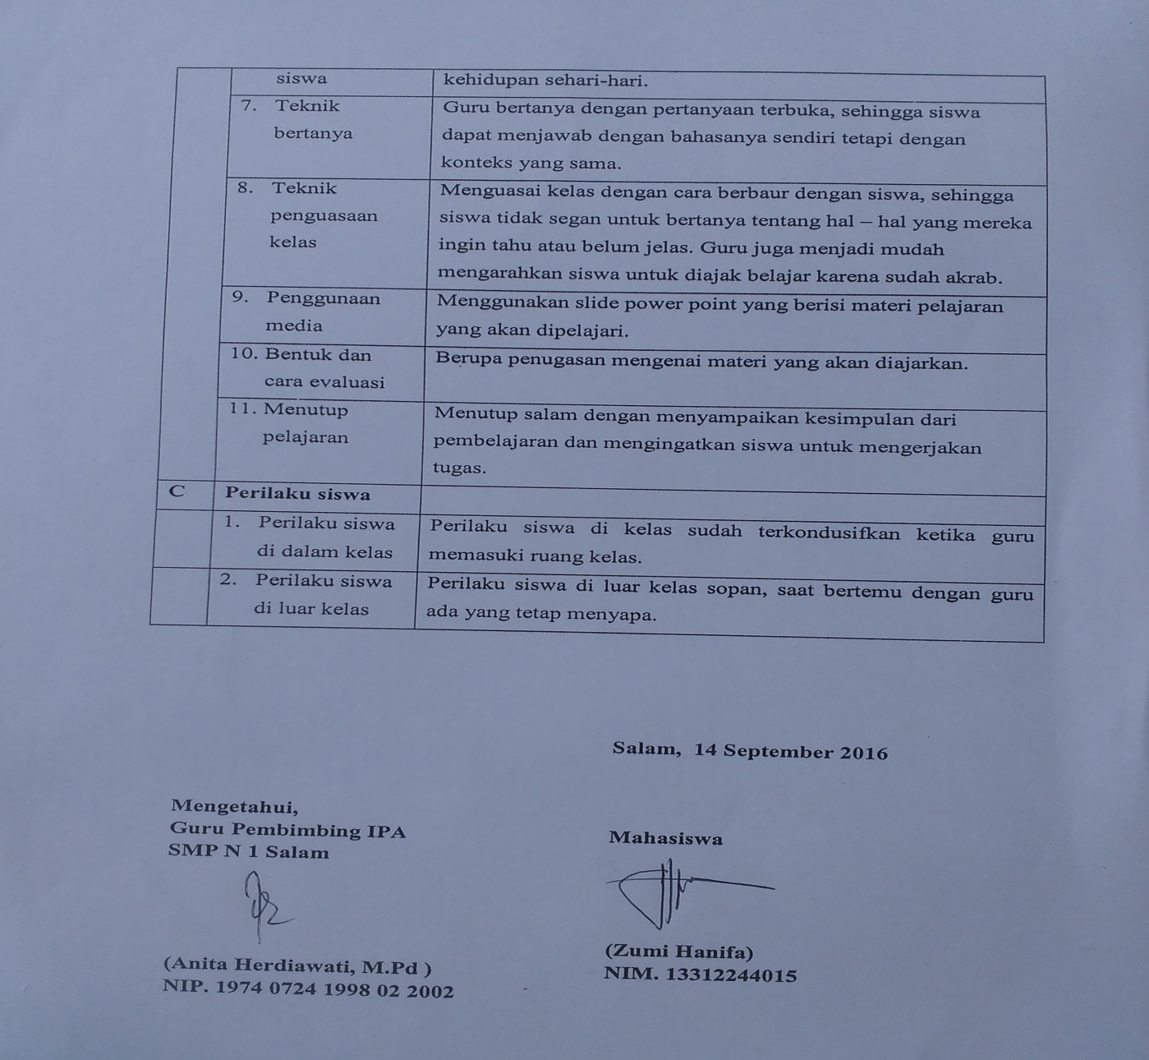

Lampiran 11. Rekapitulasi Dana


REKAPITULASI DANA KEGIATAN PPL
UNIVERSITAS NEGERI YOGYAKARTA
2016

NAMA LOKASI : SMP N 1 SALAM
ALAMAT LOKASI : GULON, SALAM, MAGELANG

No | Nama Kegiatan | Hasil | Serapan dana (dalam Rupiah) |  |  |  |  |  | Jumlah
No | Nama Kegiatan | Hasil | Sekolah | Mahasiswa | Pemda Provinsi | Pemda Kabupaten | UNY | Sponsor/Lembaga Lain | Jumlah
1. | Penyerahan PPL | Dilakukan oleh DPL Ibu Endang kepada kepala sekolah Bapak Bambang dan guru pembimbing PPL SMP N 1 Salam Bapak Tri Maryanta, S.Pd dan dihadiri oleh 13 mahasiswa PPL pada tanggal 29 Februari 2016 di ruang kepala SMP N 1 Salam | - | - | - | - | - | - | -
2. | Observasi kelas dan peserta didik | Dilakukan sebelum penerjunan PPL dan setelah penerjunan PPL di kelas VII C, VII D, dan VII E,VII F. | - | - | - | - | - | - | -
3. | Penyusunan skema pembelajaran | Menyusun RPP dan segala perangkat administrasinya selama 7 pertemuan dan 1 pertemuan untuk evaluasi ulangan harian. | - | 50.000 | - | - | - | - | 50.000
4. | Pembuatan media pembelajaran | Pembuatan power point maupun gambar | - | - | - | - | - | - | -
5. | Pelaksanaan pembelajaran | Mengajar 44 kali pertemuan terutama di kelas VII C, VII D, VII E, VII F, VIII B dan IX D serta IX F dengan materi Klasifikasi Benda Kurikulum K13 serta Sistem Ekskresi untuk kelas IX. | - | - | - | - | - | -
6. | Konsultasi dengan guru pembimbing | Dilakukan sebanyak minimal 2 kali perminggu untuk koordinasi RPP dan evaluasi pembelajaran yang telah dilakukan dilakukan setelah penampilan. | - | - | - | - | - | - | -
7. | Upacara Bendera Hari Senin | Diikuti oleh seluruh warga SMPN 1 Salam di lapangan sekolah setiap hari Senin. | - | - | - | - | - | - | -
12. | Pembuatan laporan PPL | Laporan PPL disusun sebagai pertanggungjawaban atas pelaksanaan PPL di SMP N 1 Salam | - |  | - | - | - | -
13. | Perpisahan PPL | Acara perpisahan dilaksanakan di Aula SMPN 1 Salam. Acara berupa pentas seni dan pemberian kenang-kenangan dari pihak PPL ke SMPN 1 Salam | - | 1.300.000 | - | - | - |  | 1.300.000
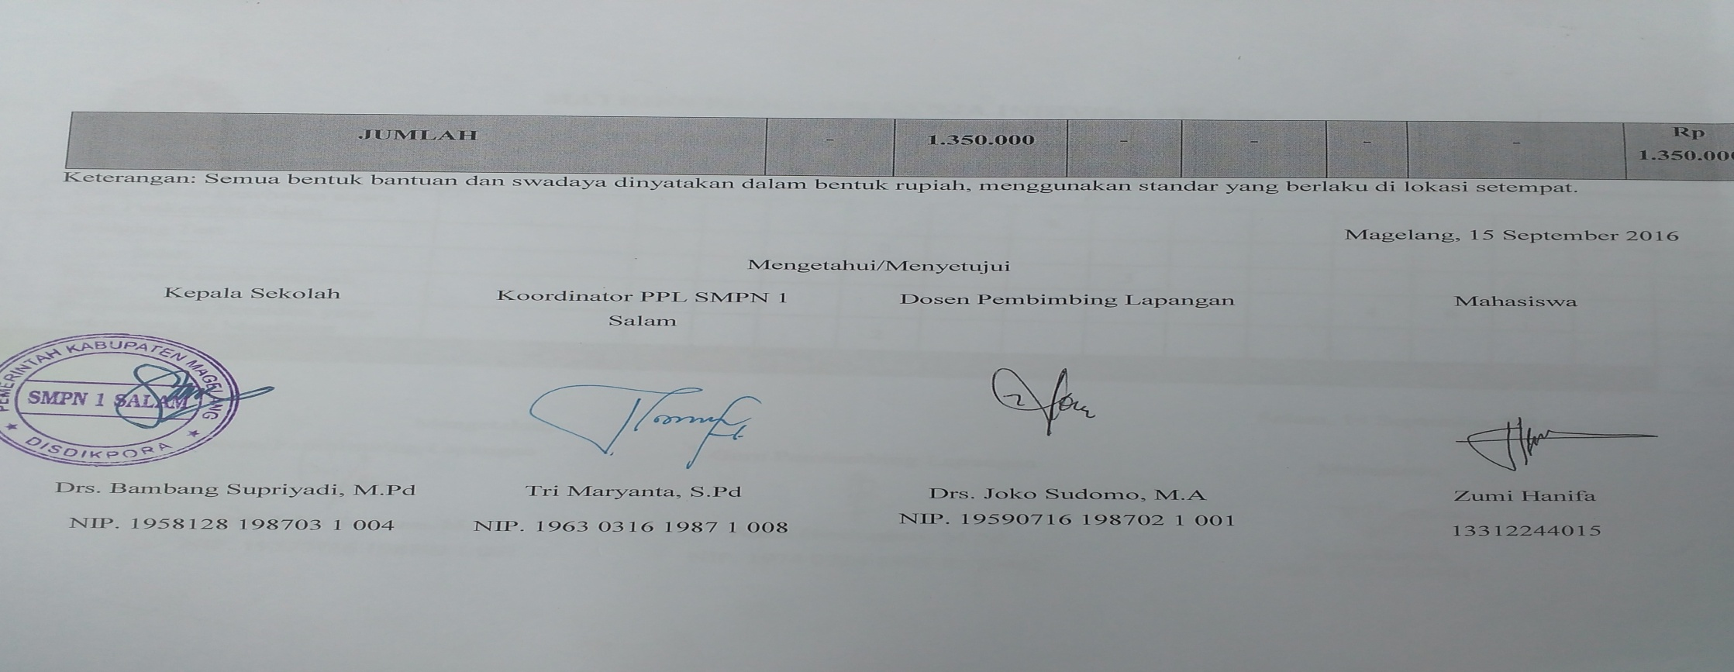

Lampiran 12. Foto Kegiatan Pembelajaran

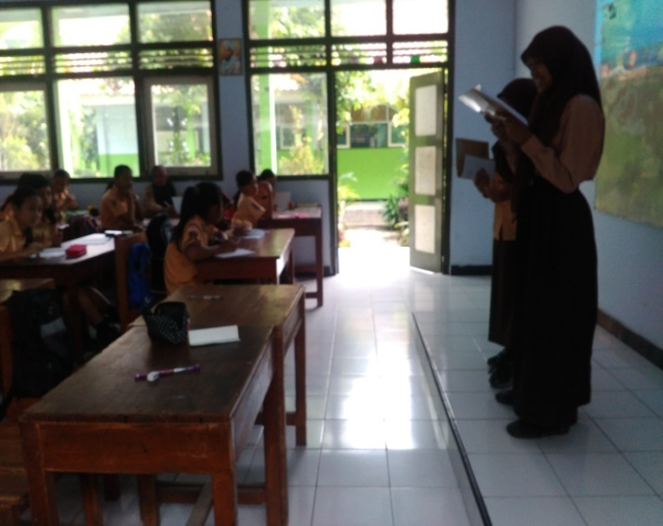  Siswa melakukan presentasi di depan kelas  Sumber : dokumentasi pribadi | 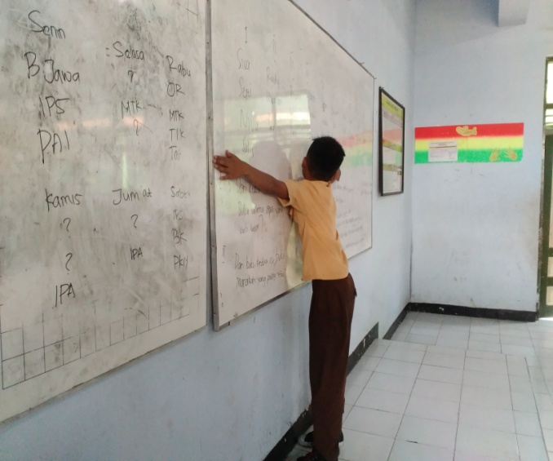  Siswa melakukan praktikum materi pengukuran menggunakan hasta maupun jengkal  Sumber : dokumentasi pribadi
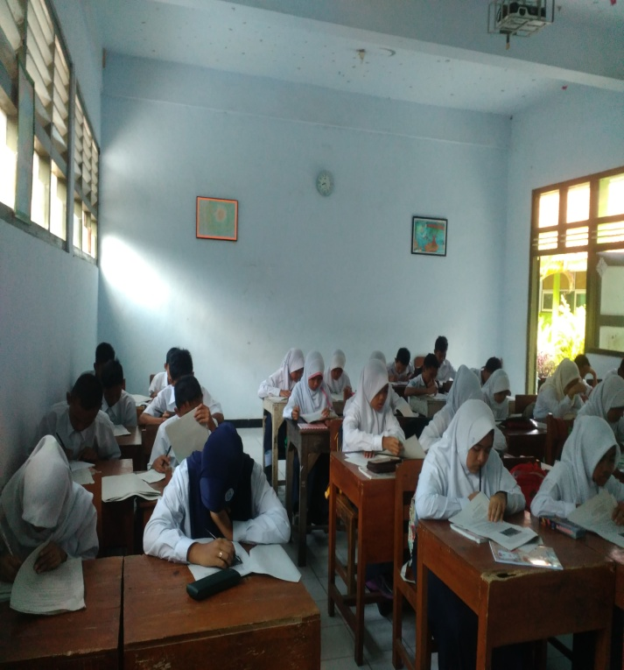  Siswa melakukan ulangan harian materi objek IPA dan pengukuranya  Sumber : dokumentasi pribadi | 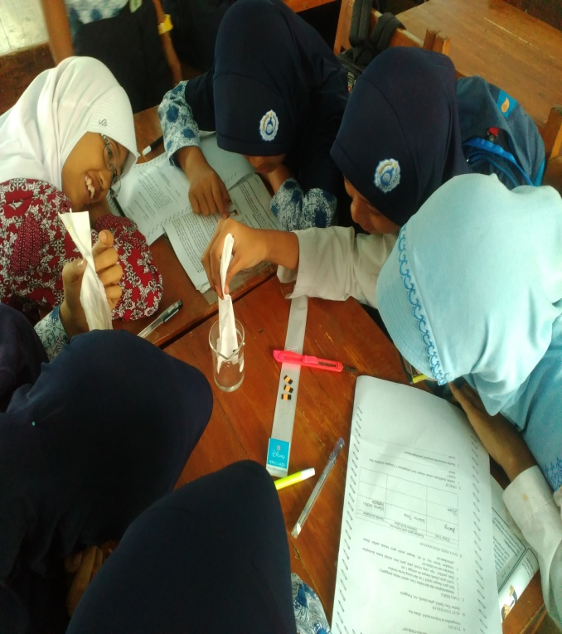  Siswa melakukan praktikum kromatografi  Sumber : dokumentasi pribadi
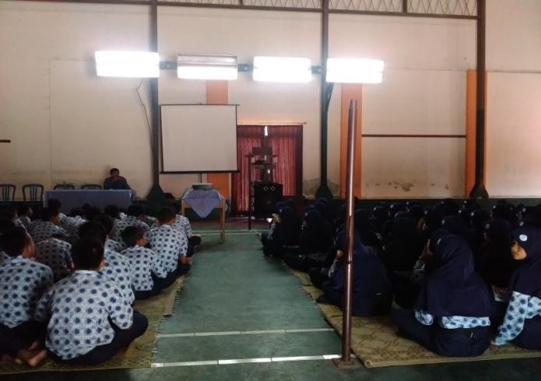  Kegiatan pengecekan kesehatan dari puskesmas Salam  Sumber : dokumentasi pribadi | 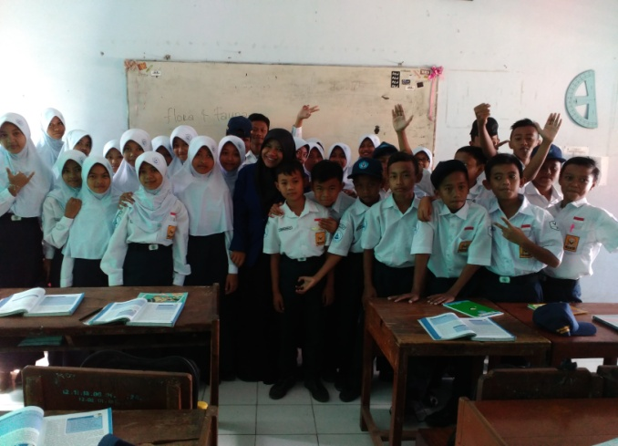  Foto bersama kelas VII B  Sumber : dokumentasi pribadi
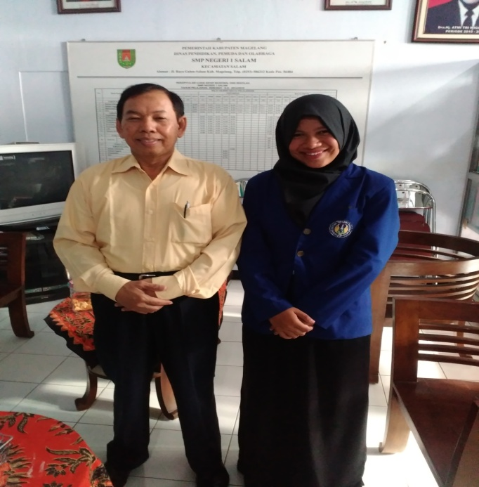  Kunjungan Dosen Pembimbing Lapangan  Sumber : dokumentasi pribadi | 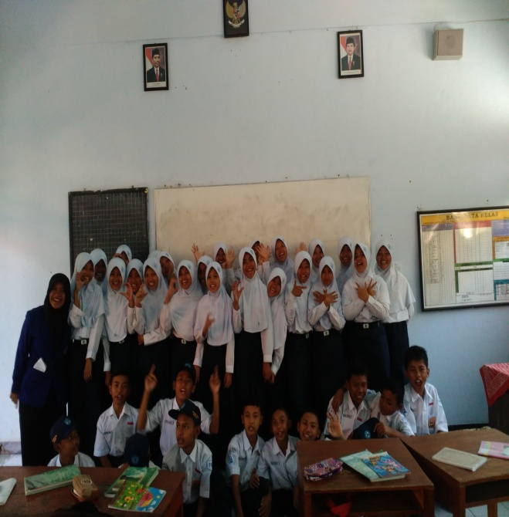  Foto bersama siswa kelas VII C  Sumber : dokumentasi pribadi
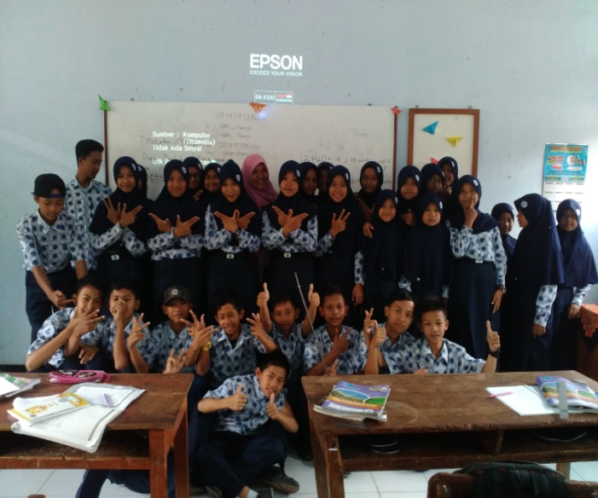  Foto bersama siswa kelas VII D  Sumber : dokumentasi pribadi | 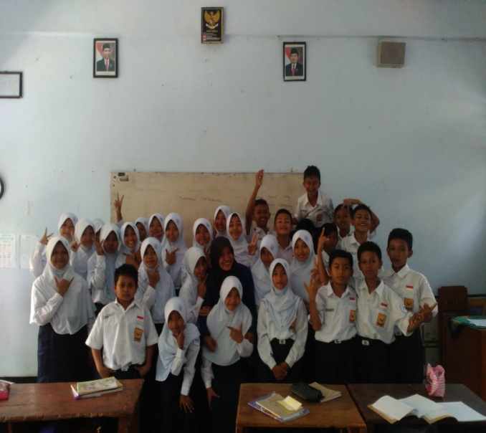  Foto bersama dengan siswa kelas VII E  Sumber : dokumentasi pribadi
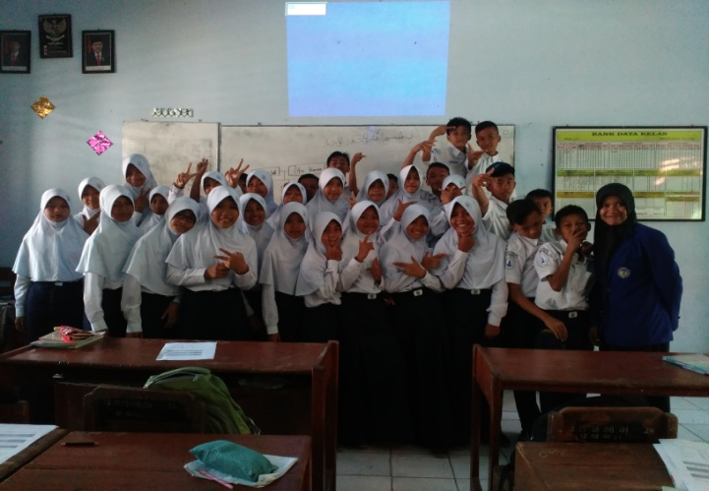  Foto bersama siswa kelas VII F  Sumber : dokumentasi pribadi | 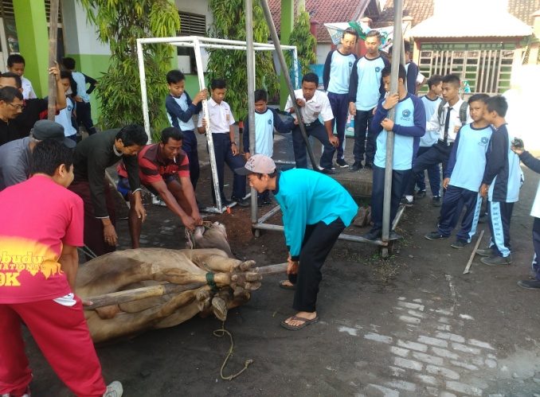  Kegiatan penyembelihan hewan qurban di SMP  Sumber : dokumentasi pribadi
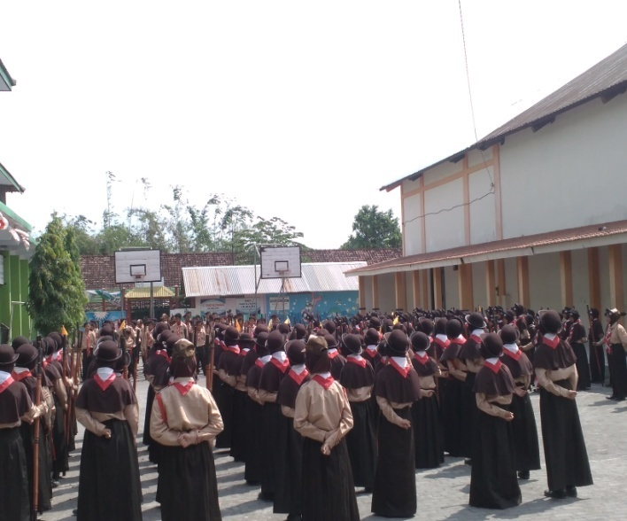  Pendampingan kegiatan pramuka  Sumber : dokumentasi pribadi | 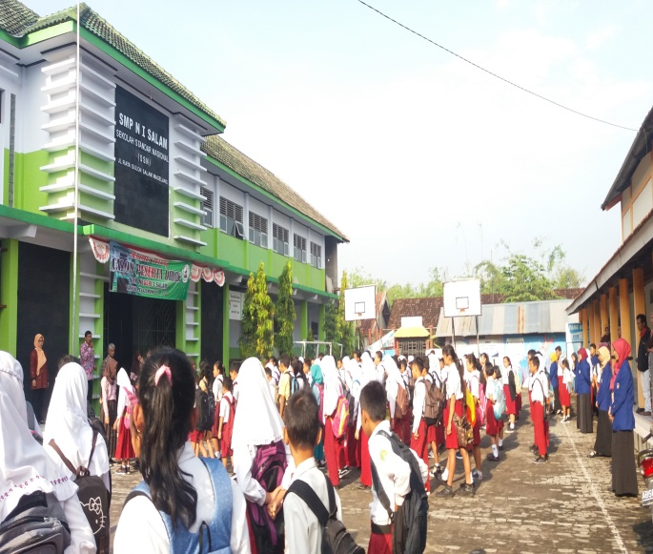  Pendampingan Pengenalan Lingkungan Sekolah (PLS)  Sumber: dokumentasi pribadi
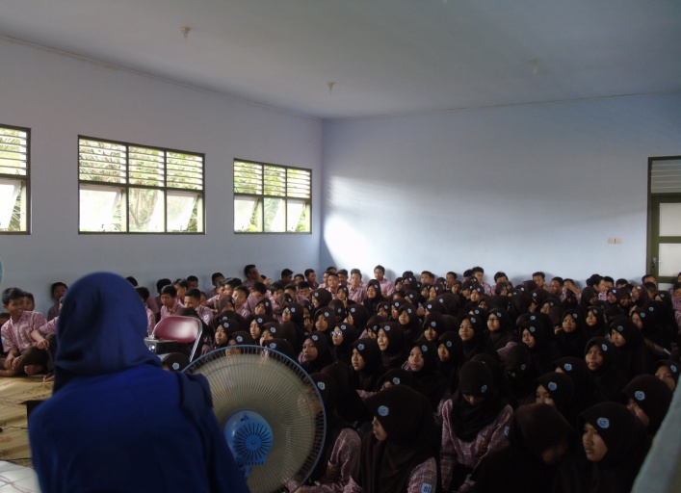  Motivasi belajar untuk kelas 9  Sumber : dokumentasi pribadi | 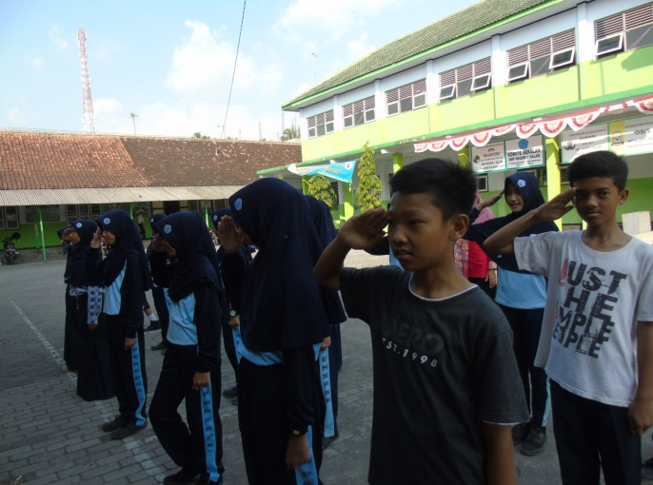  Pelatihan Baris Berbaris (PBB)  Sumber : dokumentasi pribadi
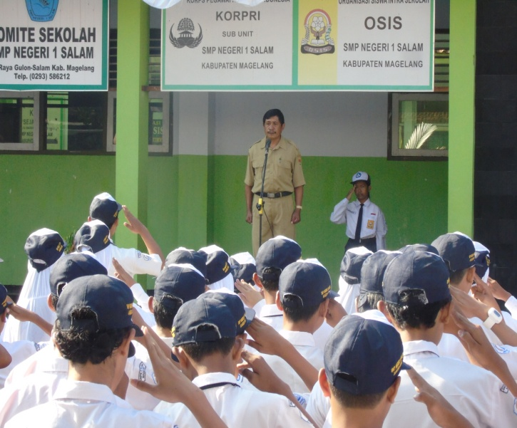  Kegiatan upacara bendera  Sumber : dokumentasi pribadi | 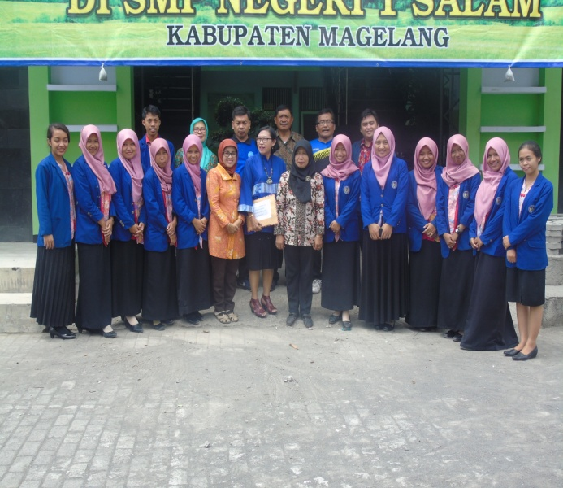  Penarikan mahasiswa PPL oleh DPL  Sumber : dokumentasi pribadi

Daftar Nilai Ulangan Harian

DAFTAR NILAI
 | NAMA SEKOLAH |  |  | : SMP NEGERI 1 SALAM
 | NAMA TES |  |  | : ULANGAN HARIAN KE-1
 | MATA PELAJARAN |  |  | : ILMU PENGETAHUAN ALAM
 | KELAS/PROGRAM |  |  | : VII C
 | TANGGAL TES |  |  | : 23 Agustus 2016 |  |  | 8 September 2015 |  |  |  |  |  |  |  |  | KKM
 | MATERI POKOK |  |  | : OBJEK IPA DAN PENGAMATANYA |  |  |  |  |  |  |  |  |  |  |  | 80
No. Urut | NAMA/KODE PESERTA | L/P | URAIAN JAWABAN SISWA DAN HASIL PEMERIKSAAN |  | JUMLAH |  |  | SKOR PG |  |  | SKOR URAIAN | TOTAL SKOR |  |  | NILAI | CATATAN
 |  |  |  |  | BENAR | SALAH
1 | Alex Saputra | L | C-D---CA-C |  | 5 | 5 |  | 5 |  |  | 7.5 | 12.5 |  |  | 50 | Belum Tuntas
2 | Alya Ellyta Naufalia | P | CAD--BCA-- |  | 6 | 4 |  | 6 |  |  | 14 | 20 |  |  | 80 | Tuntas
3 | Amelia Khoirunisa | P | CADBBBCADC |  | 10 | 0 |  | 10 |  |  | 15 | 25 |  |  | 100 | Tuntas
4 | Anindira Sabila Keyza Ruqqoyya | P | CADBBBCAD- |  | 9 | 1 |  | 9 |  |  | 15 | 24 |  |  | 96 | Tuntas
5 | Annisa Tri Widyaningrum | P | CADBBBCA-C |  | 9 | 1 |  | 9 |  |  | 14 | 23 |  |  | 92 | Tuntas
6 | Annisa Khoirul Mar'ati | P | CADBBBCADC |  | 10 | 0 |  | 10 |  |  | 15 | 25 |  |  | 100 | Tuntas
7 | Arifah Nur Hidayah | P | CADB--CAD- |  | 7 | 3 |  | 7 |  |  | 15 | 22 |  |  | 88 | Tuntas
8 | Astin Dwi Rahmawati | P | C--BBB-A-C |  | 6 | 4 |  | 6 |  |  | 8 | 14 |  |  | 56 | Belum Tuntas
9 | Bunga Khaliza Imanti | P | CADBBBCADC |  | 10 | 0 |  | 10 |  |  | 15 | 25 |  |  | 100 | Tuntas
10 | Devi Nuraini | P | CADBBBC-DC |  | 9 | 1 |  | 9 |  |  | 15 | 24 |  |  | 96 | Tuntas
11 | Dias Lutfiyanto | L | C--BB-CA-- |  | 5 | 5 |  | 5 |  |  | 15 | 20 |  |  | 80 | Tuntas
12 | Diena Fitri Dewi Larasati | P | CA-BBBCAD- |  | 8 | 2 |  | 8 |  |  | 10 | 18 |  |  | 72 | Belum Tuntas
13 | Diva Cahya Anggita | P | C-DBBBCA-C |  | 8 | 2 |  | 8 |  |  | 15 | 23 |  |  | 92 | Tuntas
14 | Dwi Sigit Setiawan | L | CA-BBBCAD- |  | 8 | 2 |  | 8 |  |  | 9 | 17 |  |  | 68 | Belum Tuntas
15 | Eka Bagust Setiaji | L | C---B-CA-C |  | 5 | 5 |  | 5 |  |  | 15 | 20 |  |  | 80 | Tuntas
16 | Eko Muhammad Hartanto | L | CA-B--C--- |  | 4 | 6 |  | 4 |  |  | 12 | 16 |  |  | 64 | Belum Tuntas
17 | Elsa Nabila Khusniyah | P | CADB--C--- |  | 5 | 5 |  | 5 |  |  | 15 | 20 |  |  | 80 | Tuntas
18 | Evita Solihah | P | CADB--C--- |  | 5 | 5 |  | 5 |  |  | 15 | 20 |  |  | 80 | Tuntas
19 | Fatimatuzzahro | p | BC-C-CC--- |  | 5 | 5 |  | 5 |  |  | 6 | 11 |  |  | 84 | Tuntas
20 | Fernanda Wisnu Sadewa | L | C-D-B-CA-- |  | 5 | 5 |  | 5 |  |  | 14 | 19 |  |  | 76 | Belum Tuntas
21 | Kenanga Indah Sevitri | P | C----BC--- |  | 3 | 7 |  | 3 |  |  | 8 | 11 |  |  | 44 | Belum Tuntas
22 | Khoiril Ikhsani | P | CADBB-CA-- |  | 7 | 3 |  | 7 |  |  | 15 | 22 |  |  | 88 | Tuntas
23 | Krisna Puji Astutik | P | CADBBBC-DC |  | 9 | 1 |  | 9 |  |  | 7.5 | 16.5 |  |  | 76 | Belum Tuntas
24 | Muhammad Husein Rizki | L | C--B--CA-- |  | 4 | 6 |  | 4 |  |  | 4 | 8 |  |  | 32 | Belum Tuntas
25 | Ravinda Dian Lestari | P | C-DB-BC--- |  | 5 | 5 |  | 5 |  |  | 15 | 20 |  |  | 80 | Tuntas
26 | Rifki Imam Ghozali | L | C-DBBBC--C |  | 3 | 7 |  | 3 |  |  | 3 | 15 |  |  | 72 | Belum Tuntas
27 | Rycko Dwi Saputra | L | C-D---CA-C |  | 5 | 5 |  | 5 |  |  | 7.5 | 12.5 |  |  | 50 | Belum Tuntas
28 | Septiawan Nur Taftian | L | CADBBBCA-C |  | 9 | 1 |  | 9 |  |  | 14 | 23 |  |  | 92 | Tuntas
29 | Sherly Anggita Dwi Cahyani | P | C-DB--CA-- |  | 5 | 5 |  | 5 |  |  | 13 | 18 |  |  | 64 | Belum Tuntas
30 | Syafira Khoirun Nisa | P | CADBB-CADC |  | 9 | 1 |  | 9 |  |  | 15 | 24 |  |  | 96 | Tuntas
31 | Titip Prayogo | L | C-DB--C-DC |  | 6 | 4 |  | 6 |  |  | 9 | 15 |  |  | 60 | Belum Tuntas
32 | Wahyu Hidayat | L | BCAC-CC-A |  | 7 | 3 |  | 7 |  |  | 9 | 16 |  |  | 64 | Belum Tuntas
33 | Wahyu Ragil Citra Nurani | P | CADBBBCADC |  | 10 | 0 |  | 10 |  |  | 15 | 25 |  |  | 100 | Tuntas
34 | Yesi Wulandari | P | CADBBBCA-C |  | 9 | 1 |  | 9 |  |  | 9 | 18 |  |  | 72 | Belum Tuntas
35
36
37
REKAPITULASI | - Jumlah peserta test | : | 34 orang | JUMLAH : |  |  |  | 2624
REKAPITULASI | - Jumlah yang lulus | : | 15 orang | TERKECIL : |  |  |  | 32,00
REKAPITULASI | - Jumlah yang tidak lulus | : | 15 orang | TERBESAR : |  |  |  | 100,00
REKAPITULASI | - Jumlah yang di atas rata-rata | : | 15 orang | RATA-RATA : |  |  |  | 77,170
REKAPITULASI | - Jumlah yang di bawah rata-rata | : | 15 orang

DAFTAR NILAI
 | NAMA SEKOLAH |  |  | : SMP NEGERI 1 SALAM
 | NAMA TES |  |  | : ULANGAN HARIAN KE-1
 | MATA PELAJARAN |  |  | : ILMU PENGETAHUAN ALAM
 | KELAS/PROGRAM |  |  | : VII D
 | TANGGAL TES |  |  | : 24 AGUSTUS 2016 | 8 September 2015 |  |  |  |  |  | KKM
 | MATERI POKOK |  |  | : OBJEK IPA DAN PENGAMATANYA |  |  |  |  |  |  | 80
No. Urut | NAMA/KODE PESERTA | L/P | URAIAN JAWABAN SISWA DAN HASIL PEMERIKSAAN |  | JUMLAH |  | SKOR PG | SKOR URAIAN | TOTAL SKOR | NILAI | CATATAN
 |  |  |  |  | BENAR | SALAH
1 | Afra Nur Ainy | P | CADBBBCAD- |  | 9 | 1 | 9 | 15 | 24 | 96 | Tuntas
2 | Agus Hartanto | L | C-D---CADC |  | 6 | 4 | 6 | 15 | 21 | 84 | Tuntas
3 | Aidin Nurul Safitri | P | CADBBBCADC |  | 10 | 0 | 10 | 14 | 24 | 98 | Tuntas
4 | Arditya Saputra Aji | L | CADBBBCADC |  | 10 | 0 | 10 | 14.5 | 24.5 | 98 | Tuntas
5 | Aulia Tria Suci | P | CADBBBCAD- |  | 9 | 1 | 9 | 14.5 | 23.5 | 94 | Tuntas
6 | Deni Adi Prayoga | L | C-D--B-AD- |  | 5 | 5 | 5 | 11.5 | 16.5 | 66 | Belum Tuntas
7 | Devi Widiastuti | P | CADBBBCADC |  | 10 | 0 | 10 | 15 | 25 | 100 | Tuntas
8 | Dhiya Zahra Rahmawati | P | CAD--BCADC |  | 8 | 2 | 8 | 15 | 23 | 92 | Tuntas
9 | Elfa Sofiana | P | CAD-BBCADC |  | 9 | 1 | 9 | 14 | 23 | 92 | Tuntas
10 | Erinda Nur Maulida | P | CADBB-CAD- |  | 8 | 2 | 8 | 15 | 23 | 92 | Tuntas
11 | Eriyana Yahroh | P | CADBBBCAD- |  | 9 | 1 | 9 | 14.5 | 23.5 | 90 | Tuntas
12 | Faris Andrianto | L | C-DB-B-A-C |  | 6 | 4 | 6 | 15 | 21 | 84 | Tuntas
13 | Firdhan Satria Pratama | L | CA-B--CAD- |  | 4 | 6 | 4 | 6 | 10 | 76 | Belum Tuntas
14 | Genduk Sumiyati Sari | P | CADB-BCADC |  | 9 | 1 | 9 | 9 | 18 | 72 | Belum Tuntas
15 | Haikal Maulana | L | CAD--BCADC |  | 8 | 2 | 8 | 7 | 15 | 84 | Tuntas
16 | Hana Khansa Sadidah | P | CADBBBCAD- |  | 9 | 1 | 9 | 15 | 24 | 96 | Tuntas
17 | Helen Lovita Rahmadani | P | CAD-BBCA-C |  | 8 | 2 | 8 | 6 | 14 | 56 | Belum Tuntas
18 | Hesti Aprilia Sari | P | CADBBBCADC |  | 10 | 0 | 10 | 15 | 25 | 100 | Tuntas
19 | Lutfiyana Kurnia Sari | P | CADBBBCADC |  | 10 | 0 | 10 | 15 | 25 | 100 | Tuntas
20 | Luthfi Hafidh Mailana Prasetya | L | C-DBBBCADC |  | 9 | 1 | 9 | 12.5 | 21.5 | 86 | Tuntas
21 | Muhammad Mustofa | L | CADBBBCADC |  | 10 | 0 | 10 | 14.5 | 24.5 | 98 | Tuntas
22 | Muhammad Restu Putra | L | C--BB-CADC |  | 7 | 3 | 7 | 11.5 | 18.5 | 74 | Belum Tuntas
23 | Muhammad Dian Fauzi | L | C-DBBBCADC |  | 9 | 1 | 9 | 15 | 24 | 96 | Tuntas
24 | Niken Lailia Mahsunah | P | CADBBBCAD- |  | 9 | 1 | 9 | 15 | 25 | 96 | Tuntas
25 | Nur Vivi Ariyanti | P | CADBBBCAD- |  | 9 | 1 | 9 | 25 | 24 | 96 | Tuntas
26 | Puji Lestari | P | C-DBBBCAD- |  | 8 | 2 | 8 | 15 | 23 | 92 | Tuntas
27 | Rahma Novita Ayu Safitri | P | CADBBBCADC |  | 10 | 0 | 10 | 15 | 25 | 100 | Tuntas
28 | Rifky Pratama Putra | L | CAD-BBCADC |  | 9 | 1 | 9 | 15 | 24 | 96 | Tuntas
29 | Rika Azzahra | p | CADBBBCADC |  | 10 | 0 | 10 | 15 | 25 | 100 | Tuntas
30 | Seva Putri Afianing | P | CADB--CADC |  | 8 | 2 | 8 | 15 | 23 | 84 | Tuntas
31 | Suci Sekar Sari | P | C--BBBCAD- |  | 7 | 3 | 7 | 14.5 | 21.5 | 86 | Tuntas
32 | Susi Febriyani | P | CA-B--CAD- |  | 6 | 4 | 6 | 15 | 21 | 84 | Tuntas
33 | Umar Sodiq | L | CADBB-CADC |  | 9 | 1 | 9 | 15 | 24 | 96 | Tuntas
34 | Yulivia Elviza Vilanica | P | CADB--CAD- |  | 7 | 3 | 7 | 15 | 22 | 88 | Tuntas
35
36
37
REKAPITULASI | - Jumlah peserta test | : | 34 orang | JUMLAH : |  |  | 3116
REKAPITULASI | - Jumlah yang lulus | : | 29 orang | TERKECIL : |  |  | 56,00
REKAPITULASI | - Jumlah yang tidak lulus | : | 5 orang | TERBESAR : |  |  | 100,00
REKAPITULASI | - Jumlah yang di atas rata-rata | : | 19 orang | RATA-RATA : |  |  | 91,640
REKAPITULASI | - Jumlah yang di bawah rata-rata | : | 15 orang

DAFTAR NILAI
 | NAMA SEKOLAH |  |  | : SMP NEGERI 1 SALAM
 | NAMA TES |  |  | : ULANGAN HARIAN KE-1
 | MATA PELAJARAN |  |  | : ILMU PENGETAHUAN ALAM
 | KELAS/PROGRAM |  |  | : VII E
 | TANGGAL TES |  |  | : 22 AGUSTUS 2016 | 8 September 2015 |  |  |  |  |  | KKM
 | MATERI POKOK |  |  | : OBJEK IPA DAN PENGAMATANYA |  |  |  |  |  |  | 80
No. Urut | NAMA/KODE PESERTA | L/P | URAIAN JAWABAN SISWA DAN HASIL PEMERIKSAAN |  | JUMLAH |  | SKOR PG | SKOR URAIAN | TOTAL SKOR | NILAI | CATATAN
 |  |  |  |  | BENAR | SALAH
1 | Anggita Memaulina Citra | P | CADB-BC-D- |  | 7 | 3 | 7 | 15 | 22 | 88 | Tuntas
2 | Aqila Nofal Aflakhi | L | CADB-BC-DC |  | 8 | 2 | 8 | 12.5 | 20.5 | 82 | Tuntas
3 | Arfan Ardiyanto | L | CADBBBC-D- |  | 8 | 2 | 8 | 15 | 23 | 92 | Tuntas
4 | Arnas Eka Aryanto | L | CABB-CADC |  | 9 | 1 | 9 | 15 | 24 | 96 | Tuntas
5 | Dyo Helfi Afrizal | L | C-DBBBCA-- |  | 8 | 2 | 8 | 12.5 | 19.5 | 78 | Belum Tuntas
6 | Evi Dwi Aryani | P | CADBBBCADC |  | 10 | 0 | 10 | 12.5 | 22.5 | 90 | Tuntas
7 | Firratun Khotimatul Aulat | P | CADB-B--D- |  | 6 | 4 | 6 | 15 | 21 | 84 | Tuntas
8 | Hafid Aqsoina Arsadi | L | C-DBB-C--- |  | 5 | 5 | 5 | 15 | 20 | 80 | Belum Tuntas
9 | Hendi Munandar | L | CA-B-BCDDC |  | 7 | 3 | 7 | 15 | 22 | 88 | Tuntas
10 | Isti Rejeki | P | CADBBBCAD- |  | 9 | 1 | 9 | 15 | 24 | 96 | Tuntas
11 | Jadmoko | L | CADBBBCA-- |  | 8 | 2 | 8 | 12.5 | 20.5 | 82 | Tuntas
12 | Khoirunisa Lintang Arum | P | CADBBBCAD- |  | 9 | 1 | 9 | 9 | 18 | 72 | Belum Tuntas
13 | Nadia S | P | CADBBBCAD- |  | 9 | 1 | 9 | 15 | 24 | 96 | Tuntas
14 | Nanda Septiani Solikhah | P | CADBBBCAD- |  | 9 | 1 | 9 | 12.5 | 21.5 | 86 | Belum Tuntas
15 | Naswa Syafira Rahma | P | CAD-B-CADC |  | 8 | 2 | 8 | 12.5 | 20.5 | 85 | Tuntas
16 | Rachma Dania | P | CADB-BC-D- |  | 7 | 3 | 7 | 12.5 | 19.5 | 78 | Belum Tuntas
17 | Ratna Safri Andiani | P | CCADBBBCAD- |  | 9 | 1 | 9 | 15 | 24 | 96 | Tuntas
18 | Restu Singgih Pramesty | P | CADBBBCAD- |  | 9 | 1 | 9 | 10 | 19 | 76 | Belum Tuntas
19 | Riski Dwi Hartanti | P | CADBBBCAD- |  | 9 | 1 | 9 | 15 | 24 | 96 | Tuntas
20 | Risma Wulandari | P | C--B--CADC |  | 6 | 4 | 6 | 15 | 21 | 84 | Tuntas
21 | Riyan Tri Padmono | L | C-DBB-C--- |  | 5 | 5 | 5 | 15 | 20 | 80 | Tuntas
22 | Rizka Restianingsih | P | CADBBBCAD- |  | 9 | 1 | 9 | 12.5 | 21.5 | 90 | Tuntas
23 | Salsabila Rizqiatuz Zahra | P | C--BBBCAD- |  | 7 | 3 | 7 | 12.5 | 19.5 | 78 | Belum Tuntas
24 | Siti Faizah | P | CA-BBBCADC |  | 9 | 1 | 9 | 15 | 24 | 96 | Tuntas
25 | Siti Robingatul Ngadawiyah | P | CADBBBCAD- |  | 9 | 1 | 9 | 15 | 24 | 96 | Tuntas
26 | Sofiyatul Husna | P | CADB-BC--- |  | 7 | 3 | 7 | 15 | 22 | 88 | Tuntas
27 | Tia Putri Liestanti | P | CADBBBCAD- |  | 9 | 1 | 9 | 15 | 24 | 96 | Tuntas
28 | Tri Indah Purnawati | P | CADBBBCAD- |  | 9 | 1 | 9 | 15 | 24 | 96 | Tuntas
29 | Tria Purnama Saharani | P | CADBBBCAD- |  | 9 | 1 | 9 | 15 | 24 | 96 | Tuntas
30 | Varian Naufal Hibatul Haq | L | CADBB-C-DC |  | 8 | 2 | 8 | 12.5 | 22.5 | 82 | Tuntas
31 | Very Setya Anggara | L | C-D---CA-- |  | 4 | 6 | 4 | 3.5 | 7.5 | 30 | Belum Tuntas
32 | Yoga Hendriansyah | L | CADBB-C-DC |  | 8 | 2 | 8 | 12.5 | 22.5 | 82 | Belum Tuntas
33 | Yosi Imelda Yuliana | P | CADB-BCAD- |  | 8 | 2 | 8 | 6.5 | 14.5 | 58 | Belum Tuntas
34 | Yuda Bayu Ramadan | L | CAD--BC-D- |  | 6 | 4 | 6 | 4.5 | 10.5 | 42 | Belum Tuntas
35
36
37
REKAPITULASI | - Jumlah peserta test | : | 34 orang | JUMLAH : |  |  | 2835
REKAPITULASI | - Jumlah yang lulus | : | 23 orang | TERKECIL : |  |  | 42,00
REKAPITULASI | - Jumlah yang tidak lulus | : | 11 orang | TERBESAR : |  |  | 96,00
REKAPITULASI | - Jumlah yang di atas rata-rata | : | 20 orang | RATA-RATA : |  |  | 83,380
REKAPITULASI | - Jumlah yang di bawah rata-rata | : | 14 orang

DAFTAR NILAI
 | NAMA SEKOLAH |  | : SMP NEGERI 1 SALAM
 | NAMA TES |  | : ULANGAN HARIAN KE-1
 | MATA PELAJARAN |  | : ILMU PENGETAHUAN ALAM
 | KELAS/PROGRAM |  | : VII F
 |  |  |  | 8 September 2015 |  |  |  |  |  | KKM
 | MATERI POKOK |  | : OBJEK IPA DAN PENGAMATANYA |  |  |  |  |  |  | 80
No. Urut | NAMA/KODE PESERTA | L/P | URAIAN JAWABAN SISWA DAN HASIL PEMERIKSAAN | JUMLAH |  | SKOR PG | SKOR URAIAN | TOTAL SKOR | NILAI | CATATAN
 |  |  |  | BENAR | SALAH
1 | Adnan Royhan | L | CAD---C--- | 4 | 6 | 6 | 10 | 114 | 56 | Belum Tuntas
2 | Anindia Putri Kusumawati | P | -CACD-CC-- | 6 | 4 | 6 | 7 | 13 | 66 | Belum Tuntas
3 | Apriska Naina Zinelly Triswidayuniarti | P | BCAC-CC--- | 6 | 4 | 6 | 2 | 8 | 92 | Tuntas
4 | Aulia Alma Khoirunisa | P | BC-C--C--A | 5 | 5 | 5 | 7 | 12 | 88 | Tuntas
5 | Berliana Cahya Nurani | P | CADBB-CA-- | 7 | 3 | 7 | 15 | 22 | 88 | Tuntas
6 | Bramantya Randy Satria | L | BCAC--C--- | 5 | 5 | 5 | 7 | 12 | 84 | Tuntas
7 | Dimas Arya Prayogo | L | -CACD-CC-- | 6 | 4 | 6 | 7 | 13 | 84 | Tuntas
8 | Dwi Rahma Sari | P | B-AC--CC-- | 5 | 5 | 5 | 7 | 12 | 44 | Tuntas
9 | Elivia Geralda Aveline | P | BCAC-C-C-A | 7 | 3 | 7 | 8 | 15 | 84 | Tuntas
10 | Ilyas Ramadhan Alegratama | L | B-ACD-CC-A | 7 | 3 | 7 | 8 | 15 | 80 | Tuntas
11 | Lilis Lisnaningrum | P | BCAC-CCC-- | 7 | 3 | 7 | 7 | 14 | 88 | Tuntas
12 | Listianingrum Putri Hapsari | P | BCAC-CCC-A | 8 | 2 | 8 | 8 | 16 | 58 | Belum Tuntas
13 | Muhammad Fahreza Arfadian | L | -CAC--C--- | 4 | 6 | 4 | 6 | 10 | 80 | Tuntas
14 | Muhammad Nursalim | L | CAD---CA-- | 5 | 5 | 5 | 12.5 | 17.5 | 70 | Belum Tuntas
15 | Nanang Bagas Farizi | L | BCAC-CCC-A | 8 | 2 | 8 | 7 | 15 | 74 | Belum Tuntas
16 | Ninda Adisti Anggraeni | P | BCAC-C-C-A | 7 | 3 | 7 | 5 | 12 | 80 | Tuntas
17 | Nisaul Chanifah | P | BC-C-CC--- | 5 | 5 | 5 | 5 | 10 | 100 | Tuntas
18 | Niva Dwi Setyani | P | BCAC-CCC-- | 7 | 3 | 7 | 8 | 15 | 100 | Tuntas
19 | Nur'aini Azizah | P | BC-C-CC--- | 5 | 5 | 5 | 6 | 11 | 88 | Tuntas
20 | Pangestu Maulana | L | BCAC-C---A | 6 | 4 | 6 | 5 | 11 | 72 | Belum Tuntas
21 | Phira Az Zierli Pikandaru | P | BCAC--C--A | 6 | 4 | 6 | 9 | 15 | 92 | Tuntas
22 | Putri Indah Hartanti Wahyuningtyas | P | BCAC--C--A | 6 | 4 | 6 | 9 | 15 | 100 | Tuntas
23 | Putri Maetasari | P | B-AC--C-D- | 5 | 5 | 5 | 2 | 7 | 78 | Belum Tuntas
24 | Rivandi | L | B-ACD-C--A | 6 | 4 | 6 | 9 | 15 | 48 | Belum Tuntas
25 | Septi Febriani | L | CADBB-CAD- | 8 | 2 | 8 | 15 | 23 | 92 | Tuntas
26 | Shakira Ranandira | P | BCAC-C-C-A | 7 | 3 | 7 | 3 | 10 | 84 | Tuntas
27 | Sholihul Huda | L | --ACD-CC-- | 5 | 5 | 5 | 8 | 13 | 80 | Tuntas
28 | Siva Aulia Sekar Langit | P | BCA--C-C-A | 6 | 4 | 6 | 3 | 9 | 68 | Belum Tuntas
29 | Sulistyowati | P | BCACD-CC-A | 8 | 2 | 8 | 9 | 17 | 88 | Tuntas
30 | Uswatun Hasanah | P | --AC-CCC-A | 6 | 4 | 6 | 7 | 13 | 90 | Tuntas
31 | Wildan Dwi Saputra | L | --AC---C-A | 4 | 6 | 4 | 9 | 13 | 80 | Tuntas
32 | Zakia Fabiola Muammar | P | BCAC-CC-A | 8 | 2 | 8 | 7 | 15 | 88 | Tuntas
33
34
35
36
37
REKAPITULASI | - Jumlah peserta test | : 32 | JUMLAH : |  |  | 2564
REKAPITULASI | - Jumlah yang lulus | :23 | TERKECIL : |  |  | 44,00
REKAPITULASI | - Jumlah yang tidak lulus | : 9 | TERBESAR : |  |  | 100,00
REKAPITULASI | - Jumlah yang di atas rata-rata | :23 | RATA-RATA : |  |  | 80,120
REKAPITULASI | - Jumlah yang di bawah rata-rata | :9

